PENGEMBANGAN APLIKASI DAILY QUEST: APLIKASI UNTUK MENANGANI KEMALASAN PADA ANAK MENGGUNAKAN PLATFORM ANDROID

SKRIPSI

Untuk memenuhi sebagian persyaratan   
memperoleh gelar Sarjana Komputer

Disusun oleh:

Aditya Putra Pratama

NIM: 165150201111054



PROGRAM STUDI TEKNIK INFORMATIKA

JURUSAN TEKNIK INFORMATIKA

FAKULTAS ILMU KOMPUTER

UNIVERSITAS BRAWIJAYA

MALANG

2020

PENGESAHAN

PENGEMBANGAN APLIKASI DAILY QUEST: APLIKASI UNTUK MENGANGANI KEMALASAN PADA ANAK MENGGUNAKAN PLATFORM ANDROID

SKRIPSI

Diajukan untuk memenuhi sebagian persyaratan

memperoleh gelar Sarjana Komputer

Disusun Oleh :

Aditya Putra Pratama

NIM: 165150201111054

Skripsi ini telah diuji dan dinyatakan lulus pada

9 Januari 2020

Telah diperiksa dan disetujui oleh:

|  |  |
| --- | --- |
| Dosen Pembimbing I  Agi Putra Kharisma, S.T., M.T.  NIK: 201304 860430 1 001 | Dosen Pembimbing II  Randy Cahya Wihandika, S.ST., M.Kom.  NIK: 201405 880206 1 001 |

Mengetahui

Ketua Jurusan Teknik Informatika

Tri Astoto Kurniawan , S.T., M.T., Ph.D

NIP: 19710518 200312 1 001

PERNYATAAN ORISINALITAS

Saya menyatakan dengan sebenar-benarnya bahwa sepanjang pengetahuan saya, di dalam naskah skripsi ini tidak terdapat karya ilmiah yang pernah diajukan oleh orang lain untuk memperoleh gelar akademik di suatu perguruan tinggi, dan tidak terdapat karya atau pendapat yang pernah ditulis atau diterbitkan oleh orang lain, kecuali yang secara tertulis disitasi dalam naskah ini dan disebutkan dalam daftar referensi.

Apabila ternyata didalam naskah skripsi ini dapat dibuktikan terdapat unsur-unsur plagiasi, saya bersedia skripsi ini digugurkan dan gelar akademik yang telah saya peroleh (sarjana) dibatalkan, serta diproses sesuai dengan peraturan perundang-undangan yang berlaku (UU No. 20 Tahun 2003, Pasal 25 ayat 2 dan Pasal 70).

Malang, 9 Januari 2020

­

Aditya Putra Pratama

NIM: 165150201111054

PRAKATA

Puji syukur kehadirat Allah SWT yang telah melimpahkan rahmat dan hidayah-Nya sehingga laporan skripsi yang berjudul “Pengembangan Aplikasi Daily Quest: Untuk Menangani Kemalasan Pada Anak Menggunakan Platform Android” ini dapat terselesaikan.

Penulis menyadari bahwa skripsi ini tidak akan berhasil tanpa bantuan dari beberapa pihak. Oleh karena itu, penulis ingin menyampaikan rasa hormat dan terima kasih kepada:

1. Bapak Tri Astoto Kurniawan, S.T., M.T., Ph.D. selaku Ketua Jurusan Teknik Informatika,
2. Bapak Agus Wahyu Widodo, S.T, M.Cs. selaku Ketua Program Studi Teknik Informatika,
3. Bapak Agi Putra Kharisma, S.T., M.T., dan Bapak Randy Cahya Wihandika. S.ST., M.Kom. selaku Pembimbing skripsi yang telah dengan sabar membimbing dan mengarahkan penulis sehingga dapat menyelesaikan skripsi ini,
4. Bapak Mujiono dan Ibu Warsini selaku orang tua penulis, yang telah memberikan nasihat, kasih sayang, dukungan motivasi, dan perhatian di dalam mendidik dan membantu penulis, sehingga dapat menyelesaikan skripsi ini,
5. Teman-teman Road to IF JUARA yang selalu memberikan dukungan dan semangat untuk menyelesaikan skripsi ini,
6. Gifary Dhimas Fadhillah dan Ranu Anggita yang bersedia menjadi teman diskusi yang sama-sama berjuang dalam mengerjakan skripsi,
7. Teman-teman Basic Computing Community (BCC) yang banyak membantu dalam mengembangkan bakat penulis,
8. Seluruh pihak yang tidak dapat penulis sebutkan satu per satu yang terlibat langsung maupun tidak langsung dalam proses pengerjaan skripsi ini.

Penulis menyadari bahwa dalam penyusunan skripsi ini masih banyak kekurangan, sehingga saran dan kritik yang membangun sangat penulis harapkan. Akhir kata penulis berharap skripsi ini dapat membawa manfaat bagi semua pihak yang menggunakannya.

Malang, 9 Januari 2020

Penulis

axceofficial@gmail.com

ABSTRAK

Aditya Putra Pratama, Pengembangan Aplikasi Daily Quest: Untuk Menangani Kemalasan Pada Anak Menggunakan Platform Android

Pembimbing: Agi Putra Kharisma, S.T., M.T. dan Randy Cahya Wihandika, S.ST., M.Kom.

Kemalasan pada anak seringkali timbul akibat tidak adanya motivasi dalam melakukan sesuatu. Dalam studi psikologi menyatakan bahwa kemalasan pada anak timbul akibat tidak adanya kebiasaan dalam belajar yang teratur. Untuk meningkatkan motivasi orang tua perlu memberikan sebuah hadiah agar anak memiliki kemauan dalam mengerjakan sesuatu. Hal ini dilakukan untuk mulai membiasakan anak dalam mengerjakan sesuatu. Pemberian daily activity merupakan alat bantu untuk membiasakan anak melakukan kegiatan sehari-hari. Penelitian ini menggunakan metode pengembangan perangkat lunak Waterfall. Metode ini dipilih karena kebutuhan fungsional pada sistem sudah didefinisikan sejak awal dan tidak memiliki perubahan. Pengujian yang dilakukan pada aplikasi Daily Quest adalah pengujian validasi, usabilitas, dan kompatibilitas. Pada pengujian validasi menghasilkan tingkat keberhasilan 100%. Pengujian usabilitas menghasilkan success rate sebesar 82,8% pada sistem orang tua dan 91,6% pada sistem anak. Pengujian dengan metode system usability scale (SUS) menghasilkan nilai rata-rata sebesar 66 pada sistem orang tua, golongkan ke dalam kategori grade C yaitu marginal yakni berada diantara dapat diterima dan tidak. Sedangkan pada sistem anak menghasilkan nilai rata-rata sebesar 73, digolongkan ke dalam kategori grade B- yaitu acceptable yakni dapat diterima. Pengujian kompatibilitas sistem, aplikasi Daily Quest hanya dapat berjalan dengan baik pada versi android lollipop 5.0 dengan tingkatan API minimal 21.

Kata kunci: *reinforcement*, *android*, aplikasi perangkat bergerak, firebase, *parental controll, model view presenter (MVP)*.

ABSTRACT

Aditya Putra Pratama, Development of Daily Quest: Android-based Application To Handle Laziness for Children

Supervisors: Agi Putra Kharisma, S.T., M.T. dan Randy Cahya Wihandika, S.ST., M.Kom.

*Laziness in children often arises due to lack of motivation in doing something. In psychology, studies state that laziness in children arises due to the absence of habits in regular learning. To increase motivation, parents need to give a gift so that children have the will to do something. This is done to start getting children used to doing things. The provision of daily activity is a tool to get children used to doing daily activities. This research uses the Waterfall software development method. The method is chosen because the functional requirements of the system have been defined from the beginning and have no change. Tests conducted on the Daily Quest application are validation, usability, and compatibility testing. In validation testing results in a 100% success rate. Usability testing results in a success rate of 82.8% for the parent system and 91.6% for the child system. The system usability scale (SUS) method produces an average value of 66 in the parent system, classifying it into the C grade category, which is marginal. Whereas in the child system produces an average value of 73, classified into the category grade B- that is acceptable. In system compatibility testing, the Daily Quest application can only run well on Android Lollipop 5.0 (API level 21 or greater).*

*keywords: reinforcement*, *android*, *mobile application*, firebase, *parental controll, model view presenter (MVP)*.

DAFTAR ISI

PENGESAHAN ii

PERNYATAAN ORISINALITAS iii

PRAKATA iv

ABSTRAK v

ABSTRACT vi

DAFTAR ISI vii

DAFTAR TABEL x

DAFTAR GAMBAR xii

DAFTAR PERSAMAAN xiv

DAFTAR LAMPIRAN xv

BAB 1 PENDAHULUAN 1

1.1 Latar Belakang 1

1.2 Rumusan Masalah 2

1.3 Tujuan 3

1.4 Manfaat 3

1.5 Batasan Masalah 3

1.6 Sistematika Pembahasan 3

BAB 2 LANDASAN KEPUSTAKAAN 5

2.1 Kajian Pustaka 5

*2.2 Reinforcement* 5

*2.2.1 Conditioned and Generalized Reinforcers* 5

*2.2.2 Variable-Ratio Schedule* 6

2.2.3 Pemberian *Reward* Atau *Punishment* Pada Anak 6

2.3 Aplikasi Perangkat Bergerak (*Mobile Application*) 6

2.4 Waterfall 7

*2.5 Best Practice* 8

*2.5.1 Model View Presenter (MVP)* 8

2.6 Android 9

2.6.1 Firebase 10

2.6.2 Maps SDK 10

2.6.3 Camera API 10

2.7 Pengujian 11

2.7.1 Pengujian Fungsional 11

2.7.2 Pengujian Usabilitas 11

2.7.3 Pengujian Kompatibilitas 12

BAB 3 METODOLOGI 13

3.1 Studi Literatur 13

3.2 Analisis Kebutuhan 14

3.3 Perancangan 14

3.4 Implementasi 15

3.5 Pengujian 15

3.6 Analisis Hasil Pengujian 15

3.7 Pengambilan Kesimpulan dan Saran 16

BAB 4 ANALISIS KEBUTUHAN 17

4.1 Gambaran Umum Sistem 17

4.1.1 Deskripsi Umum Sistem 17

4.1.2 Lingkungan Sistem 17

4.2 Analisis Kebutuhan Perangkat Lunak 17

4.2.1 Identifikasi Aktor 17

4.2.2 Kebutuhan Fungsional Sistem 18

4.2.3 Kebutuhan Non-Fungsional Sistem 19

4.2.4 Use Case Diagram 19

4.2.5 Use Case Scenario 21

BAB 5 PERANCANGAN DAN IMPLEMENTASI 26

5.1 Perancangan Perangkat Lunak 26

5.1.1 Perancangan Arsitektur Sistem 26

5.1.2 Sequence Diagram 26

*5.1.3 Class Diagram* 36

5.1.4 Perancangan Tabel Data 39

5.1.5 Perancangan Algoritme 40

5.1.6 Perancangan Antarmuka 41

5.2 Implementasi Perangkat Lunak 44

5.2.1 Spesifikasi Sistem 44

5.2.2 Batasan Implementasi 45

5.2.3 Implementasi Basis Data 45

5.2.4 Implementasi Algoritme 47

5.2.5 Implementasi Antarmuka 50

BAB 6 PENGUJIAN DAN ANALISIS 63

6.1 Pengujian Fungsional 63

6.1.2 Analisis Hasil Pengujian Fungsional 74

6.2 Pengujian Usabilitas 74

6.2.1 Analisis Hasil Pengujian Usabilitas 78

6.3 Pengujian Kompatibilitas 80

6.3.1 Analisis Hasil Pengujian Kompatibilitas 81

BAB 7 PENUTUP 82

7.1 Kesimpulan 82

7.2 Saran 82

DAFTAR REFERENSI 84

LAMPIRAN A HASIL KUISIONER PENGUJIAN USABILITAS 87

LAMPIRAN B FOTO DOKUMENTASI PENGUJIAN USABILITAS 107

DAFTAR TABEL

Tabel 4.1 Daftar Aktor Daily Quest 18

Tabel 4.2 Daftar Kebutuhan Fungsional Tamu 18

Tabel 4.3 Daftar Kebutuhan Fungsional Anak 18

Tabel 4.4 Daftar Kebutuhan Fungsional Orang Tua 19

Tabel 4.5 Daftar Kebutuhan Non-Fungsional 19

Tabel 4.6 Use Case Scenario Menambahkan Tugas 21

Tabel 4.7 Use Case Scenario Melihat Lokasi Anak 21

Tabel 4.8 Use Case Scenario Melihat Tugas Terselesaikan 22

Tabel 4.9 Use Case Scenario Tukar Hadiah 22

Tabel 4.10 Use Case Skenario Ganti Kata Sandi 23

Tabel 4.11 Use Case Scenario Membuat Akun 23

Tabel 4.12 Use Case Scenario Masuk ke dalam Sistem 24

Tabel 4.13 Use Case Scenario Menemukan Tugas 24

Tabel 4.14 Use Case Mengunggah Bukti Penyelesaian Tugas 25

Tabel 5.1 Rancangan Data Orang Tua 39

Tabel 5.2 Rancangan Data Anak 39

Tabel 5.3 Rancangan Data Quest 39

Tabel 5.4 Algoritme Menambahkan Tugas Baru 40

Tabel 5.5 Algoritme Mendapatkan Daftar Tugas 40

Tabel 5.6 Algoritme Mengembalikan Hadiah Menjadi 0 41

Tabel 5.7 Spesifikasi Perangkat Keras 45

Tabel 5.8 Spesifikasi Perangkat Lunak 45

Tabel 5.9 Kode Program Fungsi addNewQuest() 47

Tabel 5.10 Penjelasan Kode Program Fungsi addNewQuest() 48

Tabel 5.11 Kode Program Fungsi getQuestList() 48

Tabel 5.12 Penjelasan Kode Program Fungsi getQuestList() 49

Tabel 5.13 Kode Program Fungsi updateReward() 49

Tabel 5.14 Penjelasan Kode Program Fungsi updateReward() 50

Tabel 6.1 Kasus Uji Membuat Akun 63

Tabel 6.2 Kasus Uji Masuk ke dalam Sistem 65

Tabel 6.3 Kasus Uji Menambahkan Tugas 66

Tabel 6.4 Kasus Uji Melihat Lokasi Anak 67

Tabel 6.5 Kasus Uji Melihat Tugas Terselesaikan 68

Tabel 6.6 Kasus Uji Tukar Hadiah 69

Tabel 6.7 Kasus Uji Ganti Kata Sandi 71

Tabel 6.8 Kasus Uji Menemukan Tugas 72

Tabel 6.9 Kasus Uji Mengunggah Bukti Penyelesaian Tugas 73

Tabel 6.10 Kasus Uji Usabilitas Untuk Orang Tua 75

Tabel 6.11 Kasus Uji Usabilitas Untuk Anak 75

Tabel 6.12 Pertanyaan Kuesioner *SUS* 76

Tabel 6.13 Hasil Pengujian Kasus Uji Pada Orang Tua 78

Tabel 6.14 Hasil Pengujian Kasus Uji Pada Anak 78

Tabel 6.15 Hasil Pengujian *SUS* Pada Orang Tua 79

Tabel 6.16 Hasil Pengujian *SUS* Pada Anak 79

Tabel 6.17 Hasil Pengujian Kompatibilitas 80

DAFTAR GAMBAR

Gambar 2.1 Siklus Pengembangan Waterfall 7

Gambar 2.2 MVP Architecture 9

Gambar 2.3 Android Activity Lifecycle 9

Gambar 2.4 *System Usability Scale* 12

Gambar 3.1 Diagram Alir Penelitian 13

Gambar 4.1 Use Case Diagram Aplikasi Daily Quest 20

Gambar 5.1 Skema Aplikasi Daily Quest 26

Gambar 5.2 Sequence Diagram Menambahkan Tugas 27

Gambar 5.3 Sequence Diagram Melihat Lokasi Anak 28

Gambar 5.4 Sequence Diagram Melihat Tugas Terselesaikan 29

Gambar 5.5 Sequence Diagram Tukar Hadiah 30

Gambar 5.6 Sequence Diagram Ganti Kata Sandi 31

Gambar 5.7 Sequence Diagram Membuat Akun 32

Gambar 5.8 Sequence Diagram Masuk ke dalam Sistem 33

Gambar 5.9 Sequence Diagram Menemukan Tugas 34

Gambar 5.10 Sequence Diagram Mengunggah Bukti Penyelesaian Tugas 35

Gambar 5.11 *Class Diagram* Fragment dengan Base 36

Gambar 5.12 *Class Diagram* Activity dengan Base 37

Gambar 5.13 *Class Diagram* Dialog dengan Base 38

Gambar 5.14 *Class Diagram* Model 38

Gambar 5.15 Alur Antarmuka Masuk ke dalam Sistem 42

Gambar 5.16 Alur Antarmuka Melihat Detail Tugas 43

Gambar 5.17 Alur Antarmuka Menambahkan Tugas Baru 44

Gambar 5.18 Implementasi Basis Data 46

Gambar 5.19 Implementasi Antarmuka Memilih Peran 51

Gambar 5.20 Implementasi Antarmuka *Login* 52

Gambar 5.21 Implementasi Antarmuka *Register* 53

Gambar 5.22 Implementasi Antarmuka Pemindaian Barkode 54

Gambar 5.23 Implementasi Antarmuka Halaman Utama 55

Gambar 5.24 Implementasi Antarmuka Detail Tugas 56

Gambar 5.25 Implementasi Antarmuka Mengunggah Bukti Foto 57

Gambar 5.26 Implementasi Antarmuka Lokasi Anak 58

Gambar 5.27 Implementasi Antarmuka Menambahkan Tugas Baru 59

Gambar 5.28 Implementasi Antarmuka Menampilkan Barkode Untuk Menukarkan Hadiah 60

Gambar 5.29 Implementasi Antarmuka Halaman Profil 61

Gambar 5.30 Implementasi Antarmuka Mengganti Kata Sandi 62

Gambar 6.1 Skala Konversi SUS 77

Gambar 6.2 Pengujian Pada API *Level* 19 81

DAFTAR PERSAMAAN

Persamaan 6.1 74

Persamaan 6.2 78

Persamaan 6.3 78

DAFTAR LAMPIRAN

LAMPIRAN A HASIL KUISIONER PENGUJIAN USABILITAS 87

LAMPIRAN B FOTO DOKUMENTASI PENGUJIAN USABILITAS 107

# PENDAHULUAN

## Latar Belakang

Gawaimerupakan salah satu teknologi yang paling banyak digunakan untuk saat ini. Lembaga riset digital marketing Emarketer memperkirakan penggunaponsel pintar yang ada di Indonesia memiliki pengguna aktif lebih dari 100 juta orang pada tahun 2018 (Rahmayani, 2015). Fenomena tersebut membuat Indonesia menjadi salah satu negara terbesar ke empat dalam pengunaan ponsel pintar(Rahmayani, 2015)*.* Unicef dan Kominfo (Kementrian Komunikasi dan Informatika) melakukan survei pada tahun 2014 yang melaporkan bahwa 79,5% pengguna gawai terutama ponsel pintar di Indonesia adalah anak-anak dan remaja. Tahun 2016, pengguna gawai semakin berkembang, hal ini disebabkan masyarakat dengan lapisan ekonomi manapun dapat membelinya (Pratama, 2016). Tidak jarang kebanyakan masyarakat saat ini bisa memiliki ponsel pintar lebih dari satu buah. Aktivitas pengguna ponsel pintar ini hampir dilakukan setiap hari dan setiap saat. Banyaknya orang tua yang memanfaatkan ponsel pintarsebagai pendamping atau pengasuh anaknya. Dengan memanfaatkan berbagai fitur yang tersedia pada ponsel pintarsehingga orang tua dapat dengan bebas dan leluasa menjalani aktifitas kesehariannya (Chusna, 2017). Anak pun dapat dengan lihai dalam mengunakan perangkat ponsel pintar dan fokus pada permainan. Namun, hal ini juga memiliki dampak negatif bagi perkembangan psikologi anak.

Pengaruh psikologi bagi anak yang paling sering kita temui adalah kemalasan. Kemalasan pada anak dalam melakukan suatu hal, seringkali timbul akibat tidak adanya motivasi dalam melakukan hal tersebut. Anak pun lebih memilih bermain gawai dari pada melakukan aktivitas lain. Tanpa disadari, anak pun menjadi terisolasi dari kehidupan sosialnya, fenomena ini disebabkan karena ketergantungan si anak pada permainan yang ada pada gawainya (Turangan, 2016). Setelah ditelisik lebih lanjut, kecanduan pada gawaijuga mempengaruhi pada nilai pelajaran dari anak yang kerap tidak mau belajar karena memprioritaskan gawai (Halodoc, 2018). Maka dari itu, sebaiknya orang tua dapat selalu mengawasi penggunaan gawai pada anak, misalnya dengan mengatur waktu atau durasi anak dalam menggunakan gawai(Halodoc, 2018). Salah satu yang sering kita temui adalah kemalasan dalam belajar pada anak. Dalam studi psikologi menyatakan bahwa kemalasan pada anak timbul akibat tidak adanya kebiasaan dalam belajar yang teratur. Orang tua perlu memberikan hadiah pada anak untuk meningkatkan kemauan atau minat pada anak (Damanik, 2016). Hadiah yang diberikan bertujuan untuk meningkatkan motivasi si anak sehingga dapat mendorong si anak untuk melakukan sesuatu (Ani & Aeni, 2011).

Dari permasalahan yang dipaparkan di atas, maka dikembangkan aplikasi “Daily Quest” yang diharapkan dapat memudahkan orang tua dalam mendidik anak agar dapat menangani kemalasan pada anak. Karena pada dasarnya pemberian *daily activity* merupakan alat bantu untuk membiasakan anak melakukan kegiatan sehari-hari (Ani & Aeni, 2011). Dibantu akses internet, orang tua dapat memberikan daftar kegiatan apa saja yang perlu dilakukan oleh anak beserta hadiah yang akan diberikan jika si anak dapat menyelesaikan tugasnya. Dengan memanfaatkan sensor gps, dan kamera pada *platform* Android dapat menjadi media pelaporan atas setiap kegiatan anak. Dipilihnya platform android disebabkan android kini mendominasi pasar ponsel pintar Indonesia. Di Indonesia, android menguasai lebih dari separuh pasar pasar piranti cerdas. Android sejauh ini telah menguasai lebih dari 90 persen pasar yang ada di Indonesia maupun 75 yang ada di dunia. Dari sekitar 5 juta aplikasi yang berdiri diatas piranti cerdas, 40 persen di antaranya merupakan aplikasi yang berdiri disistem operasi android (Permana, 2019).

Dalam membangun sebuah perangkat lunak, dibutuhkan sebuah metode yang dapat membantu untuk merencanakan, mengelola dan mengontrol setiap proses pengerjaannya. Metode pengembangan perangkat lunak pada aplikasi ini dikembangkan oleh peneliti dengan menggunakan metode Waterfall. Metode Waterfall merupakan salah satu dari sekian banyak *Software Development Life Cycle (SDLC)* yang memiliki lima fase yang tersusun secara urut, yakni bisnis analisis, perancangan, implementasi, pengujian dan pemeliharaan (Bassil, 2012). Metode Waterfall cocok digunakan apabila segala kebutuhan yang diperlukan pada sistem sudah didefinisikan diawal dan tidak memiliki perubahan serta pengerjaannya dapat dilakukan secara berurutan (Pressman, 2010).

Untuk menjaga kualitas dari aplikasi yang dibangun, maka perlu dilakukan pengujian usabilitas dan kompatibilitas. Pengujian usabilitas berguna untuk mengetahui seberapa mudah produk aplikasi yang dihasilkan dapat digunakan oleh pengguna dengan melibatkan langsung calon pengguna aplikasi (Henstam, 2018). Pengujian kompatibilitas merupakan pengujian untuk memastikan bahwa perangkat lunak dapat berjalan pada lingkungan, sistem operasi, perangkat keras, koneksi yang berbeda dan didesain agar kompatibel. (Pressman, 2010).

## Rumusan Masalah

Setelah diuraikannya latar belakang pada penelitian ini, maka rumusan masalah dapat ditentukan dan rumusan masalah dari penelitian ini sebagai berikut:

Bagaimana hasil analisis kebutuhan fungsional dan non fungsional dalam merancang aplikasi Daily Quest?

Bagaimana hasil dari rancangan aplikasi Daily Quest?

Bagaimana hasil implementasi dari aplikasi Daily Quest?

Bagaimana hasil uji validasi, usabilitas, dan kompatibilitas pada aplikasi Daily Quest?

## Tujuan

Penelitian ini memiliki tujuan sebagai berikut:

Mengetahui hasil analisis kebutuhan fungsional dan non fungsional aplikasi Daily Quest.

Mengetahui hasil dari perancangan aplikasi Daily Quest.

Mengetahui hasil dari implementasi aplikasi Daily Quest.

Mengetahui hasil uji dari aplikasi Daily Quest.

## Manfaat

Manfaat dari penelitian ini sebagai berikut:

Manfaat bagi penulis

Materi yang telah dipelajari selama kuliah dapat diimplementasikan dalam pengembangan aplikasi ini oleh penulis.

Manfaat bagi peneliti selanjutnya

Menjadi konsep baru untuk pengembangan penelitian teknologi dan dapat dijadikan rujukan penelitian berikutnya.

Manfaat bagi pengguna

Memberikan bantuan terhadap orang tua agar dapat mengontrol anaknya, sehingga dapat membantu untuk melatih anak agar terhindar dari perilaku malas.

## Batasan Masalah

Dari latar belakang yang telah diuraikan pada penelitian ini, maka terdapat beberapa batasan dalam penelitian ini, di antaranya:

Pemberian hadiah belum bisa menggunakan *Payment Gateway.*

Sistem yang dibangun hanya dapat dijalankan pada Android dengan sistem operasi minimal *Jelly Bean* versi 4.1.

Sistem hanya dapat bekerja jika terhubung dengan internet.

Responden untuk pengambilan data hanya orang tua yang memiliki anak pelajar tingkat SMP.

## Sistematika Pembahasan

**BAB I : PENDAHULUAN**

Berisikan latar belakang masalah, rumusan masalah, tujuan penelitian, manfaat dari penelitian, batasan penelitian, dan sistematika pembahasan skripsi ini.

**BAB II : LANDASAN KEPUSTAKAAN**

Berisikan tentang kajian kepustakaan terkait yang digunakan sebagai referensi dalam melakukan penelitian.

**BAB III : METODOLOGI**

Memuat alur kerja penelitian dalam proses penyelesaian permasalahan penelitian.

**BAB IV : ANALISIS KEBUTUHAN**

Memuat penggalian kebutuhan sistem yang dijadikan fungsional dari aplikasi yang dibangun.

**BAB V : PERANCANGAN DAN IMPLEMENTASI**

Memuat gambaran alur kerja sistem perangkat lunak yang dibangun dan apa saja yang dilakukan pada saat proses pengembangan.

**BAB VI : PENGUJIAN DAN ANALISIS**

Memuat proses pengujian dari aplikasi *Daily Quest* yang telah selesai diimplementasikan yang kemudian dilakukan analisis terdapat hasil yang didapatkan.

**BAB VII : PENUTUP**

Memuat kesimpulan yang dihasilkan dari pengembangan aplikasi Daily Quest dan saran untuk pengembang selanjutnya.

# LANDASAN KEPUSTAKAAN

## Kajian Pustaka

Penulis menemukan beberapa penelitian sebelumnya yang relevan terkait penelitian. Beberapa penelitian tersebut dapat membantu peneliti dalam mengerjakan skripsi ini. Penelitian-penelitian sebelumnya akan dijabarkan dan dijelaskan satu persatu.

Pada penelitian *Agile vs Waterfall: A Comparative Analysis* yang melakukan perbandingan antara metode pengembangan perangkat lunak *Agile* dan *Waterfall* sebagai landasan untuk pemilihan metode yang akan digunakan dalam pengembangan sebuah perangkat lunak. Pada penelitian tersebut disimpulkan bahwa dalam pengembangan perangkat lunak yang berbeda maka perlu ditangani dengan cara yang berbeda. Jika suatu proyek pengembangan perangkat lunak memiliki kebutuhan fungsional yang tidak berubah maka dapat menggunakan metode *Waterfall*, dan jika kebutuhan fungsional dapat berubah pada saat proses pengerjaan maka *Agile* merupakan pilihan metode yang tepat (Kannan, Smita, & Verma, 2014)

Aplikasi *Home Security* dengan menggunakan *Internet of Things (IoT*) dan Firebase. Pada penelitian tersebut, pengembang menjelaskan kelebihan dari penggunaan *Cloud Message* sebagai perantara dalam mengirimkan notifikasi yang disebabkan oleh perubahan data yang ada pada *Realtime-Database*. Penelitian ini menyatakan bahwa *Cloud Function* sangat mudah untuk dimanipulasi dan disesuaikan dengan kebutuhan (Sarkar, Gayen, & Bilgaiyan, 2018).

Aplikasi *Mobile Tracer Study* yang menggunakan *Platform* Android merupakan aplikasi untuk menghubungan mahasiswa yang baru saja lulus dengan alumni lainnya. Penelitian tersebut menggunakan *platform firebase* sebagai pendukung dalam pengembangan aplikasi (Almasyhur, 2018).

Penelitian *Multifunction Reminder Platform for an Educational Environment* merupakan penelitian yang mengembangkan sistem pengingat multifungsi yang diterapkan pada lingkungan pendidikan yang mempertimbangkan dua hal yakni waktu dan lokasi. Hal ini dilakukan untuk membantu siswa dalam mengelola waktu agar dapat mengelola waktu dengan lebih baik. Sistem akan memberikan pengingat berupa notifikasi yang akan dibuat berdasarkan waktu dan lokasi (Guerrouat, 2018).

## *Reinforcement*

*Reinforcement* merupakan sebuah istilah untuk memperkuat suatu perilaku. *Reinforcement* memiliki dua efek yakni memperkuat sebuah perilaku seseorang dan memberikan hadiah pada orang tersebut. Tidak semua perilaku yang diberikan hadiah dapat menyenangkan bagi orang tersebut. Sebagai contoh yakni seseorang dilatih untuk mengerjakan sesuatu, namun hal itu membuatnya bosan. Pada dasarnya hal yang dapat memperkuat sesuatu merupakan hal yang sangat dibutuhkan sebagai makhluk hidup, seperti makanan, minuman, seks, dan perawatan dari orang tua yang dapat membuat keberlangsungan hidup (Feist & Feist, 2008).

### *Conditioned and Generalized Reinforcers*

Makanan merupakan *reinforcement (*Penguat*)* untuk manusia dan hewan karena dapat menghilangkan kondisi kekurangan. Dalam konteks ini uang temasuk ke dalam *Conditioned reinforcement*. *Conditioned* *reinforcers* juga disebut sebagai *Secondary reinforcers* yang secara tidak langsung dapat memberikan rangsangan karena memiliki hubungan dengan *Primary reinforcers* seperti makanan, minuman, seks dan kenyamanan secara fisik, sehingga dapat dijadikan sebagai pengganti *Primary reinforcers.* Terkadang uang juga dikatakan sebagai *Generalized reinforcers* karena berhubungan lebih dari satu *Primary reinforcers* (Feist & Feist, 2008).

### *Variable-Ratio Schedule*

*Variable-ratio* merupakan salah satu dari metode penjadwalan pada konsep *reinforcement*. Metode ini merupakan metode penjadwalan untuk memberikan hadiah secara berkelanjutan dimulai dengan nilai yang rendah hingga lebih tinggi. Sebaiknya pemberian hadiah dilakukan secara bertahap agar tidak melemahkan perilaku yang telah dilatih sebelumnya. Sebagai contoh dari penjadwalan *variable-ratio* yakni pada permainan *slot machines* mesin diatur untuk untuk dapat melunasi dengan tingkatan tertentu, namun *ratio* yang diberikan harus bervariasi sehingga mencegah untuk dapat diprediksi (Ferster & Skinner, 1957).

### Pemberian *Reward* Atau *Punishment* Pada Anak

Salah satu sarana yang dapat membangun respon motivasi belajar pada anak adalah dengan pemberian *reward* atau *punishment* (Faidy & Arsana, 2014). *Reward* yang merupakan alat Pendidikan yang dapat memberikan kesan menyenangkan dapat juga menjadi pendorong untuk anak menjadi lebih baik lagi. Sebagai contoh konkret dalam pemberian *reward* dapat berupa pujian dan pemberian hadiah.

## Aplikasi Perangkat Bergerak (*Mobile Application*)

Aplikasi Perangkat Bergerak merupakan sebuah aplikasi yang berjalan pada perangkat bergerak (*mobile device*) yang ukurannya relative kecil dan mudah untuk digunakan kapan saja dimana saja. *Mobile device* sudah menjadi bagian kebutuhan sehari-hari masyarakat, dimana perangkat ini dapat digunakan untuk menjelajar internet, mengelola konten file maupun hanya sekedar mencari hiburan. Pengembangan aplikasi perangkat bergerak merupakan sektor baru namun perkembangannya sangat pesat (Islam, Islam, & Mazumder, 2010).

Dalam membangun Aplikasi Perangkat Bergerak (*Mobile Application*) memiliki karakter tersendiri sehingga dalam membangun *mobile application* perlu diperhatikan beberapa hal seperti gaya interaksi pengguna dan penampilan yang cenderung lebih kecil sehingga berpengaruh besar dalam mendesain interaksi dan penampilan pada *mobile application.* Baterai dan ruang penyimpanan yang terbatas pun menjadi hal yang perlu diperhatikan pada saat proses pengembangan(Wasserman, 2010).

Aplikasi Perangkat bergerak dapat dibangun berupa Native Apps dan Web Apps yang dimana keduanya memiliki kekurangan dan kelebihan masing-masing, di antaranya:

*User Interface*

Native dan Web Apps tidak memiliki banyak perbedaan, karena pada dasarnya native dan web apps memiliki penampilan dan interaksi yang sama.

Aksesibilitas

Native apps memiliki akses langsung dengan sistem operasi sehingga native apps dapat dengan mudah mengakses sensor-sensor yang tersedia seperti *accelerometer,* kamera, gps dan lainnya. Sedangkan web apps memiliki batasan tersendiri dalam mengakses sensor yang tersedia pada perangkat hal ini disebabkan karena web apps berdiri diatas *browser*.

Efisiensi

Native apps dapat bekerja lebih cepat dan lebih mudah dalam pengembangannya disebabkan *tools* yang lebih lengkap serta didukung langsung oleh pihak pengembang. Lebih aman ketika didistibusikan karena melalui *app store.* Sedangkan web apps walaupun dapat bekerja pada *platform* yang berbeda, namun tidak ada otoritas khusus yang mengatur standar kualitasnya (Viswanathan, 2019).

## Waterfall

Waterfall merupakan salah satu dari siklus pengembangan perangkat lunak (*Software Development Life Cycle*) yang merupakan metodologi yang cepat untuk merancang dan membangun perangkat lunak. Waterfall bekerja secara berurutan dimana waterfall memiliki lima fase yang harus dilalui untuk mengembangkan suatu perangkat lunak (Bassil, 2012). Fase-fase tersebut menggambarkan kemajuan dalam setiap proses pengembangannya yang digambarkan mirip seperti air terjun yang digambarkan pada Gambar 2.1:

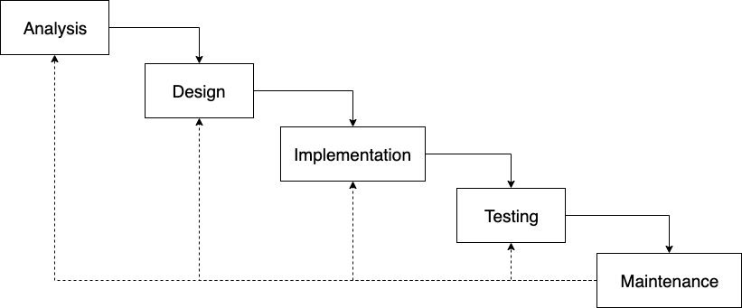

Gambar 2.1 Siklus Pengembangan Waterfall

Sumber: (Bassil, 2012)

Fase Analisis merupakan tahap untuk menggali segala kebutuhan sistem sehingga segala perilaku perangkat lunak yang dikembangkan dapat didefinisikan.

Fase Perancangan merupakan tahap untuk perencanaan perangkat lunak yang meliputi desain algoritme, arsitektur, penampilan antar muka dan data model.

Fase Implementasi merupakan tahap merealisasikan perangkat lunak yang telah dirancang sebelumnya kedalam kode program sesungguhnya.

Fase Pengujian merupakan tahap validasi dan verifikasi pada perangkat lunak untuk memeriksa apakah perangkat lunak yang dibangun sesuai dengan spesifikasi dan sesuai dengan apa yang diinginkan.

Fase Pemeliharaan merupakan tahap untuk memperbaiki kesalahan atau meningkatkan kinerja pada perangkat lunak yang dibangun setelah *deployment*.

## *Best Practice*

Dalam membangun aplikasi perangkat bergerak, diperlukan sebuah arsitektur perangkat lunak untuk memudahkan pengembang dalam membangun aplikasi tersebut.

### *Model View Presenter (MVP)*

Masalah yang sering timbul untuk para pengembang agar aplikasi dapat dengan mudah dikembangkan dan dipelihara, maka aplikasi yang dibangun harus memiliki lapisan (*Layer*) yang terpisah. *Model View Presenter (MVP)* merupakan sebuah arsitektur yang digunakan dalam mengembangkan perangkat lunak, sesuai dengan namanya MVP dibagi menjadi tiga bagian, di antaranya ialah *Model*, *View* dan *Presenter*. *Model* berperan sebagai representasi dari bisnis objek, *View* berfungsi menangani semua UI komponen dan meneruskan data yang akan tampil dari *Presenter*, dan *Presenter* berisikan seluruh logika yang ada pada aplikasi*.* Arsitektur ini terbilang mudah digunakan untuk pengembang yang memiliki kemampuan pemrograman yang terbatas (Ojeda-Guerra, 2015). Dengan demikian MVP memiliki karakteristik seperti berikut:

*Background Service* dipisahkan dengan *Activity* atau *Fragment* atau *View* yang terpisah dari *Lifecycle*.

Setiap lapisan (*Layer*) memiliki peranan masing-masing hingga terbagi menjadi tugas-tugas yang lebih sederhana, sehingga lebih mudah untuk dibaca dan diselesaikan.

Membuat *View* menjadi terpisah dengan transaksi data.

Lebih mudah dalam melakukan *Unit Testing* secara otomatis.

Dengan digunakannya MVP maka akan memudahkan pengembang dalam merancang *Sequence Diagram*. Hal ini disebabkan setiap lapisan (*Layer*) memiliki batasan masing-masing. *Model* akan berperan sebagai representasi dari bisnis objek, *View* bertangung jawab menampilkan hasil yang diberikan *presenter* ke dalam UI komponen, dan *Presenter* bertanggung jawab menangani seluruh logika dan mendapatkan data dari *model* (Wu & Yang, 2009). Untuk lebih jelasnya akan digambarkan pada Gambar 2.2.

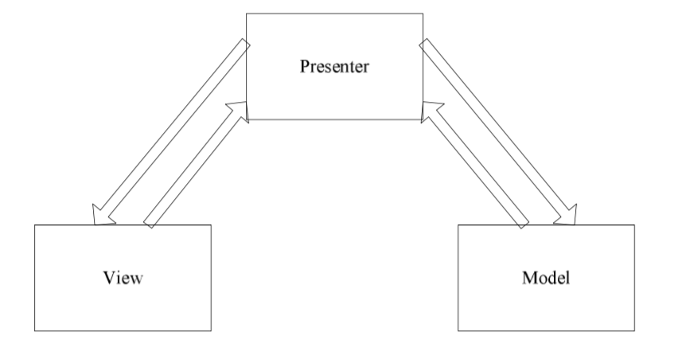

Gambar 2.2 MVP Architecture

Sumber: (Wu & Yang, 2009)

## Android

Sistem operasi android merupakan pengembangan dari Linux kernel 2.6 yang berjalan pada *smartphone*. Android dikembangkan oleh Google yang kemudian Open Handset Alliance manjadi pengembang berikutnya. Android dapat berjalan diberbagai perangkat *smartphone* sehingga Android digunakan oleh banyak perusahaan *smartphone* sebagai sistem operasinya (Kirthika & Prabhu, 2015). Android juga menyediakan *platform* untuk mendistribusikan aplikasi yang telah dibuat oleh pengembang. Android pun memiliki *lifecycle* yang menggambarkan bagaimana android itu bekerja, berikut android *lifecycle* yang digambarkan pada Gambar 2.3.

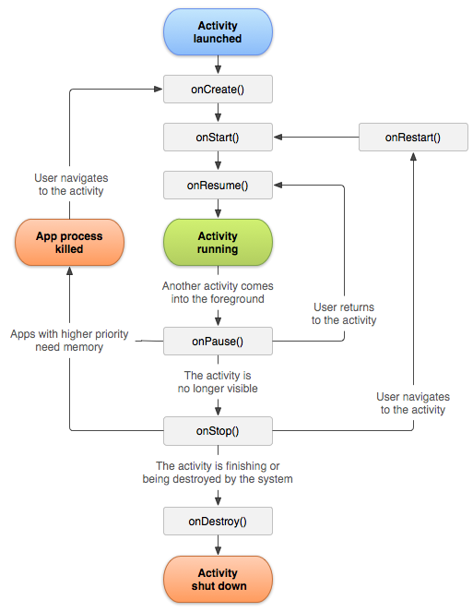

Gambar 2.3 Android Activity Lifecycle

Sumber: (Google, n.d.-a)

### Firebase

Firebase merupakan sebuah *mobile platform* yang dibangun oleh Google untuk membantu developer dalam mengembangkan aplikasi dengan kualitas tinggi dan sangat mudah digunakan. Firebase memiliki banyak fitur didalamnya seperti *realtime-database*, *cloud Messaging, authentication, dan cloud storage*. Digunakannya firebase karena selain mudah untuk di implementasikan, firebase juga dapat membesar secara otomatis jika memang dibutuhkan oleh aplikasi. Fiture *authentication* yang dimiliki oleh firebase dapat membantu dalam mengamankan verifikasi dan validasi. Ditambah lagi fitur ini dapat memungkinkan developer untuk mengintegrasikan aplikasi dengan Google, Facebook, Twitter, dll. Sedangkan fitur *cloud messaging, realtime-database,* dan *cloud storage* dapat membantu developer dalam menangani push notification, database yang berjalan secara *realtime* dan penyimpanan data (Ramadhan, Tolle, & Fanani, 2018).

### Maps SDK

Maps SDK merupakan salah satu layanan yang disediakan Google dengan banyak fitur untuk menambahkan peta ke dalam aplikasi yang dibangun. API akan secara otomatis menangani akses ke server Google Maps, mengunduh data pada peta, menampilkan peta, dan meresponse gerakan (*Gesture*) pada peta. Google Maps menyediakan fiture untuk menambahkan *Marker*, *Polygons*, *Ground Overlays*, dan *Tile Overlays* (Google, n.d.-b). Dengan dipadukan *Global Positioning System* (GPS), yang befungsi untuk menentukan titik koordinat ponsel cerdas. Pengembang dapat melakukan *tracking* dengan memanfaatkan latitude dan longitude yang didapatkan.

### Camera API

Android Camera API merupakan fitur kamera yang tersedia pada android untuk menangkap gambar maupun video pada aplikasi yang dibangun. Ada beberapa hal yang perlu dipertimbangkan dalam menggunakan fitur kamera ini, yakni:

*Camera Requirement*, maksudnya ialah apakah fitur ini akan benar-benar digunakan, jika memang harus digunakan itu berarti aplikasi yang di bangun hanya dikhususkan pada ponsel yang benar-benar memiliki kamera.

*Quick Picture or Customized Camera*, maksudnya ialah apakah fitur kamera yang digunakan hanya untuk menangkap gambar atau membutuhkan fitur kamera yang disesuaikan.

*Foreground Service Requirement,* maksudnya ialah fiture kamera hanya dapat berjalan di latar depan tidak dapat berjalan di balik layer.

*Storage,* maksudnya ialah apakah hasil dari tangkapan gambar hanya dapat dilihat oleh aplikasi yang sedang dibangun atau aplikasi lain seperti *Galery* atau media lain (Google, n.d.-a).

## Pengujian

Pengujian merupakan sebuah cara untuk mengetahui apakah perangkat lunak yang dikembangkan telah sesuai dengan fungsional yang telah dideklarasikan dibagian awal atau tidak. Untuk memastikan hal tersebut, maka perangkat lunak yang dibangun akan diberikan beberapa kasus uji, dimana setiap kasus uji yang diberikan harus terkait dengan kebutuhan yang telah dideklarasikan dibagian awal.

### Pengujian Fungsional

Perngujian Fungsional merupakan pengujian untuk mengetahui hasil dari masukan atau inputan pada sistem. Pengujian ini merupakan *Black Box Testing* dengan metode *Equevalence Partitioning* yang dimana pengujian ini digunakan untuk mengetahui apakah terdapat *error* atau kesalahan pada fungsi sehingga tidak sesuai dengan ekspetasi pengembang. *Black Box* merupakan pengujian yang tidak memperdulikan mekanisme internal sebuah sistem melainkan lebih berfokus pada fungsionalitas yang telah ditetapkan apakah sudah sesuai yang diharapkan (Pressman, 2010). Dalam pengujian ini akan dibuatkan sebuah *test-case* yang berfungsi untuk memvalidasi apakah fungsi berjalan sesuai ekspetasi atau tidak.

### Pengujian Usabilitas

Pengujian Usabilitas merupakan metode untuk mengevaluasi sebuah produk atau sistem dari segi kegunaan dengan melibatkan calon pengguna. Berguna untuk mengetahui seberapa mudah produk aplikasi yang dihasilkan dapat digunakan oleh pengguna. Dengan melibatkan calon pengguna yang akan diberikan sebuah tugas dan mengetahui apakah calon pengguna tersebut dapat menjalankan tugas yang diberikan dengan benar (Henstam, 2018). Terdapat 5 karakteristik dalam pengujian usabilitas, yakni:

Tujuan utama dalam setiap pengujian usabilitas adalah meningkatkan kegunaan produk, yang pada setiap pengujiannya memiliki tujuan atau fokus yang lebih spesifik.

Peserta dalam pengujian merupakan calon pengguna yang sesungguhnya.

Tugas yang diberikan kepada calon pengguna merupakan tugas yang sesungguhnya.

Penguji mengamati dan mencatat setiap yang dilakukan peserta.

Melakukan analisis, dan mendiagnosis untuk memperbaiki masalah yang muncul.

#### System Usability Scale (SUS)

*System Usability Scale (SUS)* merupakan teknik pengujian untuk mengetahui seberapa mudah dan seberapa baik sistem yang dibangun. Metode ini terdiri dari 10 pertanyaan yang perlu diberikan dengan pertanyaan positif pada nomor ganjil dan negatif pada nomor genap dengan jawaban berupa skala 1 sampai dengan 5. Setelah semua pertanyaan telah dijawab, maka dilakukan proses pemberian skor dengan nilai 0 sampai dengan 4. Pada pertanyaan dengan posisi ganjil maka nilai yang didapat dikurangi dengan 1, jika pertanyaan berada pada posisi genap maka 5 dikurangi dengan nilai yang didapatkan. *Rating* yang diberikan oleh calon pengguna akan dikalikan dengan 2,5 untuk mendapatkan skala 0 – 100 sebagai nilai keseluruhan. Jika didapatkan hasil rata-rata diatas 68 maka aplikasi yang dibuat dinyatakan lulus uji atau berhasil (Sauro & Lewis, 2012).

Pada Gambar 2.4 merupakan contoh pertanyaan yang digunakan pada metode *System Usability Scale (SUS)*.

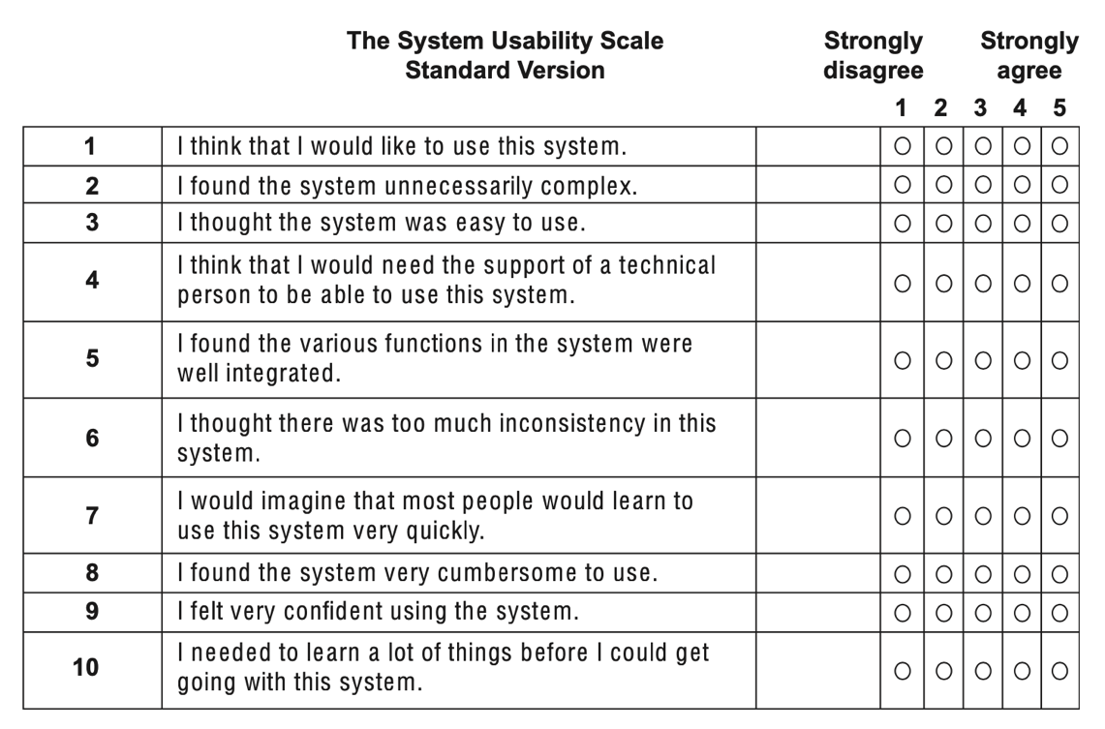

Gambar 2.4 *System Usability Scale*

### Pengujian Kompatibilitas

Pengujian Kompatibilitas merupakan pengujian untuk memastikan bahwa perangkat lunak yang telah dikembangkan dapat berjalan dengan baik pada perangkat keras, dan sistem operasi maupun dalam lingkungan yang berbeda. Sebuah perangkat lunak harus dapat berjalan pada lingkungan, sistem operasi, perangkat keras, koneksi yang berbeda dan didesain agar kompatibel. Pengujian ini dapat dinyatakan berhasil bila perangkat yang menjadi target dalam pengembangan perangkat lunak ini dapat menyelesaikan kasus uji yang telah ditentukan dengan baik (Pressman, 2010).

# METODOLOGI

Dalam mengembangkan sebuah perangkat lunak, metode pasti sangat dibutuhkan agar proses pengembangan dapat terstruktur dengan baik. Alur diagram metodologi dari penelitian ini digambarkan pada Gambar 3.1.

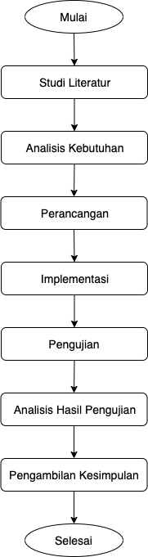

Gambar 3.1 Diagram Alir Penelitian

## Studi Literatur

Studi Literatur berisikan daftar-daftar teori yang digunakan oleh penulis sebagai pendukung dalam penelitian ini. Dasar teori tersebut berasal dari buku, jurnal, *website* dandokumentasi *framework* yang terkait atau digunakan dalam penelitian ini. Teori pendukung tersebut di antaranya:

*Reinforcement*

*Conditioned and Generalized Reinforcers*

*Variable-Ratio Schedule*

Metode Pemberian *Reward* atau *Punishment* pada anak

Aplikasi Perangkat Bergerak (*Mobile Application*)

Waterfall

*Model View Presenter (MVP)*

Android

Firebase

Maps SDK

Camera API

Pengujian Fungsional

Pengujian Usabilitas

*System Usability Scale (SUS)*

Pengujian Kompatibilitas

## Analisis Kebutuhan

Pada tahapan ini segala kebutuhan dalam sistem akan dijelaskan secara umum dan lengkap. Penentuan lingkungan sistem yang akan dibuat yang kemudian menentukan calon pengguna yang akan berperan sebagai aktor pada aplikasi ini. Setelah itu fungsionalitas akan ditetapkan berdasarkan Studi Literatur metode *reinforcement*. Setelah fungsional didapatkan maka akan digambarkan kedalam *use case diagram*. *Use case diagram* ini dibuat untuk menunjukan perilaku aktor yang berinteraksi langsung dengan sistem. Setelah itu akan dibuatkan *use case scenario* untuk memperjelas *use case diagram* yang telah dibuat sebelumnya.

## Perancangan

Sebelum memasuki tahap implementasi yang perlu dilakukan adalah perancangan. Pada tahap ini pertama-tama akan dibuat perancangan arsitektur sistem untuk memberikan gambaran layanan apa saja yang digunakan atau terhubung dengan sistem. Lalu, digambarkan *sequence diagram* untuk memberikan gambaran interaksi mulai dari aktor sampai dengan layanan firebase secara berurutan. Setelah itu digambarkan *class diagram* untuk memberikan gambaran hubungan antar *class*.

Setelah seluruh diagram terselesaikan, maka barulah akan dibuatkan perancangan tabel data dan algoritme. Algoritme yang dibuat akan memudahkan dalam pengimplementasian kode program. Tahapan terakhir dari perancangan adalah melakukan perancangan pada antarmuka untuk membantu dalam pengimplementasiaan antarmuka pada perangkat lunak yang dibuat.

## Implementasi

Pada tahap ini, perancangan yang sebelumnya telah dibuat akan menjadi dasar acuan untuk melakukan setiap pengerjaan implementasi perangkat lunak. Implementasi dilakukan berdasarkan *use case diagram,* *sequence diagram, dan class diagram* yang telah tentukan sebelumnya. Setelah itu pengimplementasian algoritme ke dalam kode program dimana pengimplementasiannya dengan bahasa pemrograman kotlin dan antar muka akan diimplementasikan menggunakan bahasa pemrograman xml. Untuk implementasi basis data, otentikasi dan notifikasi akan memanfaatkan *Realtime-database,* *authentication,* dan *cloud messaging* dari Firebase.

## Pengujian

Pengujian fungsional yang dilakukan untuk menguji seluruh fitur yang disediakan aplilkasi apakah dapat berjalan dengan baik atau tidak. Metode pengujian fungsional yang digunakan ialah *Black Box Testing* dengan teknik *Equivalence Partitioning* yang akan memetakan masukan dari pengguna menjadi beberapa kelas data yang berasal dari kasus uji yang telah dibuat (Pressman, 2010). Metode yang digunakan untuk pengujian usabilitas adalah *System Usability Scale (SUS)* yangdilakukan pada 10 orang partisipan yang terdiri dari 5 orang tua dan 5 anak tingkat sekolah menengah pertama. Alasan penentuan jumlah responden sebanyak 5 orang pada masing-masing peran dikarenakan dengan mengamati 5 orang dapat menemukan 85% kesalahan yang ada pada sistem yang dibangun (Sauro & Lewis, 2012). Pengujian kompatibilitas dilakukan pada tiga lingkungan perangkat keras yang berbeda dan memiliki sistem operasi android dengan versi yang berbeda. Pengujian ini aplikasi diharapkan dapat berjalan dengan baik pada lingkungan yang berbeda sesuai target yang telah ditentukan. Jika aplikasi dapat berjalan dan menyelesaikan kasus uji yang ditentukan, maka aplikasi yang dibangun dapat dinyatakan lulus dalam pengujian kompatibilitas.

## Analisis Hasil Pengujian

Tahapan ini akan dilakukan analisis terhadap hasil pengujian setelah tahap pengujian selesai dilakukan untuk mendapatkan hasil mendalam. Analisis pengujian pada penelitian ini menghasilkan jawaban untuk rumusan masalah yang telah didefinisikan sebelumnya, dengan demikian analisis yang harus dilakukan berupa:

Bagaimana hasil dari pengujian fungsional dari aplikasi Daily Quest?

Bagaimana hasil dari pengujian kompatibilitas dari aplikasi Daily Quest?

Bagaimana hasil dari pengujian usabilitas dari aplikasi Daily Quest?

## Pengambilan Kesimpulan dan Saran

Setelah analisis dari hasil pengujian maka akan dilakukan pengambilan kesimpulan. Kesimpulan akan diambil berdasarkan hasil dari pengujian sistem dan analisa yang telah dibuat. Kemudian saran akan dibuat untuk menunjang penelitian dan pengembangan berikutnya agar tidak melakukan kesalahan-kesalahan yang sama.

# ANALISIS KEBUTUHAN

Pada bab ini berisikan analisis kebutuhan yang dijadikan landasan fungsional pada aplikasi yang dibangun. Analisis kebutuhan yang didapat dari Studi Pustaka terhadap metode *reinforcement* yang dijadikan sebagai acuan untuk membuat fungsional*.*

## Gambaran Umum Sistem

Penelitian yang dilakukan adalah pengembangan aplikasi tugas harian untuk anak yang diberikan oleh orang tuanya, dimana aplikasi ini dibangun pada *platform* Android. Gambaran umum sistem dibagi dalam dua bagian yakni deskripsi umum sistem dan lingkungan sistem.

### Deskripsi Umum Sistem

Aplikasi perangkat bergerak yang dikembangkan adalah aplikasi yang dibangun pada *platform* Android. Aplikasi yang dibangun merupakan aplikasi untuk membantu orang tua dalam memberikan jadwal untuk aktifitas harian anak. Aplikasi ini menyediakan fitur untuk memberikan hadiah pada setiap tugas yang diberikan pada anak serta dapat melakukan pemantauan pada aktifitas anak.

Dari sisi anak, anak dapat menemukan tugas yang diberikan oleh orang tuanya beserta bukti apa yang diminta oleh orang tuanya berupa foto kegiatan. Jika tugas yang diberikan dapat diselesaikan oleh anak, maka hadiah yang tercantum pada setiap tugas akan diakumulasikan yang nantinya dapat ditukarkan dengan orang tua.

### Lingkungan Sistem

Aplikasi dikembangkan dengan menggunakan bahasa pemrograman Kotlin serta Android Studio sebagai IDE (*Integrated Development Environment*). Pengembang memanfaatkan layanan Firebase *Authentification,* *Cloud Storage, Realtime Database dan Cloud Messaging* yang disediakan oleh Firebase untuk membantu pengembang dalam menangani autentikasi, database, dan notifikasi. Pengembang juga memanfaatkan Google Maps API untuk menampilkan peta pada aplikasi.

## Analisis Kebutuhan Perangkat Lunak

### Identifikasi Aktor

Tahap ini dilakukan identifikasi aktor yang ada dalam pengembangan aplikasi Daily Quest, sehingga siapa saja pengguna yang terlibat atau berinteraksi pada sistem dapat tergambarkan. Hasil dari identifikasi aktor dapat dilihat pada Tabel 4.1:

Tabel 4.1 Daftar Aktor Daily Quest

|  |  |
| --- | --- |
| Nama Aktor | Deskripsi Aktor |
| Tamu | Tamu merupakan aktor umum yang menggunakan aplikasi ini. |
| Anak | Anak merupakan aktor yang telah teridentifikasi sebagai anak dalam proses autentikasi. |
| Orang Tua | Orang tua merupakan aktor yang telah teridentifikasi sebagai orang tua dalam proses autentikasi. |

### Kebutuhan Fungsional Sistem

Kebutuhan fungsional mendefinisikan apa saja yang seharusnya dapat dilakukan oleh sistem. Dalam penelitian ini, kebutuhan fungsional digali berdasarkan studi pustaka terhadap metode *reinforcement*. Daftar kebutuhan fungsional dari aplikasi Daily Quest dibagi menjadi tiga bagian berdasarkan aktor yang berperan didalamnya, fungsional tersebut didefinisikan pada Tabel 4.2, Tabel 4.3, dan Tabel 4.4.

Tabel 4.2 Daftar Kebutuhan Fungsional Tamu

|  |  |  |
| --- | --- | --- |
| No. | Kode | Deskripsi Kebutuhan |
| 1. | DQ-F-G01 | Sistem mampu menyediakan tempat mendaftar sebagai anak maupun orang tua dengan email dan kata sandi. |
| 2. | DQ-F-G02 | Sistem mampu menyediakan tempat untuk masuk kedalam sistem baik sebagai anak maupun sebagai orang tua. |

Tabel 4.3 Daftar Kebutuhan Fungsional Anak

|  |  |  |
| --- | --- | --- |
| No. | Kode | Deskripsi Kebutuhan |
| 1. | DQ-F-C01 | Sistem mampu menyediakan daftar tugas yang diberikan kepada anak. |
| 2. | DQ-F-C02 | Sistem mampu menyediakan halaman untuk mengunggah bukti sebagai syarat penyelesaian tugas. |
| 3. | DQ-F-C03 | Sistem mampu menyediakan halaman untuk mengubah kata sandi |

Tabel 4.4 Daftar Kebutuhan Fungsional Orang Tua

|  |  |  |
| --- | --- | --- |
| No. | Kode | Deskripsi Kebutuhan |
| 1. | DQ-F-P01 | Sistem mampu menyediakan halaman untuk orang tua menambahkan tugas untuk anaknya. |
| 2. | DQ-F-P02 | Sistem mampu menyediakan halaman untuk melakukan penukaran hadiah dengan melakukan pemindaian barkode. |
| 3. | DQ-F-P03 | Sistem mampu menyediakan halaman untuk melihat tugas yang telah diselesaikan. |
| 4. | DQ-F-P04 | Sistem mampu menyediakan halaman untuk mengetahui lokasi anak. |

### Kebutuhan Non-Fungsional Sistem

Kebutuhan non-fungsional sistem merupakan kebutuhan yang tidak berhubungan langsung dengan pengguna namun memberikan kepuasan dan kualitas terhadap pengguna. Kebutuhan non-fungsional pada aplikasi Daily Quest dijelaskan pada Tabel 4.5.

Tabel 4.5 Daftar Kebutuhan Non-Fungsional

|  |  |
| --- | --- |
| Parameter | Deskripsi Kebutuhan |
| Usabilitas | Rancangan antarmuka mudah digunakan oleh pengguna berdasarkan *effectiveness, efficiency,* dan *satisfaction* (Sauro & Lewis, 2012) |
| Kompatibilitas | Aplikasi harus dapat berjalan pada perangkat keras dengan sistem operasi Android minimal API 16 atau Jelly Bean. |

### Use Case Diagram

*Use Case Diagram* merupakan sebuah diagram yang menggambarkan interaksi aktor terhadap sistem. Berdasarkan fungsional yang telah di dapatkan untuk membangun sistem Daily Quest, maka *use case* diagram dapat dilihat pada Gambar 4.1.

Aktor Tamu memiliki dua *use case* yakni membuat akun dan masuk kedalam sistem. Tamu dapat membuat akun dengan mengisikan nama, email, kata sandi dan memilih peran baik sebagai anak maupun sebagai orang tua. Tamu yang mendaftar sebagai anak harus melakukan pemindaian barkode untuk terintegrasi dengan orang tuanya. Tamu juga dapat masuk kedalam sistem yang akan dibedakan menjadi dua yakni anak dan orang tua yang akan memiliki halaman dengan penampilan beranda yang berbeda.

Aktor Orang Tua memiliki lima *use case* yakni menambahkan tugas, melihat tugas terselesaikan, tukar hadiah, dan mengganti kata sandi. Orang tua dapat menambahkan tugas dengan mengisikan judul tugas, nominal hadiah yang diberikan, dan waktu penyelesaian tugas. Orang tua juga dapat melihat tugas yang telah diselesaikan oleh anak dan dapat menukarkan hadiah yang didapatkan oleh anak dengan melakukan pemindaian barkode dan melakukan transaksi. Orang tua dan anak dapat mengganti kata sandi dari akun miliknya.

Aktor Anak memiliki empat *use case* yakni menemukan tugas, mengunggah bukti penyelesaian tugas, tukar hadiah dan mengganti kata sandi. Anak dapat menemukan tugas yang diberikan oleh orang tua dan dapat mengunggah bukti penyelesaian tugas berupa gambar. Tugas akan dinyatakan selesai jika orang tua telah memvalidasi bahwa tugas benar-benar terselesaikan melalui bukti yang diterima. Hadiah yang didapatkan anak berdasarkan tugas yang terselesaikan akan diakumulasikan untuk nantinya ditukarkan.

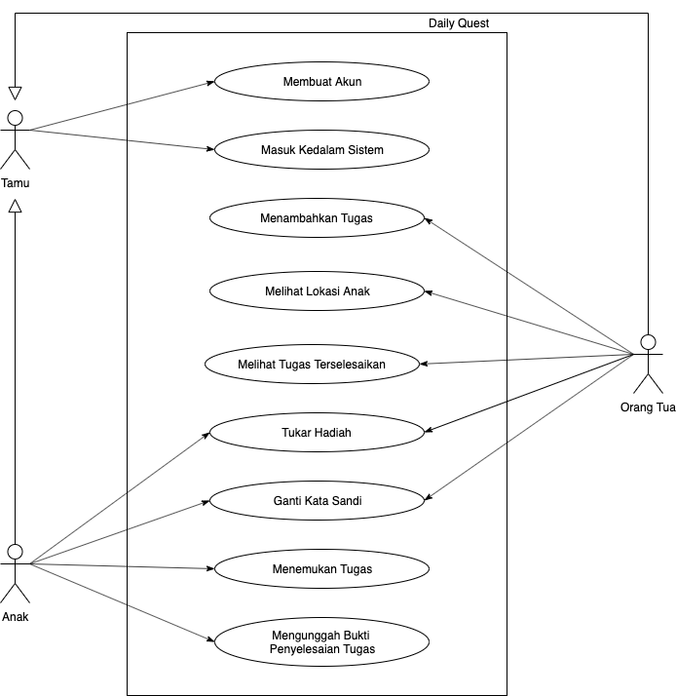

Gambar 4.1 Use Case Diagram Aplikasi Daily Quest

### Use Case Scenario

*Use case diagram* yang telah dibuat maka akan dijelaskan secara terperinci pada *use case scenario*. *Use case scenario* pada aplikasi Daily Quest akan didefinisikan pada Tabel 4.6 hingga Tabel 4.14.

Tabel 4.6 Use Case Scenario Menambahkan Tugas

|  |  |
| --- | --- |
| *Use Case* | Menambahkan Tugas |
| Aktor | Orang Tua |
| Tujuan | Tugas yang ditambahkan orang tua masuk kedalam sistem |
| Pra-kondisi | Orang tua berada pada menu Tugas Anak |
| Alur Utama | 1. Orang tua memilih anak 2. Orang tua menekan tombol tambah tugas 3. Orang tua mengisikan judul tugas, deskripsi tugas, waktu pelaksanaan, waktu selesai, dan hadiah yang diberikan 4. Orang tua menekan tombol “Tambahkan” |
| Alur Alternatif | 1. Jika terdapat kendala saat menambahkan maka akan mendapatkan pesan “Maaf, telah terjadi kesalahan” |
| Paska-kondisi | Tugas yang baru ditambahkan tersedia pada halaman daftar tugas |

Tabel 4.7 Use Case Scenario Melihat Lokasi Anak

|  |  |
| --- | --- |
| *Use Case* | Melihat Lokasi Anak |
| Aktor | Orang Tua |
| Tujuan | Orang tua dapat mengawasi lokasi anaknya |
| Pra-kondisi | Orang tua berada pada halaman detail tugas yang sedang dikerjakan |
| Alur Utama | 1. Orang tua menekan tombol lokasi 2. Orang tua dapat melihat lokasi dari anak dan posisinya saat ini |
| Alur Alternatif | 1. Jika lokasi anak tidak didapatkan maka akan menampilkan pesan “Maaf, telah terjadi kesalahan” |
| Paska-kondisi | Orang tua dapat melihat lokasi dari anak dan posisinya saat ini |

Tabel 4.8 Use Case Scenario Melihat Tugas Terselesaikan

|  |  |
| --- | --- |
| *Use Case* | Melihat Tugas Terselesaikan |
| Aktor | Orang Tua |
| Tujuan | Orang tua dapat melihat tugas yang telah diselesaikan oleh anak |
| Pra-kondisi | Orang tua berada pada halaman Tugas Anak |
| Alur Utama | 1. Orang tua memilih anak 2. Orang tua memilih tugas yang telah terselesaikan dengan indikator berwarna merah |
| Alur Alternatif | 1. Jika terjadi kendala dalam pengambilan data maka akan menampilkan pesan “Maaf, telah terjadi kesalahan” |
| Paska-kondisi | Orang tua melihat detail tugas yang terselesaikan |

Tabel 4.9 Use Case Scenario Tukar Hadiah

|  |  |
| --- | --- |
| *Use Case* | Tukar Hadiah |
| Aktor | Orang Tua dan Anak |
| Tujuan | Hadiah ditukarkan dan nominal kembali menjadi 0 |
| Pra-kondisi | 1. Anak berada pada halaman utama sistem 2. Orang tua berada pada halaman utama sistem |
| Alur Utama | 1. Anak menekan nominal hadiah yang didapat 2. Orang tua menekan tombol pemindai barkode 3. Orang tua melakukan pemindaian terhadap barkode yang dimiliki anak 4. Orang tua mendapatkan pesan “Hadiah berhasil ditukarkan” |
| Alur Alternatif | 1. Jika terjadi kendala dalam pengambilan data maka akan menampilkan pesan “Maaf, telah terjadi kesalahan” 2. Jika terjadi masalah saat melakukan pemindaian barkode maka akan mendapatkan pesan “Barkode tidak valid” |
| Paska-kondisi | Nominal pada anak kembali menjadi 0 dan orang tua mendapatkan pesan berhasil menukarkan dengan informasi nominal yang ditukarkan. |

Tabel 4.10 Use Case Skenario Ganti Kata Sandi

|  |  |
| --- | --- |
| *Use Case* | Ganti Kata Sandi |
| Aktor | Orang Tua atau Anak |
| Tujuan | Orang tua atau anak dapat mengganti kata sandi akunnya |
| Pra-kondisi | Orang tua atau anak berada pada halaman profil |
| Alur Utama | 1. Orang tua atau anak menekan tombol “Ganti kata sandi” 2. Orang tua atau anak mengisikan kata sandi lama, kata sandi baru, dan konformasi kata sandi baru. 3. Orang tua menekan tombol “Simpan” |
| Alur Alternatif | 1. Jika terjadi kendala dalam perubahan kata sandi maka akan menampilkan pesan “Kata sandi gagal diubah” |
| Paska-kondisi | Kata sandi dari orang tua atau anak berhasil terganti dan menampilkan pesan “Kata sandi berhasil diubah” |

Tabel 4.11 Use Case Scenario Membuat Akun

|  |  |
| --- | --- |
| Use Case | Membuat Akun |
| Aktor | Tamu |
| Tujuan | Email dan kata sandi tamu terdaftar dalam sistem |
| Pra-kondisi | Tamu berada pada halaman memilih peran |
| Alur Utama | 1. Tamu menekan “Daftar” 2. Tamu mengisikan nama, email, kata sandi, konfirmasi kata sandi, dan memilih peran. 3. Jika memilih anak, maka tamu harus melakukan pemindaian terhadap barkode orang tua. 4. Tamu menekan tombol “Daftar” |
| Alur Alternatif | 1. Jika barkode orang tua tidak terdaftar maka akan menampilkan pesan “Barkode tidak valid!” 2. Jika terjadi kesalahan dalam menambahkan akun, maka akan mendapatkan pesan “Gagal mendaftarkan akun” |
| Paska-kondisi | Akun terdaftar pada sistem dan akan kembali pada halaman awal |

Tabel 4.12 Use Case Scenario Masuk ke dalam Sistem

|  |  |
| --- | --- |
| Use Case | Masuk ke dalam Sistem |
| Aktor | Tamu |
| Tujuan | Tamu terautentikasi berdasarkan email dan kata sandi untuk menggunakan sistem |
| Pra-kondisi | Tamu berada pada halaman memilih peran |
| Alur Utama | 1. Tamu memilih peran 2. Jika tamu memilih peran sebagai anak maka harus melakukan pemindaian terhadap barkode orang tua terlebih dahulu. 3. Tamu mengisikan email dan kata sandi 4. Tamu menekan tombol “Masuk” |
| Alur Alternatif | 1. Jika tamu memilih peran sebagai anak dan terjadi kesalahan pada memindai barkode, maka akan mendapatkan pesan “Barkode tidak valid!” 2. Jika terdapat kesalahan pada saat masuk maka akan mendapatkan pesan “Email atau kata sandi salah!” |
| Paska-kondisi | Tamu masuk kehalaman utama berdasarkan perannya |

Tabel 4.13 Use Case Scenario Menemukan Tugas

|  |  |
| --- | --- |
| Use Case | Menemukan Tugas |
| Aktor | Anak |
| Tujuan | Tugas yang ditambahkan orang tua masuk kedalam sistem |
| Pra-kondisi | Anak berada pada halaman utama |
| Alur Utama | Anak menemukan daftar tugas yang diberikan orang tua  Anak memilih tugas yang ingin dikerjakan  Anak masuk kehalaman detail tugas |
| Alur Alternatif | 1. Jika terjadi kendala dalam pengambilan data maka akan menampilkan pesan “Maaf, telah terjadi kesalahan” |
| Paska-kondisi | Anak melihat rincian tugas yang dipilih |

Tabel 4.14 Use Case Mengunggah Bukti Penyelesaian Tugas

|  |  |
| --- | --- |
| Use Case | Mengunggah Bukti Penyelesaian Tugas |
| Aktor | Anak |
| Tujuan | Tugas yang ditambahkan orang tua masuk kedalam sistem |
| Pra-kondisi | Anak berada pada halaman detail tugas yang sedang dikerjakan |
| Alur Utama | 1. Anak menekan tombol “Unggah bukti foto” 2. Anak mengambil foto yang dijadikan bukti. 3. Anak menekan tombol “Selesaikan tugas” |
| Alur Alternatif | 1. Jika terjadi kesalahan dalam pengunggahan data maka akan menampilkan “Maaf, telah terjadi kesalahan” |
| Paska-kondisi | Status tugas berganti menjadi “Selesai” |

# PERANCANGAN DAN IMPLEMENTASI

Perancangan dibuat untuk mendapatkan gambaran dari sistem yang dibangun sebelum dilakukan implementasi. Perancangan terdiri dari beberapa tahapan yang di antaranya sequence diagram, class diagram, perancangan basis data, dan rancangan antarmuka yang nantinya dijadikan pedoman dalam tahap implementasi sistem.

## Perancangan Perangkat Lunak

### Perancangan Arsitektur Sistem

Dalam penulisan kode program perangkat lunak Daily Quest yang dibangun menggunakan desain arsitektur Model View Presenter (MVP). MVP merupakan desain dalam arsitektur pemrograman yang membagi kode program menjadi tiga bagian yakni Model, View, dan Presenter. Model merupakan bagian yang memberikan atau menyediakan data, sedangkan View merupakan bagian untuk menampilkan data yang didapat kepada pengguna, dan Presenter merupakan bagian yang mengatur logika bisnis yang mengubungkan View dan Model.

Sementara skema aplikasi Daily Quest secara umum ditunjukan pada Gambar 5.1. Pada gambar tersebut menunjukan interaksi pengguna terhadap aplikasi dan aplikasi terhadap sistem yang menunjang fungsional. Terdapat tiga sistem yang menunjang aplikasi Daily Quest yakni GPS, Google Maps APIs, dan Firebase. GPS berperan sebagai penyedia data lokasi dalam bentuk latitude dan longitude berdasarkan posisi ponsel cerdas. Google Maps APIs berperan sebagai layanan yang menyediakan peta (*Map*) sehingga pengguna dapat melihat titik lokasi ia berada. Sedangkan Firebase merupakan *platform* yang menyediakan layanan penyimpanan data dan autentikasi.

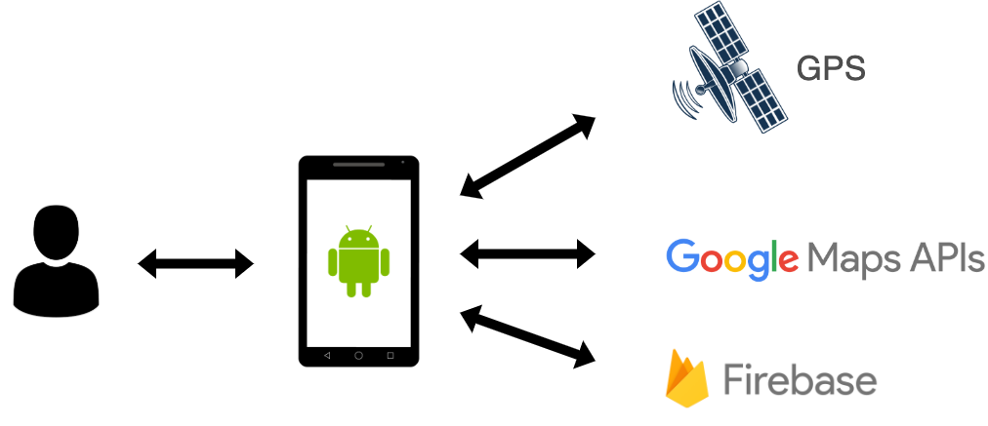

Gambar 5.1 Skema Aplikasi Daily Quest

### Sequence Diagram

*Sequence diagram* menjelaskan interaksi antar class pada sistem secara berurutan sehingga dapat mencapai setiap tujuan dari kebutuhan fungsional. *Sequence diagram* pada aplikasi Daily Quest akan digambarkan pada daftar gambar berikut:

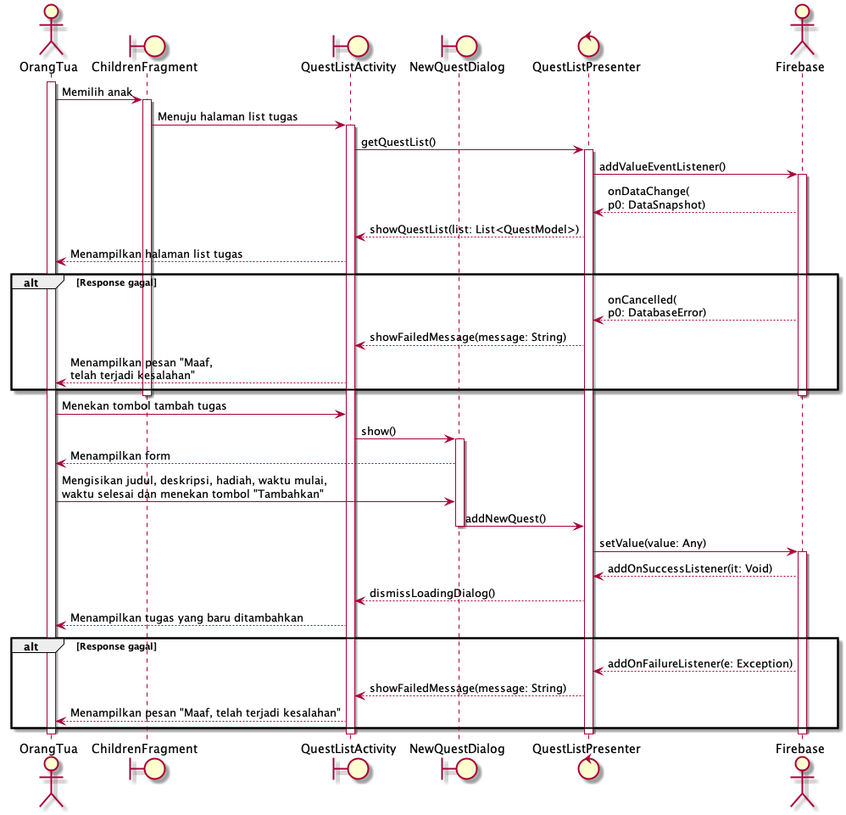

Gambar 5.2 Sequence Diagram Menambahkan Tugas

Gambar 5.2 menggambarkan kebutuhan fungsional menambahkan tugas dimana terdapat orang tua yang berperan sebagai aktor memilih anak pada halaman ChildrenFragment. Dari aktivitas tersebut maka halaman akan berpindah menuju QuestListActivity yang akan memicu fungsi getQuestList() pada QuestListPresenter yang kemudian dilanjutkan dengan memicu addValueListener() terhadap Firebase yang digunakan sebagai *request* untuk mendapatkan data tugas. Ketika *response* yang didapatkan berhasil maka akan memicu fungsi onDataChange() pada QuestListPresenter yang akan dilanjutkan dengan memicu showQuestList() pada QuestListActivity, sehingga orang tua dapat melihat daftar tugas yang tersedia. Ketika *response* yang didapatkan gagal maka akan memicu fungsi onCancelled() pada QuestListPresenter dan akan dilanjutkan dengan memicu showFailedMessage() pada QuestListActivity, sehingga orang tua mendapatkan pesan “Maaf, telah terjadi kesalahan”.

Kemudian, orang tua menekan tombol tambah tugas yang memicu fungsi show() untuk menampilkan NewQuestDialog. Orang tua harus mengisikan judul, deskripsi, hadiah, waktu mulai, waktu selesai dan menakan tombol “Tambahkan” sehingga akan memicu fungsi addNewQuest() pada QuestListPresenter. Pada addNewQuest() akan memicu setValue() pada Firebase untuk melakukan *post* terhadap daftar tugas. Jika *response* yang didapat berhasil, maka akan memicu fungsi addOnSuccessListener() pada QuestListPresenter dan dilanjutkan dengan dismissLoadingDialog() pada QuestListActivity sehingga orang tua dapat melihat tugas yang baru saja ditambahkan. Jika *response* yang didapat gagal maka akan memicu addOnFailureListener() pada QuestListPresenter dan dilanjutkan dengan showFailedMessage(), sehingga orang tua mendapatkan pesan “Maaf, telah terjadi kesalahan”.

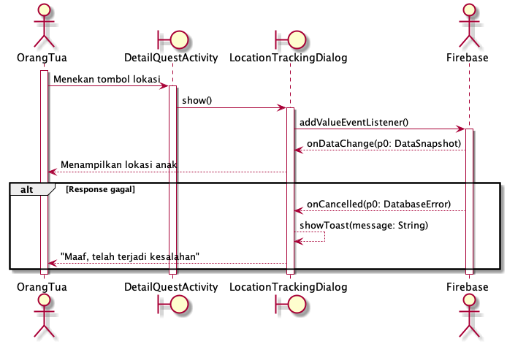

Gambar 5.3 Sequence Diagram Melihat Lokasi Anak

Gambar 5.3 menggambarkan kebutuhan fungsional untuk melihat lokasi anak dimana terdapat orang tua yang berperan sebagai aktor melakukan interaksi dengan sistem dengan menekan tombol lokasi pada halaman DetailQuestActivity. Dari aktivitas tersebut maka akan memicu fungsi show() yang akan menampilkan LocationTrackingDialog, kemudian memicu addValueEvenListener() pada Firebase untuk mendapatkan posisi anak berupa latitude dan longitude. Posisi anak didapatkan dari layanan lokasi yang tersedia pada sistem anak yang akan melakukan pembaruan posisi setiap 10 menit dan jarak 3 meter. Jika *response* yang didapatkan berhasil maka akan memicu fungsi onDataChange() pada LocationTrackingDialog sehingga akan menampilkan lokasi dari anak. Jika *response* yang didapatkan gagal maka akan memicu fungsi onCancelled() dan showToast() pada LocationTrackingDialog, sehingga akan menampilkan pesan “Maaf, telah terjadi kesalahan”.

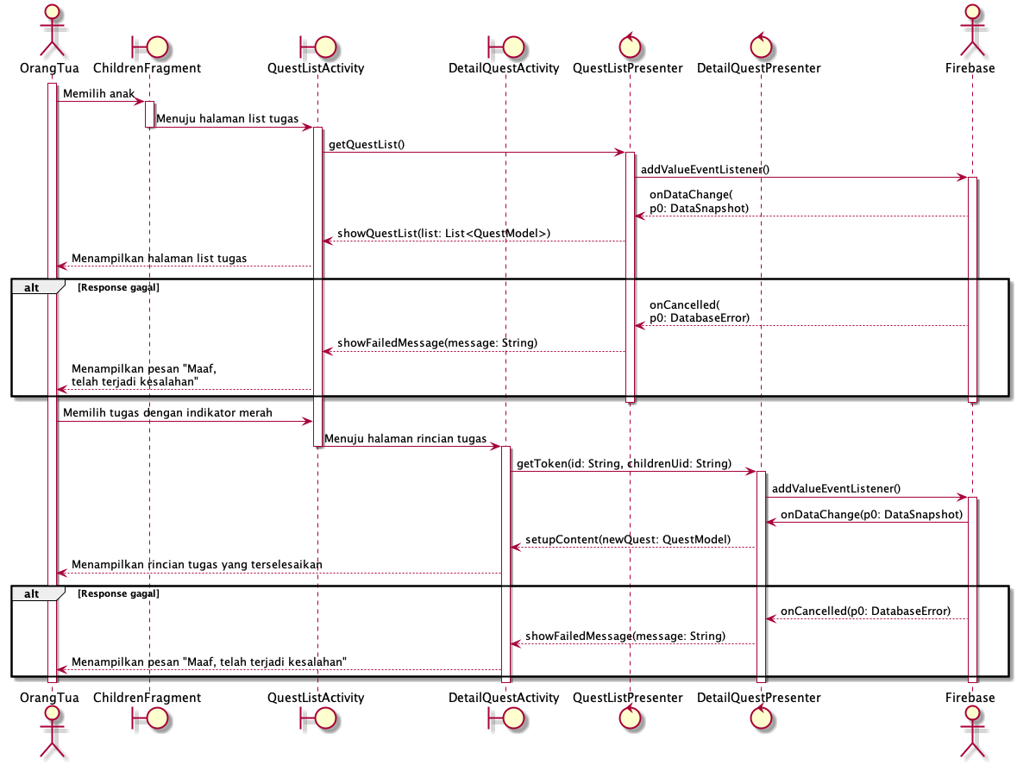

Gambar 5.4 Sequence Diagram Melihat Tugas Terselesaikan

Gambar 5.4 menggambarkan kebutuhan fungsional untuk melihat tugas yang telah diselesaikan anak dimana terdapat orang tua yang berperan sebagai aktor melakukan interaksi dengan sistem dengan memilih anak pada halaman ChildrenFragment. Dari aktivitas tersebut maka halaman akan berpindah menuju QuestListActivity yang akan memicu fungsi getQuestList() pada QuestListPresenter yang kemudian dilanjutkan dengan memicu addValueListener() terhadap Firebase yang digunakan sebagai *request* untuk mendapatkan data tugas. Ketika *response* yang didapatkan berhasil maka akan memicu fungsi onDataChange() pada QuestListPresenter yang akan dilanjutkan dengan memicu showQuestList() pada QuestListActivity, sehingga orang tua dapat melihat daftar tugas yang tersedia. Ketika *response* yang didapatkan gagal maka akan memicu fungsi onCancelled() pada QuestListPresenter dan akan dilanjutkan dengan memicu showFailedMessage() pada QuestListActivity, sehingga orang tua mendapatkan pesan “Maaf, telah terjadi kesalahan”.

Kemudian, orang tua memilih tugas dengan indikator berwarna merah pada halaman QuestListActivity, maka akan menampilkan halaman DailyQuestActivity. Dilanjutkan dengan memicu getToken() pada DetailQuestPresenter untuk mendapatkan token dan detail data dari tugas, kemudian memicu addValueEventListener() pada Firebase untuk melakukan *request*. Jika *response* yang didapatkan berhasil maka akan memicu fungsi onDataChange() pada DetailQuestPresenter dan setupContent() pada DetailQuestActivity, sehingga akan menampilkan detail dari tugas yang dipilih. Jika *response* yang didapatkan gagal maka akan memicu onCancelled() pada QuestDetailPresenter dan showFailedMessage() pada QuestDetailActivity, sehingga akan menampilkan pesan “Maaf, telah terjadi kesalahan”.

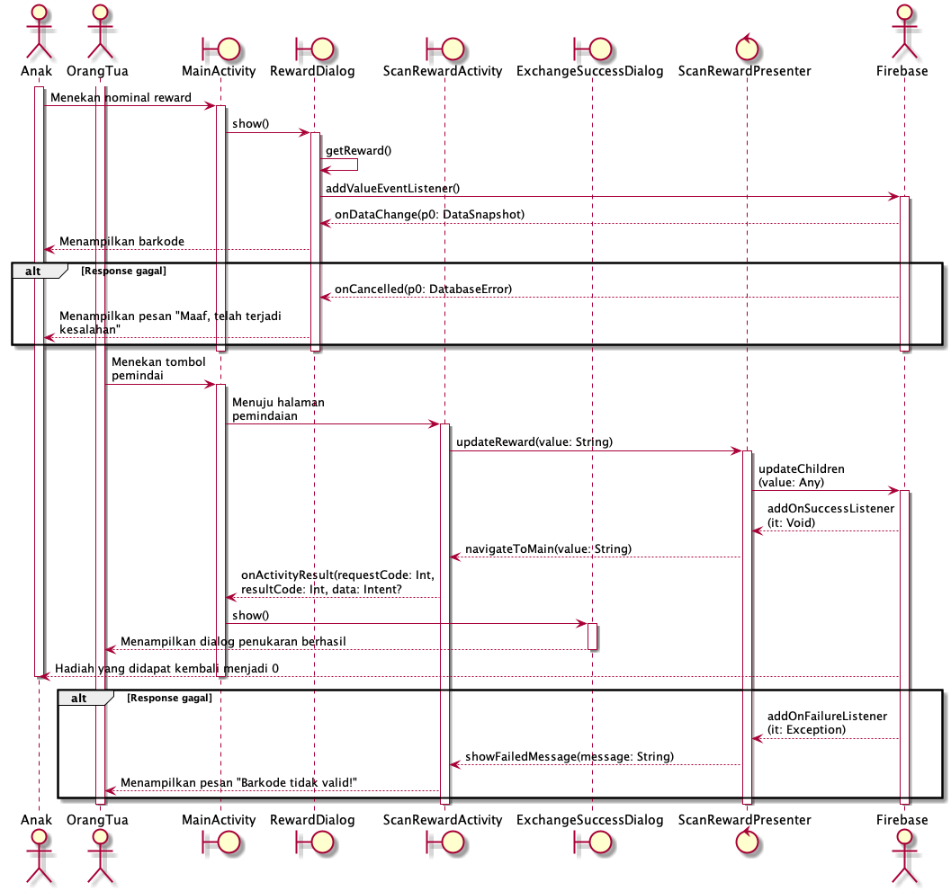

Gambar 5.5 Sequence Diagram Tukar Hadiah

Gambar 5.5 menggambarkan kebutuhan fungsional untuk menukarkan hadiah. Terdapat anak dan orang tua sebagai aktor yang berkerja pada sistem yang saling terkait satu sama lain untuk mencapai tujuan dari fungsional ini. Anak menekan nominal *reward* yang ada pada halaman MainActivity yang kemudian memicu fungsi show() untuk menampilkan RewardDialog. Pada RewardDialog fungsi getReward() dan addValueEventListener() akan memicu *request* pada Firebase dan akan menghasilkan *response*. Jika *response* yang didapatkan berhasil maka akan memicu onDataChange() pada RewardDialog sehingga akan menampilkan barkode. Jika *response* yang didapatkan gagal maka akan memicu onCancelled(), sehingga akan menampilkan pesan “Maaf, telah terjadi kesalahan”.

Orang tua menekan tombol pemindai pada halaman MainActivity untuk menampilkan halaman ScanRewardActivity. Pada halaman ScanRewardActivity maka fungsi updateReward() pada ScanRewardPresenter akan terpicu ketika orang tua melakukan pemindaian terhadap barkode anak yang kemudian akan memicu updateChildren() pada Firebase. Ketika *response* yang didapatkan berhasil maka akan memicu addOnSuccessListener() pada ScanRewardPresenter dan memicu navigateToMain() pada ScanRewardActivity untuk kembali ke halaman MainActivity. Pada MainActivity onActivityResult() akan memicu fungsi show() pada ExchangeSuccessDialog, sehingga menampilkan dialog dengan pesan berhasil dan hadiah yang didapatkan oleh anak kembali menjadi 0. Jika *response* yang didapatkan gagal maka akan memicu addOnFailureListener() pada ScanRewardPresenter dan showFailedMessage() pada ScanRewardActivity, sehingga orang tua mendapatkan pesan “Barkode tidak valid”.

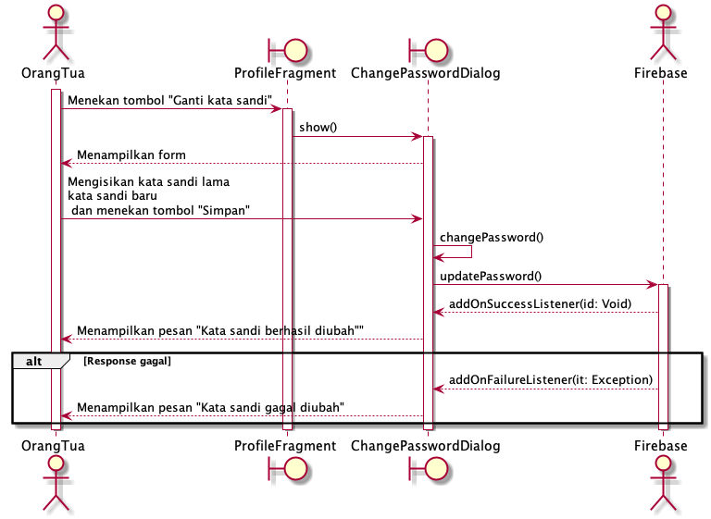

Gambar 5.6 Sequence Diagram Ganti Kata Sandi

Gambar 5.6 menggambarkan kebutuhan fungsional untuk melakukan pergantian kata sandi. Terdapat orang tua sebagai aktor yang menekan tombol “Ganti kata sandi” pada halaman ProfileFragment untuk memicu fungsi show() pada ChangePasswordDialog. Orang tua akan mendapatkan form dan mengisikan kata sandi lama, kata sandi baru dan menekan tombol “Simpan”, sehingga memicu fungsi changePassword() pada ChangePasswordDialog dan updatePassword() pada Firebase. Ketika *response* yang didapatkan berhasil, maka akan memicu fungsi addOnSuccessListener() pada ChangePasswordDialog, sehingga orang tua akan mendapatkan pesan “Kata sandi berhasil diubah”. Jika *response* yang didapatkan gagal maka akan memicu fungsi addOnFailureListener() pada ChangePasswordDialog, sehingga akan menampilkan pesan “Kata sandi gagal diubah”.

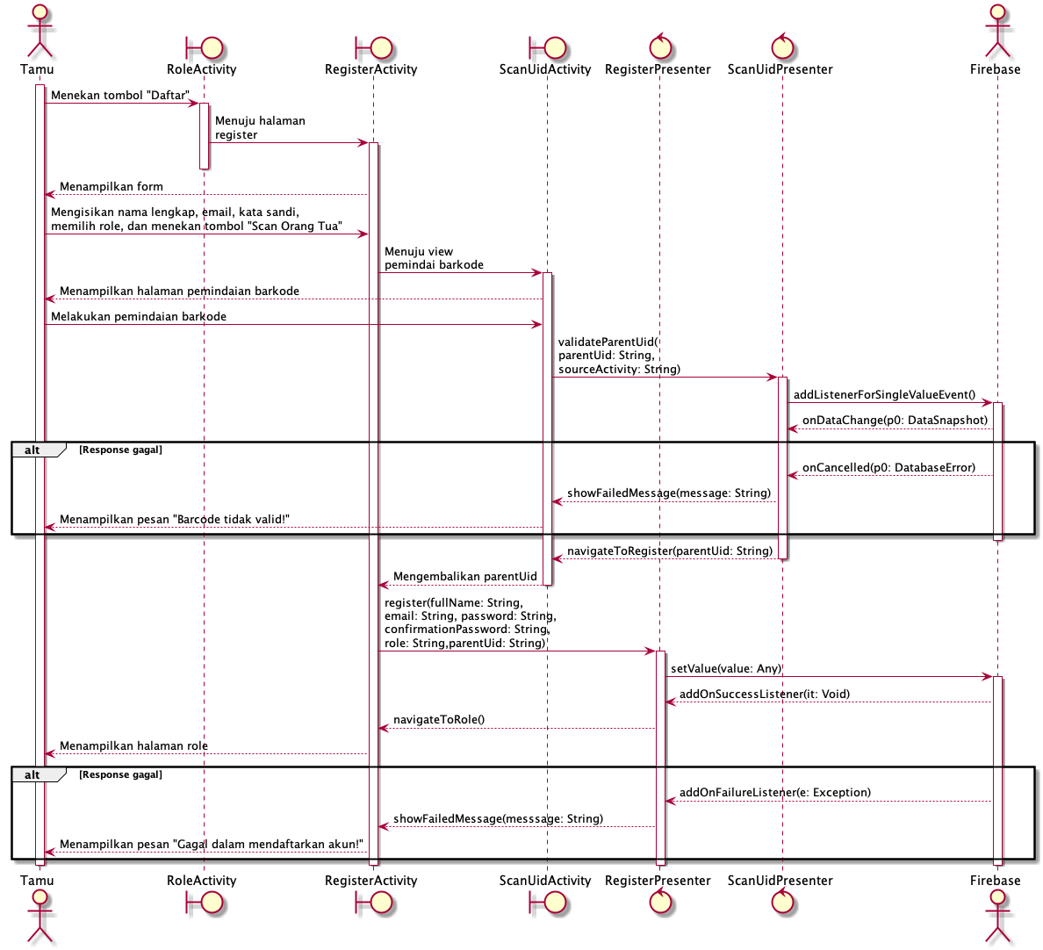

Gambar 5.7 Sequence Diagram Membuat Akun

Gambar 5.7 menggambarkan kebutuhan fungsional untuk membuat akun baru yang dilakukan olah tamu. Tamu menekan tombol “Daftar” pada RoleActivity dan akan menuju halaman RegisterActivity. Tamu mendapatkan form dan mengisikan nama lengkap, email, kata sandi, memilih role, dan menekan tombol “Scan orang tua” jika mendaftar sebagai anak yang akan memicu terbukanya halaman ScanUidActivity. Tamu mendapatkan halaman untuk melakukan pemindaian barkode, ketika barkode telah didapat maka akan memicu fungsi validateParentUid() pada ScanUidPresenter. Selanjutnya akan memicu addListenerForSingleValue() pada Firebase untuk melakukan pengecekan pada nilai yang didapatkan dari barkode yaitu id dari orang tua. Jika *response* yang didapatkan berhasil maka akan memicu onDataChange() pada ScanUidPresenter dan dilanjutkan dengan memicu navigateToRegister dengan mengembalikan id orang tua yang didapatkan. Jika *response* yang didapatkan gagal maka akan memicu onCancelled() pada ScanUidPresenter dan dilanjutkan dengan memanggil showFailedMessage() pada ScanUidActivity, sehingga akan menampilkan pesan “Barkode tidak valid”.

Ketika RegisterActivity mendapatkan id dari orang tua, maka akan memicu fungsi register() pada RegisterPresenter dan dilanjutkan dengan memicu setValue() pada Firebase. Jika *response* yang didapatkan berhasil maka akan memicu addOnSuccesListener() pada RegisterPresenter dan dilanjutkan dengan memicu navigateToRole() pada RegisterActivity, sehingga akan kembali ke halaman RoleActivity. Jika *response* yang didapatkan gagal maka memicu addOnFailureListener() pada RegisterPresenter dan dilanjutkan dengan showFailedMessage() pada RegisterActivity, sehingga tamu akan mendapatkan pesan “Gagal dalam mendaftarkan akun”.

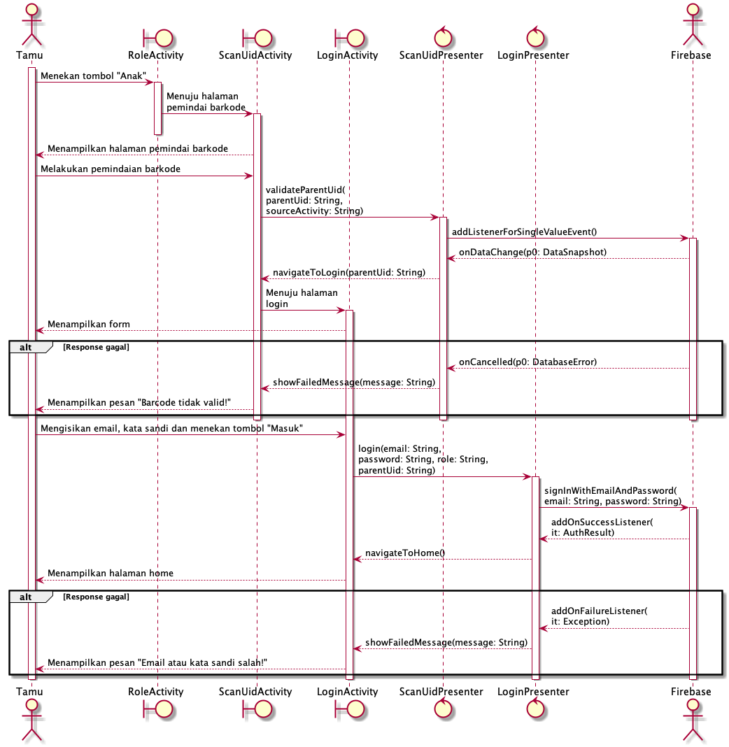

Gambar 5.8 Sequence Diagram Masuk ke dalam Sistem

Gambar 5.8 menjelaskan kebutuhan fungsional untuk masuk ke dalam sistem dengan tamu sebagai aktor yang menekan tombol “Anak” pada RoleActivity sehingga memicu halaman ScanUidActivity untuk tampil. Tamu melakukan pemindaian barkode akun oran tua dan akan memicu validateParentUid() pada ScanUidActivity dan dilanjutkan dengan memicu addListenerForSingleValue() pada Firebase. jika response yang didapatkan berhasil maka akan memicu onDataChange() pada ScanUidPresenter dan dilanjutkan dengan memicu navigateToLogin() pada ScanUidActivity untuk berpindah ke halaman LoginActivity. Jika mendapatkan *response* gagal maka akan memicu onCancelled() pada ScanUidPresenter dan dilanjutkan showFailedMessage() pada ScanUidActivity, sehingga menampilkan pesan “Barkode tidak valid”.

Ketika tamu telah berada pada halaman LoginActivity maka tamu mengisikan email, kata sandi, dan menekan tombol “Masuk” yang akan memicu fungsi login() pada LoginPresenter. Selanjutnya akan dilanjutkan dengan memicu signInWithEmailAndPassword() pada Firebase untuk melakukan autentikasi. Jika *response* yang didapatkan berhasil maka akan memicu addOnSuccessListener() pada LoginPresenter dan dilanjutkan dengan memicu navigateToHome() pada LoginActivity, sehingga akan menampilkan halaman utama. Jika mendapatkan *response* gagal maka akan memicu addOnFailureListener() pada LoginPresenter dan dilanjutkan dengan memicu showFailedMessage() pada LoginActivity, sehingga menampilkan pesan “Email atau kata sandi salah”.

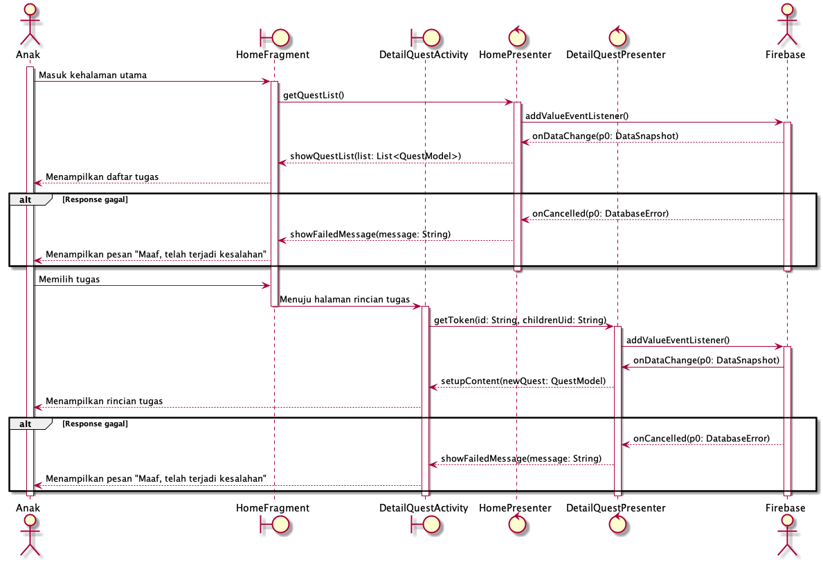

Gambar 5.9 Sequence Diagram Menemukan Tugas

Gambar 5.9 menggambarkan kebutuhan fungsional untuk menemukan tugas dengan anak sebagai aktor yang masuk ke halaman HomeFragment sehingga memicu fungsi getQuestList() pada HomePresenter dan dilanjutkan dengan addValueEventListener() pada Firebase untuk mendapatkan data daftar tugas. Jika *response* yang didapatkan berhasil maka akan memicu onDataChange() pada HomePresenter dan dilanjutkan dengan showQuestList() pada HomeFragment, sehingga menampilkan daftar tugas yang dimiliki oleh anak. Jika *response* yang didapatkan gagal maka akan memicu onCancelled() pada HomePresenter dan dilanjutkan dengan memicu showFailedMessage() pada HomeActivity, sehingga menampilkan pesan “Maaf, telah terjadi kesalahan”.

Ketika daftar tugas telah tampil, maka anak memilih tugas pada HomeFragment yang akan memincu halaman DetailQuestActivity tampil. Dengan terbukanya halaman DetailQuestActivity maka akan memicu fungsi getToken() pada DetailQuestActivity. Kemudian akan memicu addValueEventListener() pada Firebase untuk mendapatkan token dan detail tugas. Jika *response* yang didapatkan berhasil maka akan memicu onDataChange() pada DetailQuestPresenter dan dilanjutkan dengan memicu setupContent() pada DetailQuestActivity, sehingga anak mendapat detail tugas yang dipilih. Jika *response* yang didapatkan gagal maka akan menampilkan memicu onCancelled() pada DetailQuestPresenter dan dilanjutkan dengan memicu showFailedMessage() pada DetailQuestActivity, sehingga anak mendapatkan pesan “Maaf, telah terjadi kesalahan”.

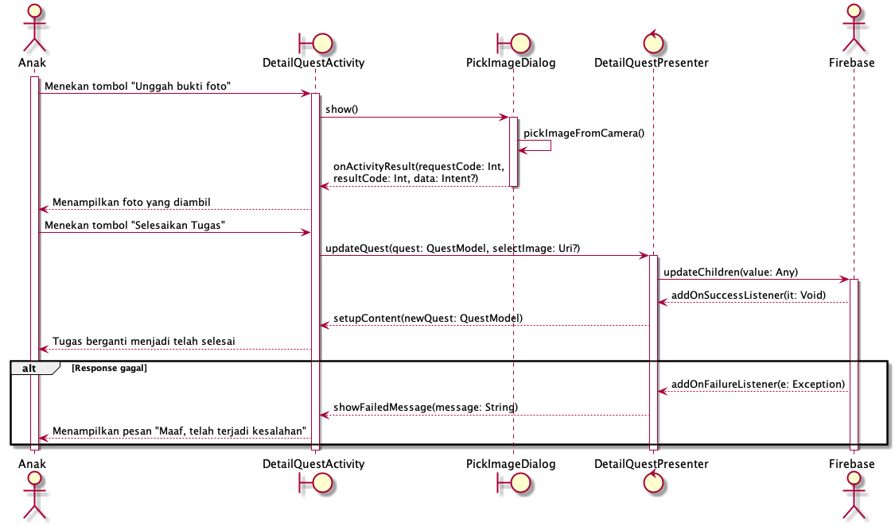

Gambar 5.10 Sequence Diagram Mengunggah Bukti Penyelesaian Tugas

Gambar 5.10 menggambarkan kebutuhan fungsional untuk mengunggah bukti penyelesaian tugas. Terdapat anak sebagai aktor yang menekan tombol “Unggah bukti foto” pada halaman DetailQuestActivity untuk memicu fungsi show() dan pickImageFromCamera() pada PickImageDialog. Lalu, akan kembali pada halaman DetailQuestActivity dan memicu onAcitivityResult(), sehingga anak dapat melihat gambar yang telah diambil. Anak menekan tombol “Selesaikan tugas” dan akan memicu fungsi updateQuest() pada DetailQuestPresenter yang akan diteruskan ke updateChildren() pada Firebase untuk mengunggah gambar dan memperbarui status tugas. Ketika mendapatkan *response* berhasil, maka akan memicu addOnSuccessListener() pada DetailQuestPresenter dan dilanjutkan dengan memicu setupContent() pada DetailQuestActivity, sehingga tugas berganti status menjadi “Selesai”. Jika *response* yang didapatkan gagal maka akan memicu addOnFailureListener() pada DetailQuestPresenter dan dilanjutkan dengan memicu showFailedMessage() pada DetailQuestActivity, sehingga akan menampilkan pesan “Maaf, telah terjadi kesalahan”.

### *Class Diagram*

*Class diagram* menggambarkan hubungan dari kelas satu ke kelas lainnya. *Class diagram* dibuat untuk dijadikan pedoman dalam pengimplementasian kelas yang mungkin dibuat. Pada aplikasi Daily Quest ini kelas-kelas akan dibagi menjadi empat bagian yakni hubungan antara fragment dengan base, hubungan antara activity dengan base, hubungan antara dialog dengan base, dan hubungan pada kelas model yang masing-masing akan digambarkan pada Gambar 5.11 sampai dengan Gambar 5.14.

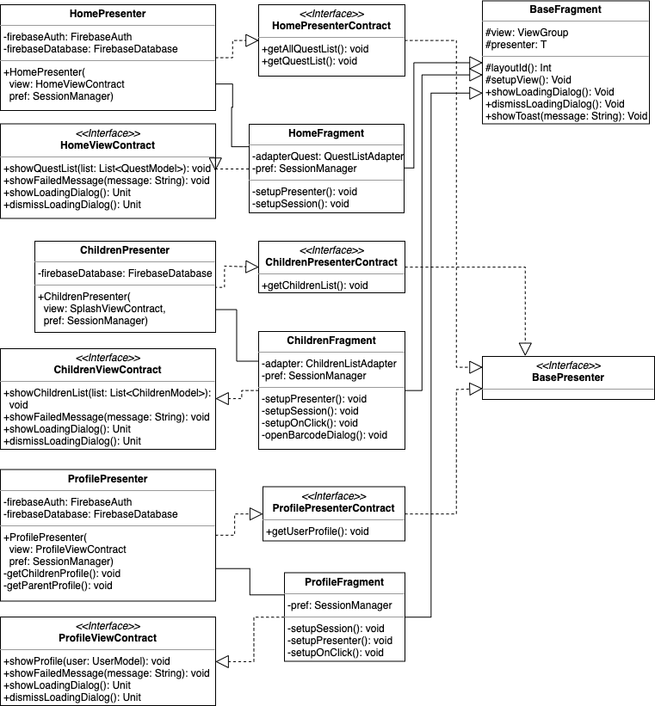

Gambar 5.11 *Class Diagram* Fragment dengan Base

Gambar 5.11 terdapat  *class* fragment dan presenter pada masing-masing fitur. Setiap fitur memiliki 2 *class* dan 2 *interface* yang dimana *class* dengan akhiran fragment merupakan implementasi dari view, dan class yang berakhiran presenter merupakan implementasi dari presenter. Setiap fragment pada masing-masing fitur merupakan *class* anak dari BaseFragment dan masing-masing kontrak dari presenter merupakan implementasi dari BasePresenter.

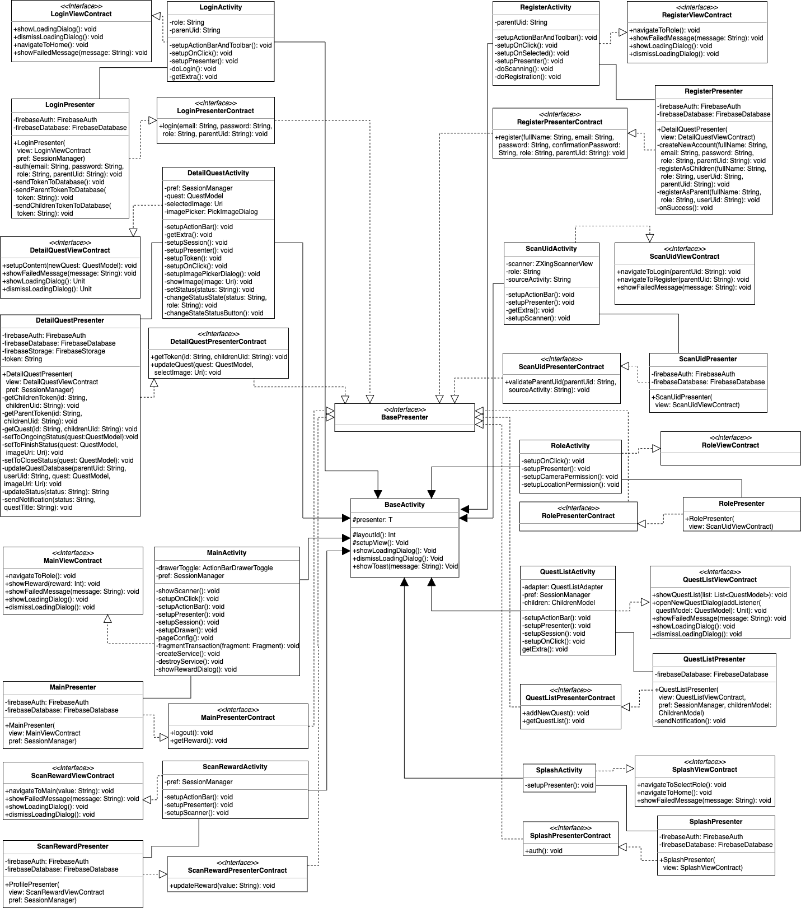

Gambar 5.12 *Class Diagram* Activity dengan Base

Gambar 5.12 terdapat  *class* activity dan presenter pada masing-masing fitur. Setiap fitur memiliki 2 *class* dan 2 *interface* yang dimana *class* dengan akhiran activity merupakan implementasi dari view, dan class yang berakhiran presenter merupakan implementasi dari presenter. Setiap fragment pada masing-masing fitur merupakan *class* anak dari BaseActivity dan masing-masing kontrak dari presenter merupakan implementasi dari BasePresenter.

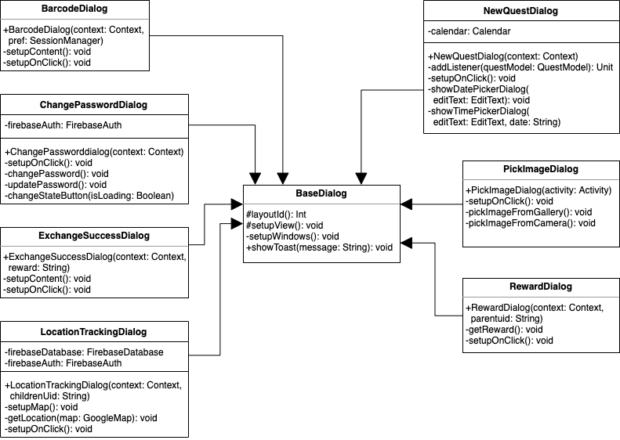

Gambar 5.13 *Class Diagram* Dialog dengan Base

Gambar 5.13 menggmbarkan hubungan *class* dialog dengan kelas atasnya yakni base. Setiap *class* dengan akhiran dialog akan menjadi *class* anak dari BaseDialog. Hal ini dilakukan agar tidak terjadi pengulangan kode program yang sama.

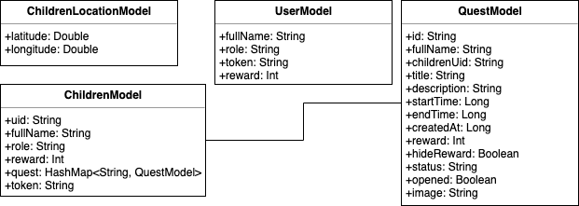

Gambar 5.14 *Class Diagram* Model

Gambar 5.14 menggambarkan hubungan antara satu *class* model dengan *class* model lainnya. Pada gambar tersebut terlihat bahwa hanya *class* ChildrenModel yang memiliki hubungan dengan *class* QuestModel.

### Perancangan Tabel Data

Perancangan basis data merupakan gambaran dalam merancang entitas yang digunakan pada sistem. Aplikasi Daily Quest memanfaatkan layanan yang disediakan oleh Firebase berupa Realtime Database yang menggunakan konsep *Tree* pada struktur entitasnya. Maka untuk dapat diimplementasikan pada Firebase Realtime Database entitas dari aplikasi Daily Quest dibagi menjadi tiga bagian yang dideksripsikan pada Tabel 5.1, Tabel 5.2, dan Tabel 5.3.

Tabel 5.1 Rancangan Data Orang Tua

|  |  |  |
| --- | --- | --- |
| **No.** | **Atribut** | **Deskripsi** |
| 1. | fullName | Nama lengkap pengguna |
| 2. | role | Peran pengguna |
| 3. | token | Kode unik perangkat untuk kebutuhan *push notification* |
| 4. | anak | *List* anak yang dimikili |

Tabel 5.2 Rancangan Data Anak

|  |  |  |
| --- | --- | --- |
| **No.** | **Atribut** | **Deskripsi** |
| 1. | fullName | Nama lengkap pengguna |
| 2. | role | Peran pengguna |
| 3. | token | Kode unik perangkat untuk kebutuhan *push notification* |
| 4. | latitude | Garis lintang pada koordinat |
| 5. | longitude | Garisbujur pada koordinat |
| 6. | reward | Hadiah yang telah didapatkan |
| 7. | quest | *List* tugas yang dimiliki |

Tabel 5.3 Rancangan Data Quest

|  |  |  |
| --- | --- | --- |
| **No.** | **Atribut** | **Deskripsi** |
| 1. | createAt | Tanggal dan waktu pembuatan tugas |
| 2. | description | Deskripsi dari tugas |
| 3. | hideReward | *Flag* untuk menentukan apakah hadiah akan dimunculkan atau tidak |
| 4. | endTime | Tanggal dan waktu penyelesaian tugas |
| 5. | opened | *Flag* untuk menentukan tugas telah dibuka atau belum |

**Tabel 5.3 Rancangan Data Quest (Lanjutan)**

|  |  |  |
| --- | --- | --- |
| 6. | startTime | Tanggal dan waktu memulai tugas |
| 7. | status | Status tugas |
| 8. | title | Judul tugas |
| 9. | image | Uri dari bukti foto yang diunggah |

### Perancangan Algoritme

Perancangan algoritme dibuat untuk memberikan gambaran terhadap alur penyelesaian sebuah masalah agar lebih mudah. Dengan membuat rancangan algoritme maka diharapkan dapat mempermudah dalam melakukan implementasi kode program.

Tabel 5.4 Algoritme Menambahkan Tugas Baru

|  |  |
| --- | --- |
| 1  2  3  4  5  6  7  8  9  10  11  12  13  14  15  16  17  18  19  20  21 | addNewQuest() -> Void:    parentUid -> String  userUid -> String  randomId -> String  openNewQuestDialog()  showLoadingDialog()  firebaseDatabase(Quest).setValue(QuestModel):    addOnSuccessListener():  sendNotification()  dismissLoadingDialog()  end  addOnFailureListener():  showFailedMessage()  end  end  end |

Pada Tabel 5.4 merupakan algoritme untuk menambahkan data tugas baru ke dalam Firebase pada database *quest* yang jika berhasil maka akan mengirimkan notifikasi dan jika gagal akan memberikan pesan *error* kepada pengguna.

Tabel 5.5 Algoritme Mendapatkan Daftar Tugas

|  |  |
| --- | --- |
| 1  2  3  4  5  6  7  8  9  10  11  12  13  14  15  16 | getQuestList() -> Void:  userUid -> String  parentUid -> String  showLoadingDialog()  firebaseDatabase(Quest).addValueEventListener():  onCancelled(DatabaseError):  showFailedMessage()  end  onDataChange(DataSnapshot):  questList -> ArrayListOf<QuestModel> |

**Tabel 5.5 Algoritme Mendapatkan Daftar Tugas (Lanjutan)**

|  |  |
| --- | --- |
| 17  18  19  20  21  22  23  24  25 | for (quest in DataSnapshot):  questList.add(quest)  end    questList.sort by createAT  showQuestList(questList)  end  end  end |

Pada Tabel 5.5 merupakan algoritme untuk melihat daftar tugas yang didapatkan dari database *quest* yang ada pada Firebase. Jika gagal mendapatkan data maka akan memberikan pesan *error* dan jika berhasil maka akan menyimpan data menggunakan ArrayListsehingga dapat ditampilkan dengan memicu fungsi showQuestList.

Tabel 5.6 Algoritme Mengembalikan Hadiah Menjadi 0

|  |  |
| --- | --- |
| 1  2  3  4  5  6  7  8  9  10  11  12  13  14  15  16  17  18  19  20 | updateReward(value -> String) -> Void:  showLoadingDialog()  split value by “-“  if (value.size == 2) then  userUid -> String  firebaseDatabase(children).updateChildren():    addOnSuccessListener():  navigateToMain(value[1])  end    addOnFailureListener():  showFailedMessage()  end  else  showFailedMessage()  end  end |

Pada Tabel 5.6 merupakan algoritme untuk mengembalikan hadiah yang telah didapatkan anak kembali menjadi 0 setelah dilakukan penukaran dengan orang tua. Algoritme ini melakukan pemisahan pada nilai yang didapatkan dari hasil pemindaian barkode. Database *reward* milik anak yang ada pada Firebase diperbarui dengan nilai 0.

### Perancangan Antarmuka

Perancangan antarmuka dibuat sebagai pedoman pada saat pengimplementasian antar muka. Dengan adanya perancangan antar muka, maka alur dari setiap perpindahan halaman pada aplikasi Daily Quest dapat tergambarkan. Perancangan antar muka pada aplikasi Daily Quest, digambarkan alur dan tampilan yang dibuat dengan menggunakan *wireframe* dan *screenflow. Screenflow* memberikan gambaran dari alur perpindahan masing-masing halaman sehingga dapat mencapai suatu tujuan tertentu.

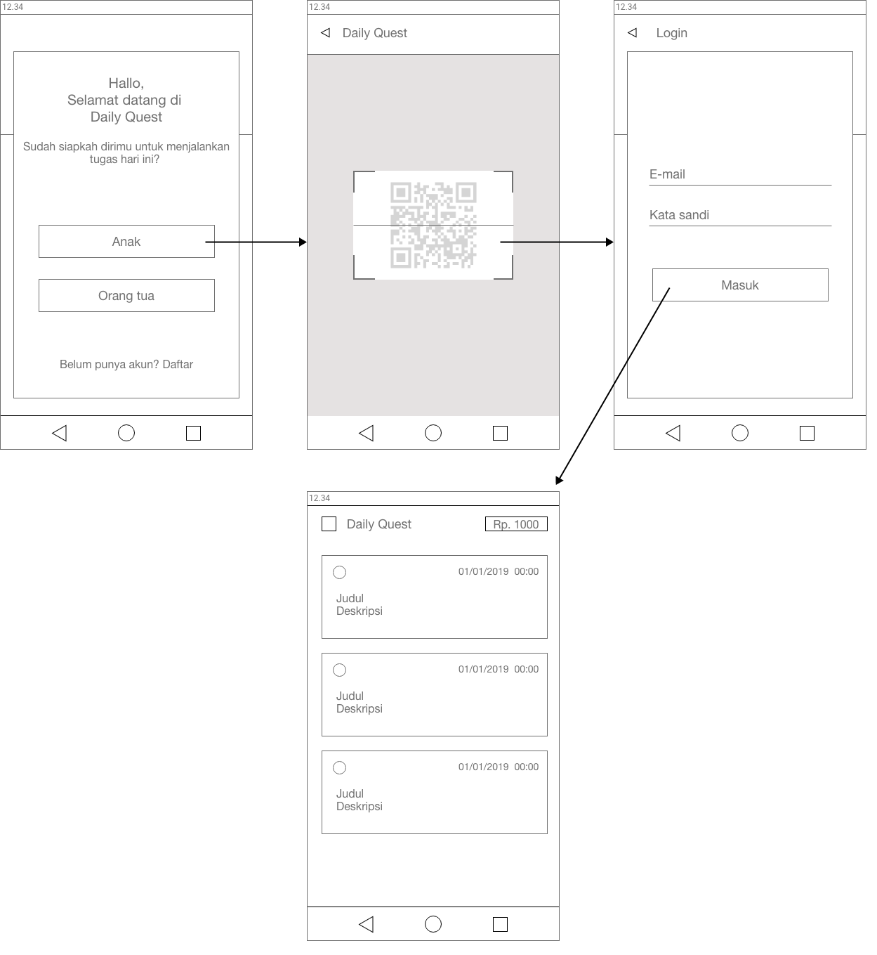

Gambar 5.15 Alur Antarmuka Masuk ke dalam Sistem

Pada Gambar 5.15 menggambarkan alur antarmuka untuk bisa masuk ke dalam sistem. Pada halaman awal, pengguna diminta untuk memilih perannya untuk dapat masuk ke dalam sistem. Ketika pengguna menekan tombol anak maka akan berpindah ke halaman pemindai barkode yang ditujukan untuk mendapatkan uid dari orang tua. Jika barkode valid maka akan berpindah ke halaman *Login* yang menyediakan form yang berisikan *email* dan kata sandi. Ketika tombol masuk ditekan maka akan berpindah ke halaman utama aplikasi Daily Quest.

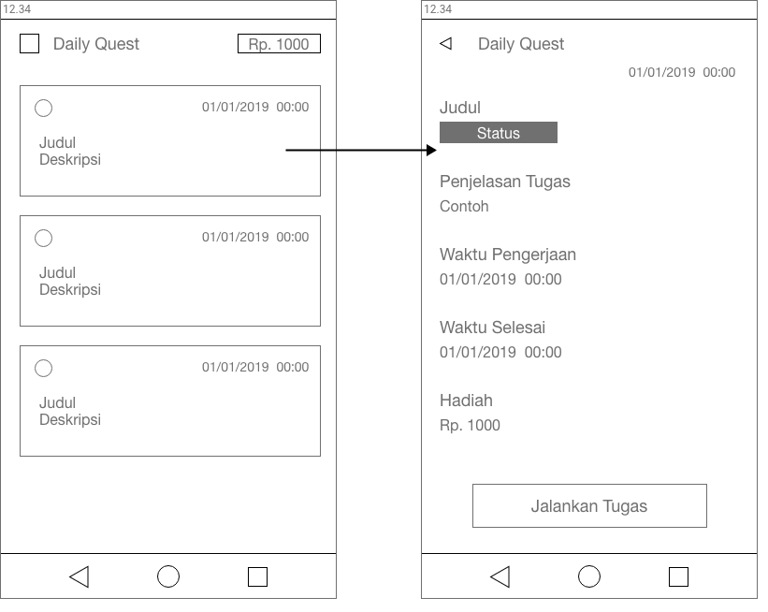

Gambar 5.16 Alur Antarmuka Melihat Detail Tugas

Pada Gambar 5.16 menggambarkan alur antarmuka untuk dapat melihat detail dari masing-masing tugas yang didapatkan. Halaman utama aplikasi Daily Quest akan menampilkan daftar tugas yang didapatkan. Ketika pengguna menekan salah satu dari tugas yang tersedia, maka halaman akan berpindah ke halaman detail tugas yang akan menampilkan tanggal dibuatnya tugas, judul, status tugas, penjelasan tugas, waktu pengerjaan, waktu selesai, dan hadiah yang didapatkan jika berhasil mengerjakan tugas tersebut. Terdapat pula tombol yang akan berganti tergantung dari status tugas dan peran yang dipilih.

Pada Gambar 5.17 menggambarkan alur antamuka untuk menambahkan tugas baru. Alur antar muka ini tersedia jika pengguna terautentikasi sebagai orang tua. Dari halaman tugas anak, pengguna diminta untuk memilih anak yang ingin diberikan tugas. Ketika salah satu daftar anak ditekan maka akan berpindah ke halaman daftar tugas milik anak yang dipilih, maka akan tersedia tombol untuk menambahkan tugas baru. Jika tombol tambah tugas ditekan maka akan muncul *dialog* yang berisikan *form* yang teerdiri dari judul tugas, deskripsi, hadiah, *checkbox* untuk menyembunyukan hadiah, waktu pengerjaan, dan waktu selesai. Ketika tombol tambahkan ditekan maka akan kembali ke halaman daftar tugas anak dan tugas yang baru saja ditambahkan akan langsung tersedia pada halaman tersebut.

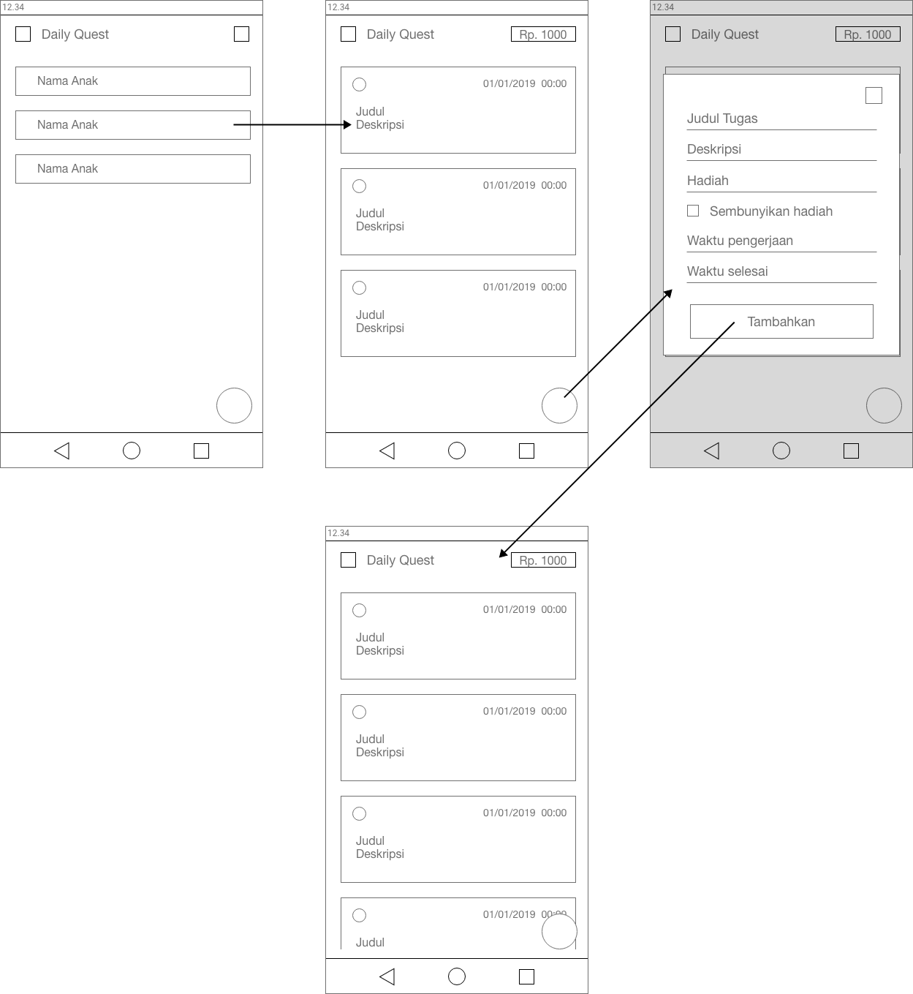

Gambar 5.17 Alur Antarmuka Menambahkan Tugas Baru

## Implementasi Perangkat Lunak

### Spesifikasi Sistem

Bagian spesifikasi sistem akan menjelaskan mengenai lingkungan sistem dan detail informasi baik perangkat keras maupun perangkat lunak yang digunakan dalam pengembangan aplikasi Daily Quest.

#### Spesifikasi Perangkat Keras

Perangkat keras yang digunakan pada pengembangan aplikasi Daily Quest memiliki spesifikasi yang dideskripsikan pada Tabel 5.7.

Tabel 5.7 Spesifikasi Perangkat Keras

|  |  |
| --- | --- |
| Perangkat | Macbook Pro 13inch 2018 MR9Q2 |
| Prosesor | 2,3 GHz Quad-Core Intel Core i5 |
| RAM | 8GB 2133 MHz LPDDR3 |
| GPU | Intel Iris Plus Graphics 655 1536 MB |
| Ruang Penyimpanan | 256GB |
| OS | MacOS Catalina |

#### Spesifikasi Perangkat Lunak

Berikut adalah daftar perangkat lunak yang digunakan pada pengembangan aplikasi Daily Quest yang dideskripsikan pada Tabel 5.8.

Tabel 5.8 Spesifikasi Perangkat Lunak

|  |  |
| --- | --- |
| *Editor* Dokumentasi | Microsoft Word for Mac Ver.16.32 |
| *Editor* Pemrograman | Android Studio 3.5.2 |
| Basaha Pemrograman | Kotlin dan XML |
| Perangkat Uji | 1. Nexus 5X (Emulator) - API *level* 28 2. Pixel 2 (Emulator) - API *level* 19 3. Xiaomi Redmi Note 3 Pro - API *level* 23 |

### Batasan Implementasi

Terdapat beberapa hal yang menjadi batasan implementasi pada saat pengembangan aplikasi Daily Quest. Batasan – batasan tersebut di antaranya:

1. Aplikasi Daily Quest hanya dapat berjalan dengan baik ketika koneksi internet berjalan dengan baik.
2. Aplikasi Daily Quest hanya dapat berjalan pada ponsel cerdas dengan sistem operasi Android minimal versi 4.1 (Jelly Bean).

### Implementasi Basis Data

Pada bagian ini akan menjelaskan hasil implementasi dari rancangan basis data yang telah dideskripsikan sebelumnya yang digambarkan pada Gambar 5.18.

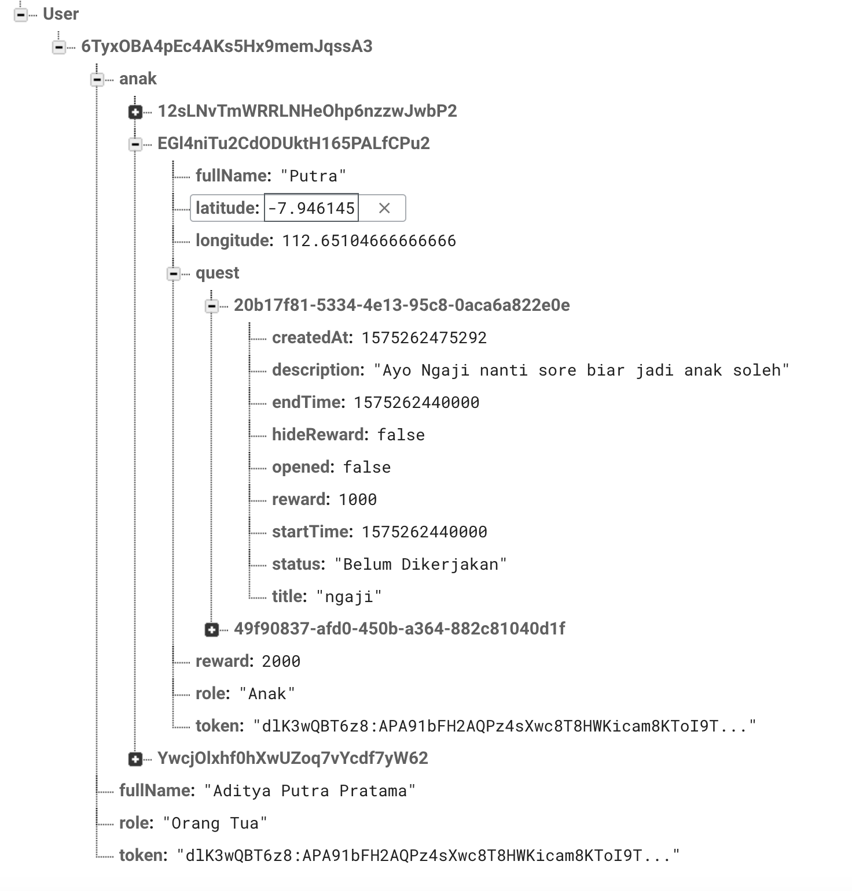

6

7

5

3

4

2

1

Gambar 5.18 Implementasi Basis Data

Pada gambar diatas terlihat terdapat beberapa level yang merupakan stuktur dari entitas yang ada pada Firebase Realtime Database sebagai berikut:

1. Level pertama, merupakan *Root* dari database yang diberi nama “User”.
2. Level kedua merupakan “id” dari data Orang Tua yang digunakan sebagai pembeda dari orang tua satu dengan lainnya.
3. Pada level ketiga merupakan atribut dari data Orang Tua yang terdiri dari anak, fullName, role, dan token.
4. Level keempat merupakan “id” dari data Anak yang digunakan sebagai pembeda dari data anak satu dengan lainnya.
5. Level kelima merupakan atribut dari data Anak yakni fullName, latitude, longitude, quest, reward, role, dan token.
6. Level keenam merupakan “id” dari setiap Quest yang dimiliki oleh Anak yang digunakan sebagai pembeda dari quest satu dengan lainnya.
7. Level ketujuh merupakan atribut dari setiap data Quest yang terdiri dari createAt, description, endTime, hideReward, image, opened, reward, startTime, status, dan title.

### Implementasi Algoritme

Bagian ini menjelaskan hasil implementasi dari perancangan algoritme yang telah dideskripsikan sebelumnya. Implementasi algoritme dipaparkan dalam bentuk kode program dengan bahasa pemrograman Kotlin. Fungsional yang akan dipaparkan adalah fungsional untuk menambahkan tugas baru, mendapatkan list tugas, dan menukarkan hadiah yang telah dikumpulkan.

#### Algoritme Menambahkan Tugas Baru

Kode program ini berada pada *class* QuestListPresenter dengan fungsi bernama addNewQuest(). Algoritme ini akan dijalankan ketika pengguna masuk kedalam sistem dengan menggunakan akun orang tua. Algoritme ini dapat dilihat pada Tabel 5.9 dan dijelaskan pada Tabel 5.10.

Nama *Class* : QuestListPresenter

Nama Fungsi : addNewQuest()

Tabel 5.9 Kode Program Fungsi addNewQuest()

|  |  |
| --- | --- |
| Algoritme 1: addNewQuest | |
| 1  2  3  4  5  6  7  8  9  10  11  12  13  14  15  16  17  18  19  20  21  22  23 | override fun addNewQuest() {  pref.getParentUid()?.let { uid ->  children.uid?.let { childrenUid ->  val uuid = UUID.randomUUID().toString()  view.openNewQuestDialog {  view.showLoadingDialog()  firebaseDatabase.getReference(Constants.DATABASE_USER)  .child(uid).child(Constants.ANAK.toLowerCase())  .child(childrenUid).child(Constants.DATABASE_QUEST)  .child(uuid).setValue(it)  .addOnSuccessListener {  sendNotification()  view.dismissLoadingDialog()  }  .addOnFailureListener { e ->  view.showFailedMessage(“Maaf, telah terjadi kesalahan”)  }  }  }  }  } |

Tabel 5.10 Penjelasan Kode Program Fungsi addNewQuest()

|  |  |
| --- | --- |
| **Baris** | **Penjelasan** |
| 2 | Kode program didalamnya akan dijalankan ketika nilai dari “uid” orang tua tidak bernilai ”null.” |
| 3 | Kode program didalamnya akan dijalankan ketika nilai dari “uid” anak tidak bernilai “null”. |
| 4 | Kode program untuk menghasilkan “id” baru secara acak. |
| 9 - 20 | Melakukan request untuk menuliskan tugas baru pada Firebase Realtime Database. Apabila penulisan berhasil maka akan melakukan pengiriman notifikasi dan jika gagal maka akan menampilkan pesa *error*. |

#### Algoritme Mendapatkan List Tugas

Kode program ini berada pada *class* HomePresenter dengan fungsi bernama getQuestList(). Algoritme ini akan dijalankan ketika pengguna masuk kedalam sistem dengan menggunakan akun anak. Algoritme ini dapat dilihat pada Tabel 5.11 dan dijelaskan pada Tabel 5.12.

Nama *Class* : HomePresenter

Nama Fungsi : getQuestList()

Tabel 5.11 Kode Program Fungsi getQuestList()

|  |  |
| --- | --- |
| Algoritme 2: getQuestList | |
| 1  2  3  4  5  6  7  8  9  10  11  12  13  14  15  16  17  18  19  20  21  22  23  24  25  26  27 | override fun getQuestList() {  firebaseAuth.uid?.let { uid ->  pref.getParentUid()?.let { parentUid ->  view.showLoadingDialog()  firebaseDatabase.getReference(Constants.DATABASE_USER)  .child(parentUid).child(Constants.ANAK.toLowerCase())  .child(uid).child(Constants.DATABASE_QUEST)  .addValueEventListener(object : ValueEventListener {  override fun onCancelled(p0: DatabaseError) {  view.showFailedMessage(“Maaf, telah terjadi kesalahan”)  }  override fun onDataChange(p0: DataSnapshot) {  var questList = arrayListOf<QuestModel>()  for (quest in p0.children) {  quest.getValue(QuestModel::class.java)?.let {  it.id = quest.key  questList.add(it)  }  }  view.showQuestList(questList  .sortedByDescending{it.createdAt})  }  })  }  }  } |

Tabel 5.12 Penjelasan Kode Program Fungsi getQuestList()

|  |  |
| --- | --- |
| **Baris** | **Penjelasan** |
| 2 | Kode program didalamnya akan dijalankan ketika nilai dari “uid” orang tua tidak bernilai ”null.” |
| 3 | Kode program didalamnya akan dijalankan ketika nilai dari “uid” anak tidak bernilai “null”. |
| 4 | Menampilkan loading dialog dengan memanggil fungsi yang berada pada view. |
| 5 - 25 | Melakukan request untuk membaca seluruh tugas yang ada berdasarkan id dari anak pada Firebase Realtime Database. Jika pengambilan data berhasil maka dilakukan perulangan sebanyak tugas yang didapatkan dan dimasukan kedalam *list* QuestModel dengan cara diurutkan berdasarkan tanggal dibuat. Sedangkan jika pengambilan data gagal maka akan menampilkan pesan *error*. |

#### Algoritme Menukarkan Hadiah

Kode program ini berada pada *class* ScanRewardPresenter dengan fungsi bernama updateReward(). Algoritme ini akan dijalankan ketika pengguna masuk kedalam sistem dengan menggunakan akun orang tua. Kode program ini diimplementasikan pada fungsional penukaran hadiah dengan cara malakukan pemindaian pada barkode oleh orang tua terhadap anak. Algoritme ini dapat dilihat pada Tabel 5.13 dan dijelaskan pada Tabel 5.14.

Nama *Class* : ScanRewardPresenter

Nama Fungsi : updateReward()

Tabel 5.13 Kode Program Fungsi updateReward()

|  |  |
| --- | --- |
| Algoritme 3: updateReward | |
| 1  2  3  4  5  6  7  8  9  10  11  12  13  14  15  16  17  18  19  20  21 | override fun updateReward(value: String) {  view.showLoadingDialog()  value.split("-").also { valueSplit ->  if (valueSplit.size == 2) {  firebaseAuth?.uid?.let { uid ->  firebaseDatabase.getReference(Constants.DATABASE_USER)  .child(uid).child(Constants.ANAK.toLowerCase())  .child(valueSplit[0]).updateChildren(  mapOf(Constants.DATABASE_REWARD to 0))  .addOnSuccessListener {  view.navigateToMain(valueSplit[1])  }  .addOnFailureListener {  view.showFailedMessage("Barkode tidak valid!")  }  }  } else {  view.showFailedMessage("Barkode tidak valid!")  }  }  } |

Tabel 5.14 Penjelasan Kode Program Fungsi updateReward()

|  |  |
| --- | --- |
| **Baris** | **Penjelasan** |
| 2 | Menampilkan loading dialog |
| 3 | Melakukan pemisahan pada variable value berdasarkan “-“ yang didapatkan dari hasil pemindaian barkode. |
| 4 | Melakukan pengecekan pada hasil pemisahan apakah benar terbagi dua atau tidak. |
| 5 | Kode program didalamnya akan dijalankan ketika “id” orang tua tidak bernilai “null” |
| 6 – 19 | Melakukan pembaruan pada nilai atribut “reward” dengan menggunakan nilai yang didapat dari hasil pemisahan. Pada hasil pemisahan, indeks pertama berisikan “id” dari anak dan indeks kedua berisikan hadiah yang telah didapatkan oleh anak. Nilai dari atribut “reward” akan diperbarui dengan nilai 0. Ketika pembaruan berhasil maka berpindah kehalaman utama, sedangkan jika gagal maka akan menampilkan pesan “Barkode tidak valid”. |

### Implementasi Antarmuka

Implementasi antarmuka dibuat berdasarkan perancangan antarmuka yang telah dibuat sebelumnya. Pada aplikasi Daily Quest, implementasi antarmuka dilakukan dengan menggunakan bahasa *markup* XML dengan komponen *view* yang didukung oleh android dan beberapa *library* pendukung untuk memberikan tampilan antarmuka yang berbeda.

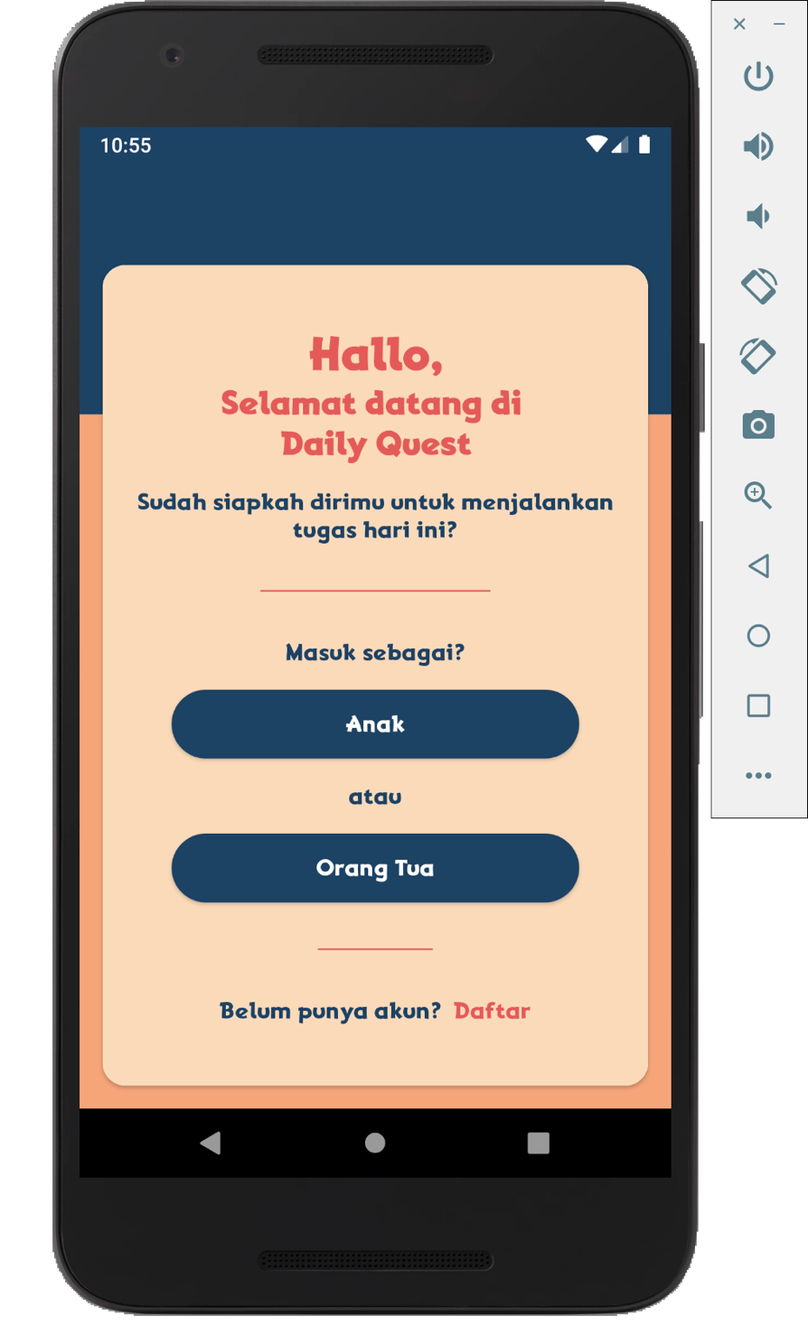

Gambar 5.19 Implementasi Antarmuka Memilih Peran

Gambar 5.19 menampilkan dua tombol untuk memilih peran sebelum melakukan *Login* untuk autentikasi dan terdapat tombol untuk mendaftarkan akun baru.

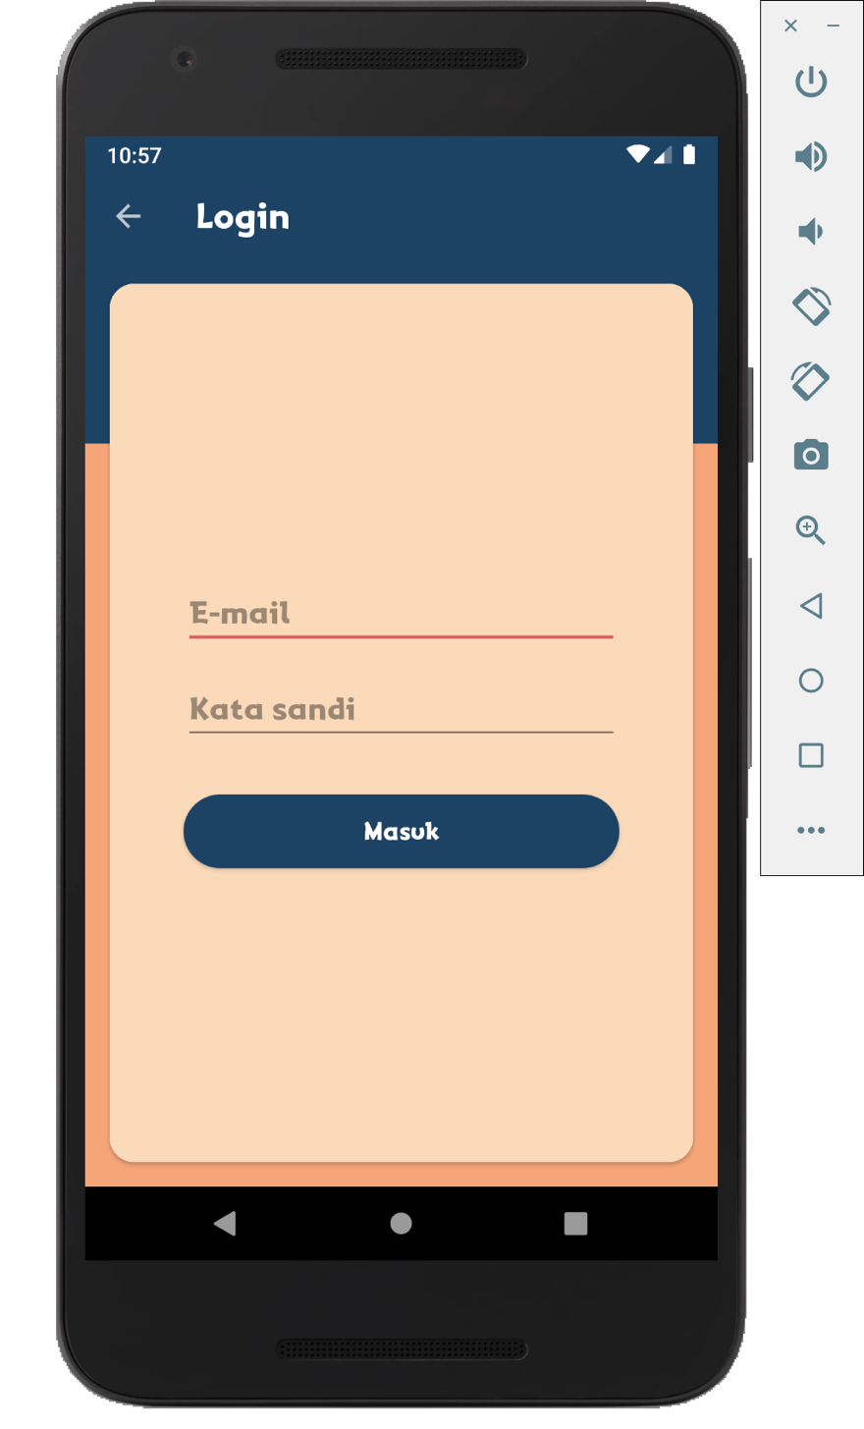

Gambar 5.20 Implementasi Antarmuka *Login*

Gambar 5.20 menampilkan *form* untuk mengisikan *email* dan kata sandi yang telah terdaftar dalam sistem. Terdapat pula tombol untuk melakukan autentikasi sebelum masuk ke dalam sistem.

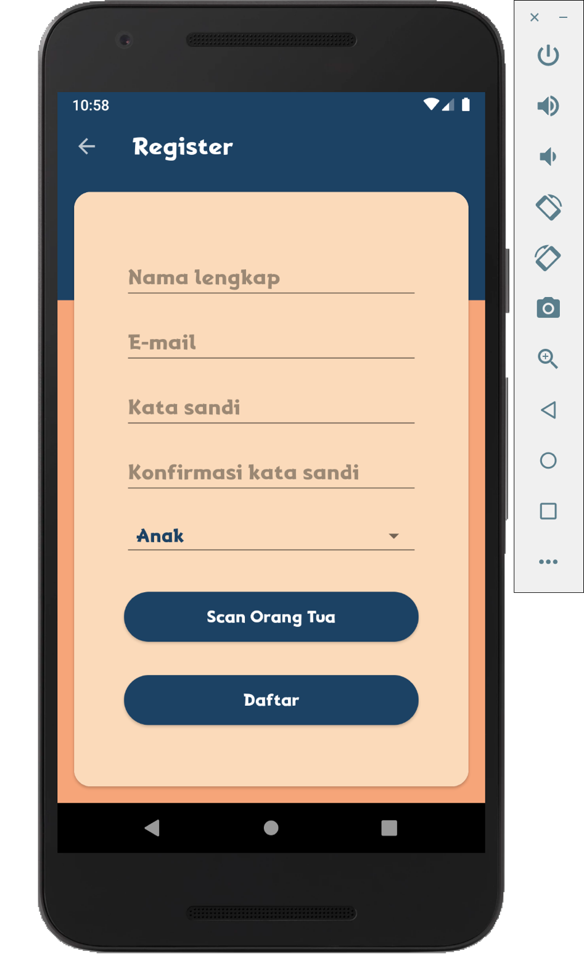

Gambar 5.21 Implementasi Antarmuka *Register*

Gambar 5.21 menampilkan form yang berisikan nama lengkap, *email*, kata sandi, konfirmasi kata sandi dan memilih peran. Terdapat pula dua tombol seperti pemindaian barkode orang tua dan mendaftar. Tombol pemindaian barkode orang tua akan muncul ketika peran yang dipilih adalah anak.

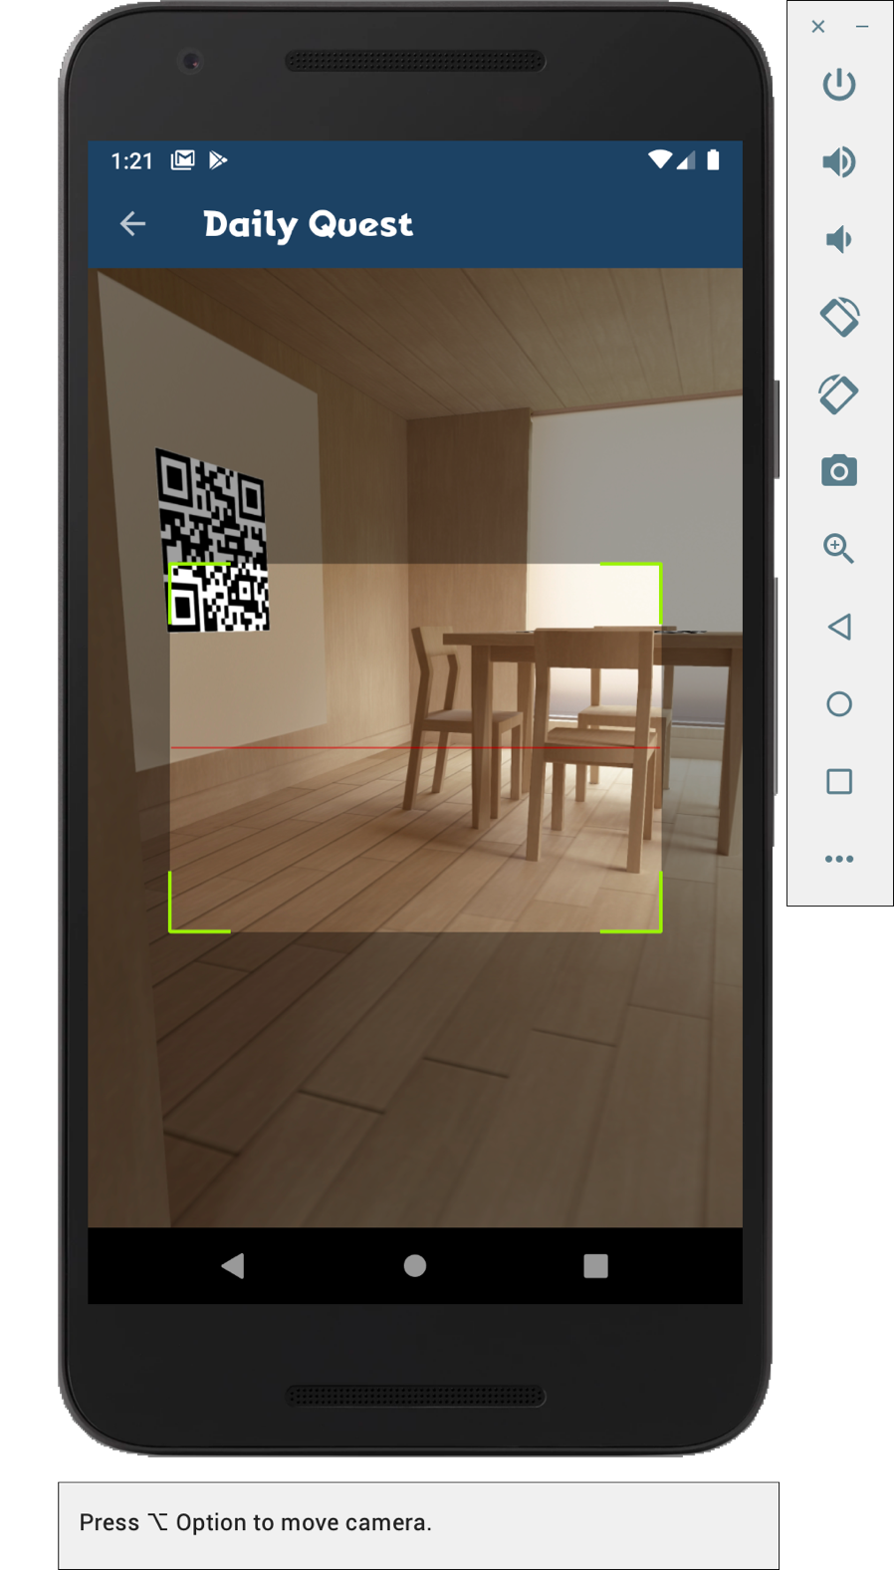

Gambar 5.22 Implementasi Antarmuka Pemindaian Barkode

Gambar 5.22 menampilkan pemindaian barkode dengan memanfaatkan fitur kamera yang tersedia pada perangkat. Sebelum mengaktifkan kamera, pengguna diberikan dialog untuk mengizinkan penggunaan kamera.

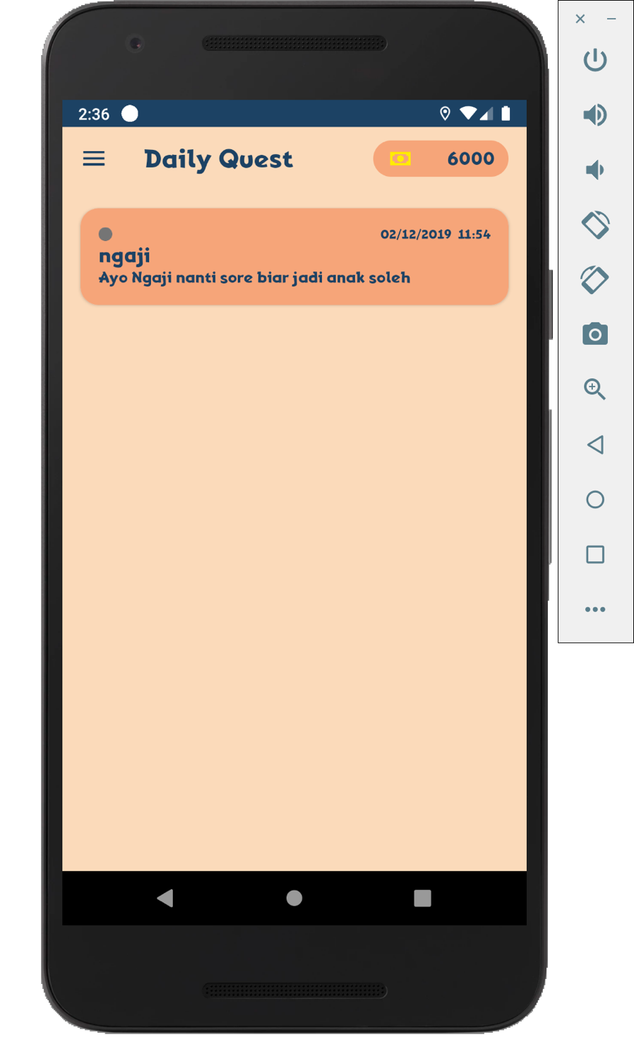

Gambar 5.23 Implementasi Antarmuka Halaman Utama

Gambar 5.23 menampilkan halaman utama yang terdiri dari daftar tugas yang diberikan. Jika peran pengguna tarautentikasi sebagai anak maka akan menampilkan jumlah hadiah yang telah didapatkan, jika peran pengguna terautentikasi sebagai orang tua maka akan menampilkan tombol pemindai barkode untuk menukarkan hadiah.

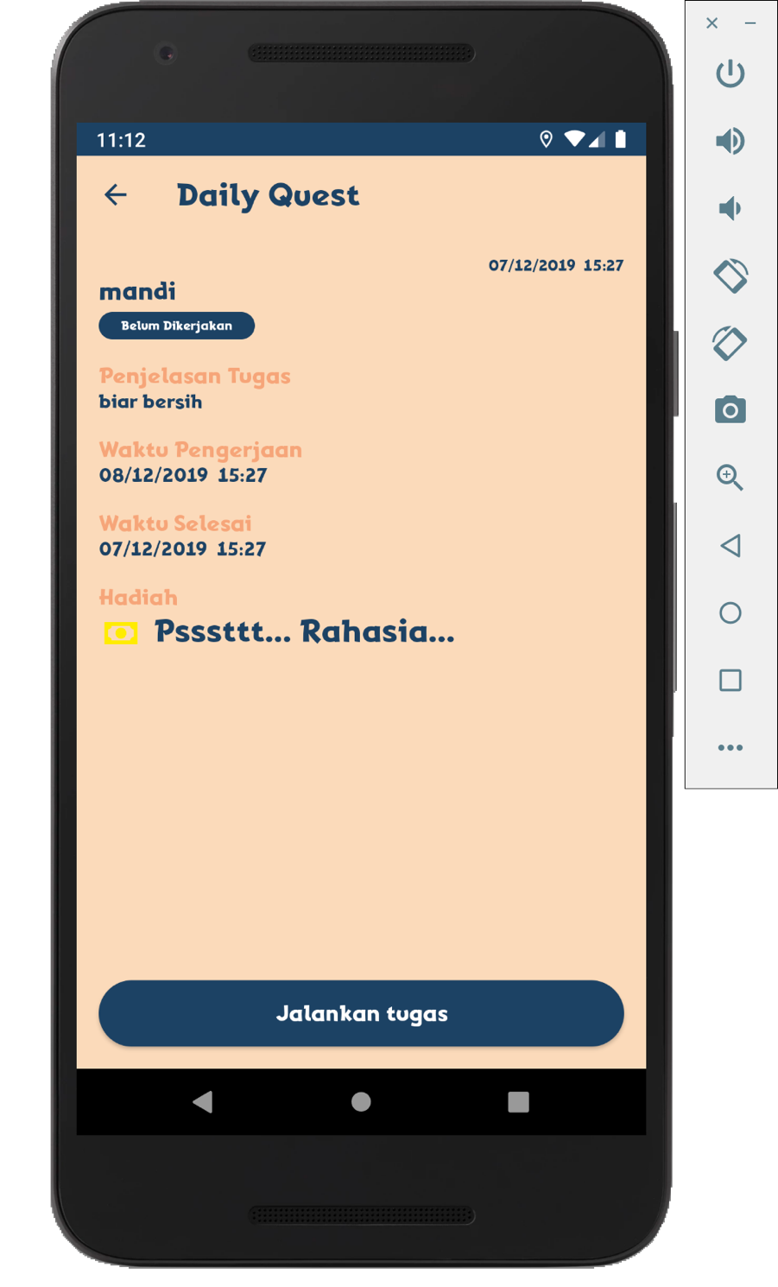

Gambar 5.24 Implementasi Antarmuka Detail Tugas

Gambar 5.24 menampilkan halaman detail dari tugas yang terdiri dari waktu pembuatan tugas, judul tugas, status tugas, deskripsi tugas, waktu pengerjaan, waktu selesai dan hadiah jika berhasil menyelesaikan tugas. Tampilan dari halaman ini akan menyesuaikan dengan status tugas. Seperti tombol menggunggah bukti foto dan lokasi akan muncul ketika status sedang dikerjakan, serta pesan dari tombol pun akan menyesuaikan.

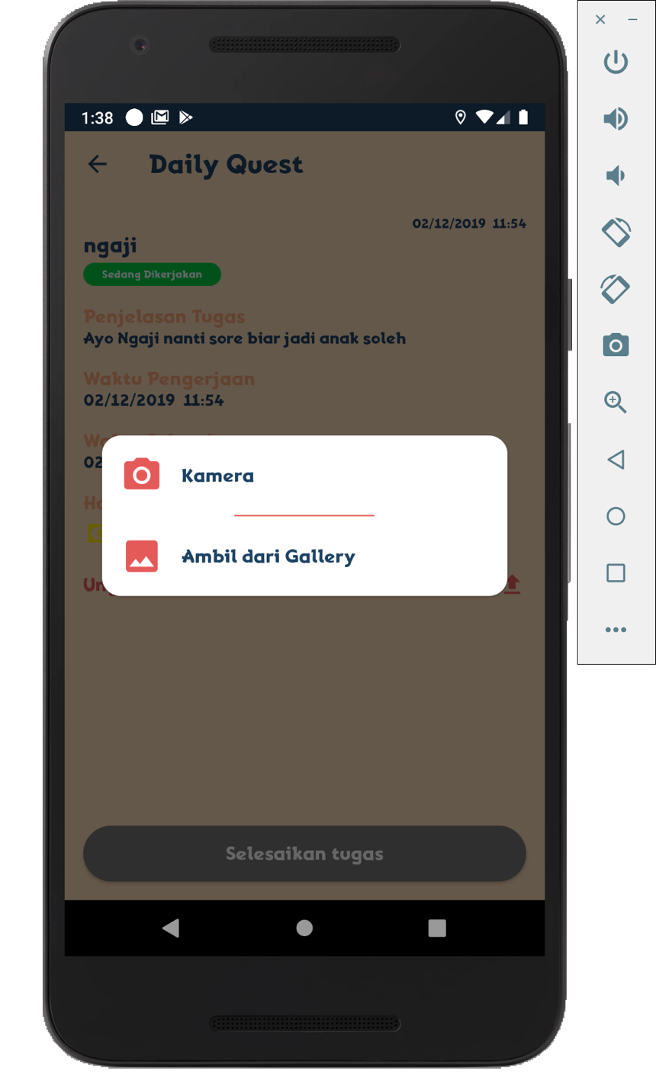

Gambar 5.25 Implementasi Antarmuka Mengunggah Bukti Foto

Gambar 5.25 menampilkan *dialog* untuk memilih sumber foto yang ingin dijadikan bukti. Pengguna dapat mengambil bukti foto melalui kamera maupun *gallery* pada ponsel. Jika pengguna menekan salah satu dari tombol, maka pengguna akan berpindah halaman sesuai apa yang dipilih.

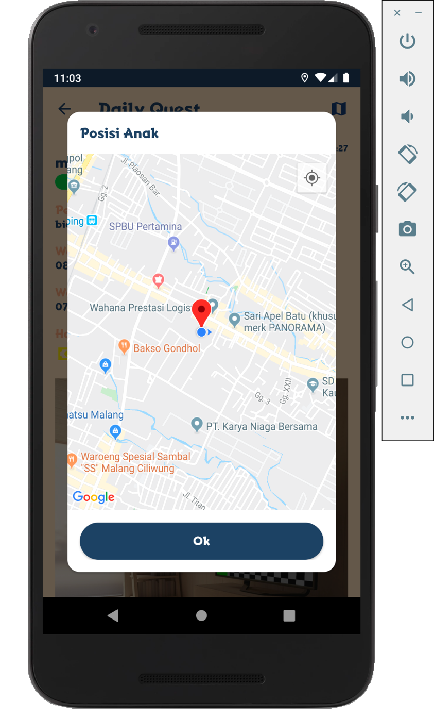

Gambar 5.26 Implementasi Antarmuka Lokasi Anak

Gambar 5.26 menampilkan *dialog* peta untuk menunjukan lokasi anak dan orang tua saat ini yang hanya dapat diakses oleh orang tua. Lokasi anak ditunjukan dengan *marker* berwarna merah dan posisi orang tua ditunjukan dengan *point* berwarna biru.

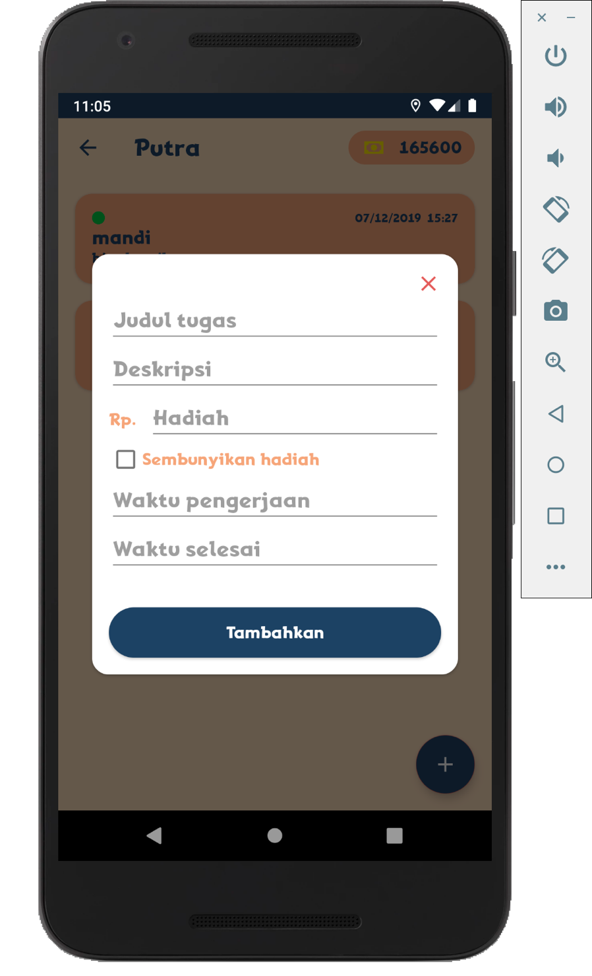

Gambar 5.27 Implementasi Antarmuka Menambahkan Tugas Baru

Gambar 5.27 menampilkan *dialog* untuk menambahkan tugas baru yang dapat diakses dengan akun terautentikasi sebagai orang tua. *Dialog* ini menampilkan *form* yang berisikan judul tugas, deskripsi tugas, hadiah yang akan diberikan, *dialogbox* untuk menyembunyikan tugas, waktu pengerjaan, dan waktu selesai serta terdapat tombol tambahkan untuk melakukan aksi penambahan tugas.

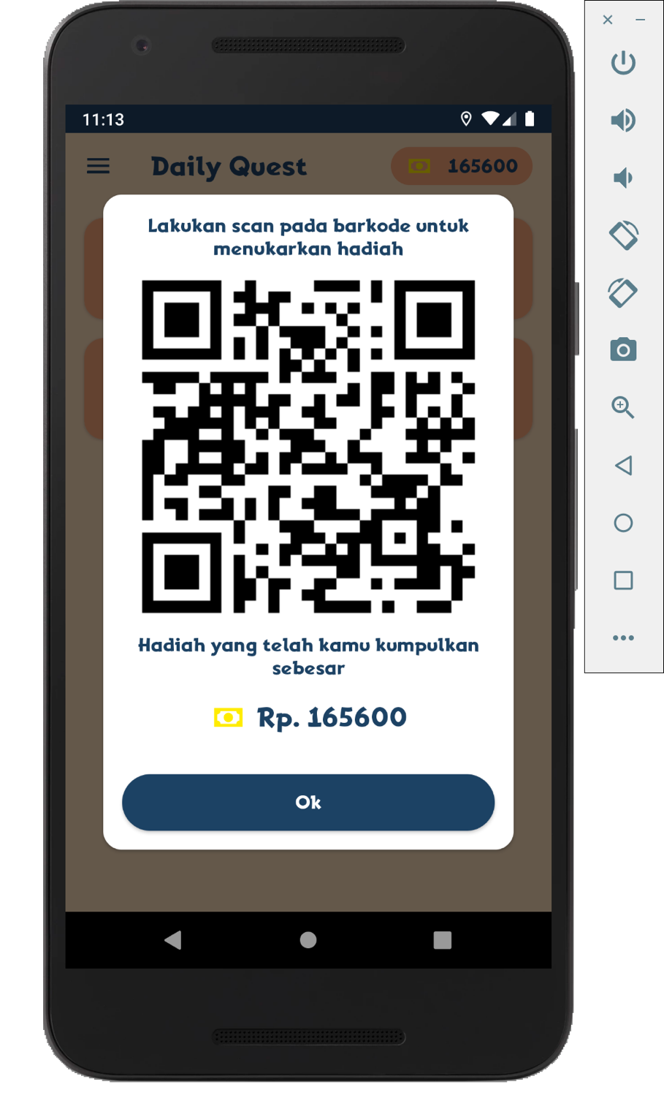

Gambar 5.28 Implementasi Antarmuka Menampilkan Barkode Untuk Menukarkan Hadiah

Gambar 5.28 menampilkan *dialog* untuk menampilkan barkode sebagai media untuk menukarkan hadiah kepada orang tua. *Dialog* ini hanya dapat diakses oleh anak dan barkode akan muncul ketika hadiah yang didapat oleh anak tidak berjumlah 0.

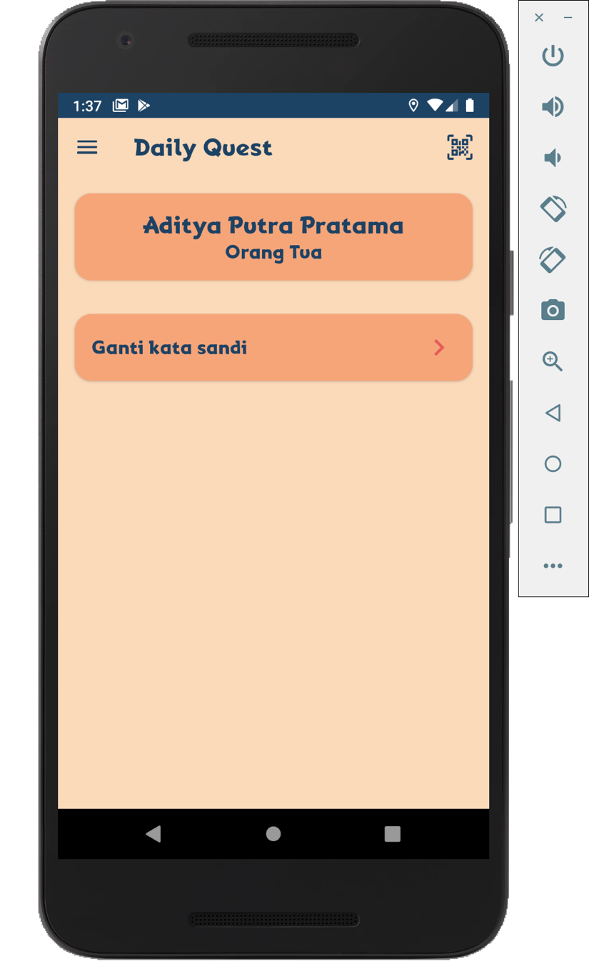

Gambar 5.29 Implementasi Antarmuka Halaman Profil

Gambar 5.29 menampilkan halaman profil pengguna yang memuat informasi terkait akun yang digunakan. Berisikan nama lengkap dan peran yang diambil, serta terdapat pula tombol untuk mengganti kata sandi.

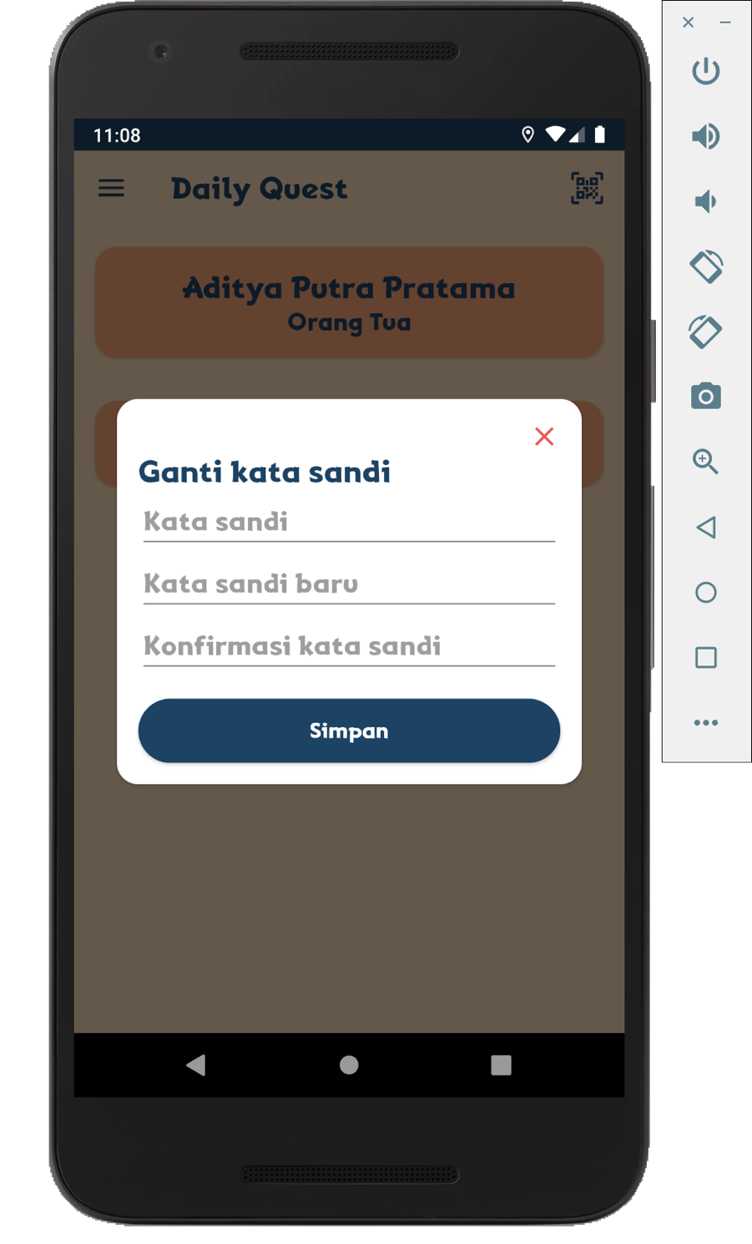

Gambar 5.30 Implementasi Antarmuka Mengganti Kata Sandi

Gambar 5.30 menampilkan *dialog* yang berisikan *form* untuk mengganti kata sandi. *Form* tersebut terdiri dari kata sandi yang digunakan saat ini, kata sandi baru, dan konfirmasi kata sandi baru serta terdapat tombol untuk menyimpan kata sandi baru tersebut.

# PENGUJIAN DAN ANALISIS

Bab ini berisikan pengujian dari aplikasi Daily Quest yang telah selesai diimplementasikan. Pengujian dilakukan untuk memastikan aplikasi yang dibangun dapat berjalan dengan semestinya dan fungsional yang telah ditentukan pada tahap analisis kebutuhan telah sesuai. Pengujian yang dilakukan adalah pengujian fungsional, pengujian usabilitas, dan pengujian kompatibilitas.

## Pengujian Fungsional

Pengujian fungsional ditujukan untuk memvalidasi kebutuhan fungsional yang dibuat dapat berjalan dengan semestinya dan telah sesuai dengan kebutuhan yang telah ditetapkan pada analisis kebutuhan dan *use case scenario*. Untuk melakukan pengujian fungsional, metode *black box testing* digunakan untuk menguji masukan dan keluaran yang diberikan sesuai atau tidak. Jika masukan dan kerluaran yang didapatkan sesuai dengan kebutuhan maka dianggap valid, jika tidak sesuai maka akan dianggap tidak valid. Pengujian fungsional dilakukan oleh Gifary Dhimas Fadhillah yang merupakan mahasiswa Teknik Informatika FILKOM UB tahun angkatan 2016. Penguji menggunakan perangkat pengujian berupa ponsel cerdas Xiaomi MI 5 dengan sistem operasi Android versi Pie 9.0. Pengujian fungsional pada aplikasi Daily Quest dijabarkan pada Tabel 6.1 sampai dengan Tabel 6.9.

Tabel 6.1 Kasus Uji Membuat Akun

|  |  |  |
| --- | --- | --- |
| **Kode Kebutuhan** | | DQ-F-G01 |
| Kasus Uji 1 | **Nama Kasus Uji** | Membuat akun dengan barkode yang terdaftar pada sistem |
| **Prosedur** | Pengguna menggunakan ponsel dengan jaringan internet baik  Pengguna berada pada halaman awal  Pengguna menekan tombol “Daftar”  Tamu mengisikan nama lengkap, *email,* kata sandi, dan memilih peran.  Melakukan pemindaian pada barkode yang terdaftar pada sistem  Pengguna menekan tombol daftar |
| **Hasil Yang Diharapkan** | Akun baru ditambahkan ke dalam sistem dan kembali pada halaman awal |
| **Hasil Yang Didapatkan** | Akun baru ditambahkan ke dalam sistem dan kembali pada halaman awal |
| **Status** | Valid |

**Tabel 6.1 Kasus Uji Membuat Akun (Lanjutan)**

|  |  |  |
| --- | --- | --- |
| Kasus Uji 2 | **Nama Kasus Uji** | Membuat akun dengan barkode yang tidak terdaftar pada sistem |
| **Prosedur** | Pengguna menggunakan ponsel dengan jaringan internet baik  Pengguna berada pada halaman awal  Pengguna menekan tombol “Daftar”  Tamu mengisikan nama lengkap, *email,* kata sandi, dan memilih peran.  Melakukan pemindaian pada barkode yang tidak terdaftar pada sistem  Pengguna menekan tombol daftar |
| **Hasil Yang Diharapkan** | Sistem menampilkan pesan “Barkode tidak valid!” |
| **Hasil Yang Didapatkan** | Sistem menampilkan pesan “Barkode tidak valid!” |
| **Status** | Valid |
| Kasus Uji 3 | **Nama Kasus Uji** | Membuat akun dengan barkode yang terdaftar pada sistem dan jaringan internet buruk |
| **Prosedur** | Pengguna menggunakan ponsel dengan jaringan internet buruk  Pengguna berada pada halaman awal  Pengguna menekan tombol “Daftar”  Tamu mengisikan nama lengkap, *email,* kata sandi, dan memilih peran.  Melakukan pemindaian pada barkode yang terdaftar pada sistem  Pengguna menekan tombol daftar |
| **Hasil Yang Diharapkan** | Sistem menampilkan pesan “Gagal mendaftarkan akun” |
| **Hasil Yang Didapatkan** | Sistem menampilkan pesan “Gagal mendaftarkan akun” |
| **Status** | Valid |

Tabel 6.2 Kasus Uji Masuk ke dalam Sistem

|  |  |  |
| --- | --- | --- |
| **Kode Kebutuhan** | | DQ-F-G02 |
| Kasus Uji 1 | **Nama Kasus Uji** | Masuk ke dalam sistem dengan barkode terdaftar pada sistem |
| **Prosedur** | 1. Pengguna menggunakan ponsel dengan jaringan internet baik 2. Pengguna berada pada halawan awal 3. Pengguna memilih peran 4. Melakukan pemindaian pada barkode yang terdaftar pada sistem 5. Pengguna mengisikan *email* dan kata sandi 6. Pengguna menekan tombol “Masuk” |
| **Hasil Yang Diharapkan** | Sistem menampilkan halaman utama |
| **Hasil Yang Didapatkan** | Sistem menampilkan halaman utama |
| **Status** | Valid |
| Kasus Uji 2 | **Nama Kasus Uji** | Masuk ke dalam sistem dengan barkode tidak terdaftar pada sistem |
| **Prosedur** | 1. Pengguna menggunakan ponsel dengan jaringan internet baik 2. Pengguna berada pada halawan awal 3. Pengguna memilih peran 4. Melakukan pemindaian pada barkode yang terdaftar pada sistem 5. Pengguna mengisikan *email* dan kata sandi 6. Pengguna menekan tombol “Masuk” |
| **Hasil Yang Diharapkan** | Sistem menampilkan pesan “Barkode tidak valid!” |
| **Hasil Yang Didapatkan** | Sistem menampilkan pesan “Barkode tidak valid!” |
| **Status** | Valid |

**Tabel 6.2 Kasus Uji Masuk ke dalam Sistem (Lanjutan)**

|  |  |  |
| --- | --- | --- |
| Kasus Uji 3 | **Nama Kasus Uji** | Masuk ke dalam sistem dengan barkode terdaftar pada sistem dan jaringan internet buruk |
| **Prosedur** | 1. Pengguna menggunakan ponsel dengan jaringan internet buruk 2. Pengguna berada pada halawan awal 3. Pengguna memilih peran 4. Melakukan pemindaian pada barkode yang tidak terdaftar pada sistem 5. Pengguna mengisikan *email* dan kata sandi 6. Pengguna menekan tombol “Masuk” |
| **Hasil Yang Diharapkan** | Sistem menampilkan pesan “Email atau kata sandi salah” |
| **Hasil Yang Didapatkan** | Sistem menampilkan pesan “Email atau kata sandi salah” |
| **Status** | Valid |

Tabel 6.3 Kasus Uji Menambahkan Tugas

|  |  |  |
| --- | --- | --- |
| **Kode Kebutuhan** | | DQ-F-P01 |
| Kasus Uji 1 | **Nama Kasus Uji** | Menambahkan tugas dengan jaringan internet baik |
| **Prosedur** | 1. Orang tua menggunakan ponsel dengan jaringan internet baik 2. Orang tua berada pada halaman menu tugas anak 3. Orang tua memilih anak yang akan diberikan tugas 4. Orang tua menekan tombol tambah tugas 5. Orang tua mengisikan judul tugas, deskripsi, waktu mulai pengerjaan, waktu selesai, dan nominal hadiah 6. Orang tua menekan tombol “Tambahkan” |
| **Hasil Yang Diharapkan** | Tugas yang baru saja ditambahkan akan ditampilkan pada halaman tugas anak |

**Tabel 6.3 Kasus Uji Menambahkan Tugas (Lanjutan)**

|  |  |  |
| --- | --- | --- |
|  | **Hasil Yang Didapatkan** | Tugas yang baru saja ditambahkan akan ditampilkan pada halaman tugas anak |
| **Status** | Valid |
| Kasus Uji 2 | **Nama Kasus Uji** | Menambahkan tugas dengan jaringan internet buruk |
| **Prosedur** | 1. Orang tua menggunakan ponsel dengan jaringan internet buruk 2. Orang tua berada pada halaman menu tugas anak 3. Orang tua memilih anak yang akan diberikan tugas 4. Orang tua menekan tombol tambah tugas 5. Orang tua mengisikan judul tugas, deskripsi, waktu mulai pengerjaan, waktu selesai, dan nominal hadiah 6. Orang tua menekan tombol “Tambahkan” |
| **Hasil Yang Diharapkan** | Sistem menampilkan pesan “Maaf, telah terjadi kesalahan” |
| **Hasil Yang Didapatkan** | Sistem menampilkan pesan “Maaf, telah terjadi kesalahan” |
| **Status** | Valid |

Tabel 6.4 Kasus Uji Melihat Lokasi Anak

|  |  |  |
| --- | --- | --- |
| **Kode Kebutuhan** | | DQ-F-P02 |
| Kasus Uji 1 | **Nama Kasus Uji** | Melihat lokasi anak dengan jaringan internet baik |
| **Prosedur** | 1. Orang tua menggunakan ponsel dengan jaringan internet baik 2. Orang tua berada pada halaman rincian tugas yang sendang dikerjakan 3. Orang tua menekan tombol lokasi |
| **Hasil Yang Diharapkan** | Sistem akan menampilkan posisi anak dan posisi pengguna |
| **Hasil Yang Didapatkan** | Sistem menampilkan posisi anak dan posisi pengguna |

**Tabel 6.4 Kasus Uji Melihat Lokasi Anak (Lanjutan)**

|  |  |  |
| --- | --- | --- |
|  | **Status** | Valid |
| Kasus Uji 2 | **Nama Kasus Uji** | Melihat lokasi anak dengan jaringan internet buruk |
| **Prosedur** | 1. Orang tua menggunakan ponsel dengan jaringan internet baik 2. Orang tua berada pada halaman rincian tugas yang sendang dikerjakan 3. Orang tua menekan tombol lokasi |
| **Hasil Yang Diharapkan** | 1. Sistem akan menampilkan pesan “Maaf, telah terjadi kesalahan” |
| **Hasil Yang Didapatkan** | Sistem akan menampilkan pesan “Maaf, telah terjadi kesalahan” jika ponsel mengalami gangguan jaringan internet |
| **Status** | Valid |

Tabel 6.5 Kasus Uji Melihat Tugas Terselesaikan

|  |  |  |
| --- | --- | --- |
| **Kode Kebutuhan** | | DQ-F-P03 |
| Kasus Uji 1 | **Nama Kasus Uji** | Melihat tugas terselesaikan dengan jaringan internet baik |
| **Prosedur** | 1. Orang tua menggunakan ponsel dengan jaringan baik 2. Orang tua berada pada halaman tugas anak 3. Orang tua memilih anak 4. Orang tua memilih tugas yang terselesaikan dengan indikator berwarna merah |
| **Hasil Yang Diharapkan** | Sistem menampilkan rincian dari tugas yang diselesaikan anak |
| **Hasil Yang Didapatkan** | Sistem menampilkan rincian dari tugas yang diselesaikan anak |
| **Status** | Valid |

**Tabel 6.5 Kasus Uji Melihat Tugas Terselesaikan (Lanjutan)**

|  |  |  |
| --- | --- | --- |
| Kasus Uji 2 | **Nama Kasus Uji** | Melihat tugas terselesaikan dengan jaringan internet buruk |
| **Prosedur** | 1. Orang tua menggunakan ponsel dengan jaringan baik 2. Orang tua berada pada halaman tugas anak 3. Orang tua memilih anak 4. Orang tua memilih tugas yang terselesaikan dengan indikator berwarna merah |
| **Hasil Yang Diharapkan** | Sistem akan menampilkan pesan “Maaf, telah terjadi kesalahan” |
| **Hasil Yang Didapatkan** | Sistem akan menampilkan pesan “Maaf, telah terjadi kesalahan” |
| **Status** | Valid |

Tabel 6.6 Kasus Uji Tukar Hadiah

|  |  |  |
| --- | --- | --- |
| **Kode Kebutuhan** | | DQ-F-P04 |
| Kasus Uji 1 | **Nama Kasus Uji** | Tukar hadiah dengan barkode yang terdaftar pada sistem |
| **Prosedur** | 1. Pengguna menggunakan ponsel dengan jaringan internet baik 2. Anak berada pada halaman utama sistem 3. Orang tua berada pada halaman utama sistem 4. Anak menekan nominal hadiah yang telah didapatkan 5. Orang tua menekan tombol pemindaian barkode 6. Orang tua melakukan pemindaian terhadap barkode yang terdaftar pada sistem 7. Orang tua mendapatkan pesan “Hadiah berhasil ditukarkan |
| **Hasil Yang Diharapkan** | Nominal pada anak kembali menjadi 0 dan orang tua mendapatkan pesan penukaran berhasil dengan informasi nominal yang ditukarkan |

**Tabel 6.6 Kasus Uji Tukar Hadiah (Lanjutan)**

|  |  |  |
| --- | --- | --- |
|  | **Hasil Yang Didapatkan** | Nominal pada anak kembali menjadi 0 dan orang tua mendapatkan pesan penukaran berhasil dengan informasi nominal yang ditukarkan |
| **Status** | Valid |
| Kasus Uji 2 | **Nama Kasus Uji** | Tukar hadiah dengan barkode yang tidak terdaftar pada sistem |
| **Prosedur** | 1. Pengguna menggunakan ponsel dengan jaringan internet baik 2. Anak berada pada halaman utama sistem 3. Orang tua berada pada halaman utama sistem 4. Anak menekan nominal hadiah yang telah didapatkan 5. Orang tua menekan tombol pemindaian barkode 6. Orang tua melakukan pemindaian terhadap barkode yang tidak terdaftar pada sistem 7. Orang tua mendapatkan pesan “Hadiah berhasil ditukarkan |
| **Hasil Yang Diharapkan** | Sistem menampilkan pesan “Barkode tidak valid!” |
| **Hasil Yang Didapatkan** | Sistem menampilkan pesan “Barkode tidak valid!” |
| **Status** | Valid |
| Kasus Uji 3 | **Nama Kasus Uji** | Tukar hadiah dengan barkode yang terdaftar pada sistem dan jaringan internet buruk |
| **Prosedur** | 1. Pengguna menggunakan ponsel dengan internet buruk 2. Anak berada pada halaman utama sistem 3. Orang tua berada pada halaman utama sistem 4. Anak menekan nominal hadiah yang telah didapatkan 5. Orang tua menekan tombol pemindaian barkode |

**Tabel 6.6 Kasus Uji Tukar Hadiah (Lanjutan)**

|  |  |  |
| --- | --- | --- |
|  |  | 1. Orang tua melakukan pemindaian terhadap barkode yang terdaftar pada sistem 2. Orang tua mendapatkan pesan “Hadiah berhasil ditukarkan |
| **Hasil Yang Diharapkan** | Sistem menampilkan pesan “Maaf telah terjadi kesalahan” |
| **Hasil Yang Didapatkan** | Sistem menampilkan pesan “Maaf telah terjadi kesalahan” |
| **Status** | Valid |

Tabel 6.7 Kasus Uji Ganti Kata Sandi

|  |  |  |
| --- | --- | --- |
| **Kode Kebutuhan** | | DQ-F-C03 |
| Kasus Uji 1 | **Nama Kasus Uji** | Ganti kata sandi dengan memasukan kata sandi lama benar |
| **Prosedur** | 1. Pengguna berada pada halaman profil 2. Pengguna menekan tombol “Ganti kata sandi” 3. Pengguna mengisikan kata sandi lama, kata sandi baru, dan konfirmasi kata sandi 4. Pengguna menekan tombol “Simpan” |
| **Hasil Yang Diharapkan** | Sistem menampilkan pesan “Kata sandi berhasil diubah” |
| **Hasil Yang Didapatkan** | Sistem menampilkan pesan “Kata sandi berhasil diubah” |
| **Status** | Valid |
| Kasus Uji 2 | **Nama Kasus Uji** | Ganti kata sandi dengan memasukan kata sandi lama salah |
| **Prosedur** | 1. Pengguna berada pada halaman profil 2. Pengguna menekan tombol “Ganti kata sandi” 3. Pengguna mengisikan kata sandi lama, kata sandi baru, dan konfirmasi kata sandi 4. Pengguna menekan tombol “Simpan” |

**Tabel 6.7 Kasus Uji Ganti Kata Sandi (Lanjutan)**

|  |  |  |
| --- | --- | --- |
|  | **Hasil Yang Diharapkan** | Sistem menampilkan pesan “kata sandi gagal diubah” |
| **Hasil Yang Didapatkan** | Sistem menampilkan pesan “kata sandi gagal diubah” |
| **Status** | Valid |

Tabel 6.8 Kasus Uji Menemukan Tugas

|  |  |  |
| --- | --- | --- |
| Kode Kebutuhan | | DQ-F-C01 |
| Kasus Uji 1 | **Nama Kasus Uji** | Menemukan tugas dengan jaringan internet baik |
| **Prosedur** | 1. Anak menggunakan ponsel dengan jaringan internet baik 2. Anak berada pada halaman utama 3. Anak menemukan daftar tugas yang diberikan 4. Anak menekan salah satu tugas yang tersedia 5. Anak masuk ke halaman detail tugas |
| **Hasil Yang Diharapkan** | Sistem menampilkan rincian dari tugas yang dipilih |
| **Hasil Yang Didapatkan** | Sistem menampilkan rincian dari tugas yang dipilih |
| **Status** | Valid |
| Kasus Uji 2 | **Nama Kasus Uji** | Menemukan tugas dengan jaringan internet buruk |
| **Prosedur** | 1. Anak menggunakan ponsel dengan jaringan internet buruk 2. Anak berada pada halaman utama 3. Anak menemukan daftar tugas yang diberikan 4. Anak menekan salah satu tugas yang tersedia 5. Anak masuk ke halaman detail tugas |

**Tabel 6.8 Kasus Uji Menemukan Tugas (Lanjutan)**

|  |  |  |
| --- | --- | --- |
|  | **Hasil Yang Diharapkan** | Sistem menampilkan pesan “Maaf, telah terjadi kesalahan” |
| **Hasil Yang Didapatkan** | Sistem menampilkan pesan “Maaf, telah terjadi kesalahan” |
| **Status** | Valid |

Tabel 6.9 Kasus Uji Mengunggah Bukti Penyelesaian Tugas

|  |  |  |
| --- | --- | --- |
| **Kode Kebutuhan** | | DA-F-C02 |
| Kasus Uji 1 | **Nama Kasus Uji** | Mengunggah bukti penyelesaian tugas dengan jaringan internet baik |
| **Prosedur** | 1. Anak menggunakan ponsel dengan jaringan internet baik 2. Anak berada pada halaman detail tugas yang sedang dikerjalan 3. Anak menekan tombol “Unggah bukti foto” 4. Anak menggambil bukti foto yang dijadikan bukti 5. Anak menekan tombol “Selesaikan tugas” |
| **Hasil Yang Diharapkan** | Status tugas berganti menjadi “Selesai” dengan indikator berwarna merah |
| **Hasil Yang Didapatkan** | Status tugas berganti menjadi “Selesai” dengan indikator berwarna merah |
| **Status** | Valid |
| Kasus Uji 2 | **Nama Kasus Uji** | Mengunggah bukti penyelesaian tugas dengan jaringan internet buruk |
| **Prosedur** | 1. Anak menggunakan ponsel dengan jaringan internet buruk 2. Anak berada pada halaman detail tugas yang sedang dikerjalan 3. Anak menekan tombol “Unggah bukti foto” 4. Anak menggambil bukti foto yang dijadikan bukti 5. Anak menekan tombol “Selesaikan tugas” |

**Tabel 6.9 Kasus Uji Mengunggah Bukti Penyelesaian Tugas (Lanjutan)**

|  |  |  |
| --- | --- | --- |
|  | **Hasil Yang Diharapkan** | Sistem menampilkan pesan “Maaf, telah terjadi kesalahan” |
| **Hasil Yang Didapatkan** | Sistem menampilkan pesan “Maaf, telah terjadi kesalahan” |
| **Status** | Valid |

### Analisis Hasil Pengujian Fungsional

Hasil yang didapatkan setelah dilakukan pengujian fungsional yakni aplikasi Daily Quest dapat menjalankan seluruh kasus uji fungsionalitas dengan baik dan tanpa adanya kendala sesuai kebutuhan fungsional yang telah ditetapkan. Aplikasi Daily Quest dapat menyelesaikan kasus uji yang dilakukan sesuai prosedur dan hasil yang didapat sesuai dengan hasil yang diharapkan sehingga dapat dikatakan hasil dari kasus uji adalah valid. Maka didapatkan kesimpulan yaitu aplikasi Daily Quest memiliki tingkat keberhasilan sebesar 100% pada seluruh fungsionalitas yang ditetapkan.

## Pengujian Usabilitas

Pengujian usabilitas ditujukan untuk mengetahui kemudahan pengguna dalam menggunakan aplikasi Daily Quest. Pengujian ini menggunakan metode System Usability Scale (SUS) yang dilakukan kepada 10 orang responden yang terdiri dari 5 orang tua dan 5 orang anak. Pengujian dilakukan dengan memberikan kasus uji yang mengacu pada fungsionalitas aplikasi Daily Quest dan responden diberikan sedikit clue sebelum mencoba aplikasi Daily Quest. Kasus uji yang berikan akan jabarkan pada Tabel 6.10 dan Tabel 6.11.

Dari percobaan yang dilakukan oleh responden akan dibagi menjadi 3 bagian yakni berhasi, hampir berhasil, dan gagal. Berhasil merupakan kondisi dimana responden dapat menyelesaikan tugas dengan baik, sedangkan hampir berhasil adalah kondisi dimana pengguna dapat melakukan lebih dari 50% dari tugas yang diberikan, dan kondisi gagal adalah kondisi dimana pengguna tidak dapat menyelesaikan tugas. Untuk mendapatkan *success rate* maka jika berhasil akan dikalikan 1, jika hampir berhasil akan dikalikan 0.5, dan jika gagal akan dikalikan 0. Setelah dilakukan perkalian maka total nilai akan dibagi dengan jumlah kemungkinan, hasil akhir yang didapatkan dengan dikalikan dengan 100% (Nielsen, 2001). Untuk lebih jelasnya maka akan ditunjukan pada Persamaan 6.1.

|  |  |
| --- | --- |
| $$success rate= \frac{(B+\left(H × 0.5\right))}{\sum{tugas} × \sum{responden}} × 100\%$$ | (6.1) |

*B* = Jumlah benar

*H* = Jumlah hampir berhasil

Tabel 6.10 Kasus Uji Usabilitas Untuk Orang Tua

|  |  |  |
| --- | --- | --- |
| **No** | **Kasus Uji** | **Deskripsi** |
| 1. | Membuat akun | Orang tua diminta untuk membuat akun baru dengan memasukan nama lengkap, *email,* kata sandi, dan pemilihan peran |
| 2. | Masuk ke dalam sistem | Orang tua diminta untuk masuk ke dalam sistem dengan menggunakan *email* dan kata sandi |
| 3. | Menambahkan tugas | Orang tua diminta untuk membuat tugas baru untuk anak |
| 4. | Melihat lokasi anak | Orang tua diminta untuk membuka halaman untuk mengetahui lokasi anak |
| 5. | Melihat tugas terselesaikan | Orang tua diminta untuk melihat detail dari tugas yang telah diselesaikan oleh anak |
| 6. | Tukar hadiah | Orang tua diminta untuk melakukan penukaran hadiah kepada anak |
| 7. | Ganti kata sandi | Orang tua diminta untuk mengubah kata sandi dengan memasukan kata sandi saat ini dan kata sandi baru |

Tabel 6.11 Kasus Uji Usabilitas Untuk Anak

|  |  |  |
| --- | --- | --- |
| **No** | **Kasus Uji** | **Deskripsi** |
| 1. | Membuat akun | Anak diminta untuk membuat akun baru dengan memasukan nama lengkap, *email,* kata sandi, pemilihan peran, dan melakukan pemindaian barkode orang tua |
| 2. | Masuk ke dalam sistem | Anak diminta untuk masuk ke dalam sistem dengan menggunakan *email* dan kata sandi |
| 3. | Menemukan tugas | Anak diminta untuk melihat detail dari tugas yang diberikan oleh orang tua |
| 4. | Mengunggah bukti penyelesaian tugas | Anak diminta untuk menyelesaikan tugas dengan mengunggah bukti foto |
| 5. | Tukar hadiah | Anak diminta untuk melakukan penukaran hadiah dengan orang tua |
| 6. | Ganti kata sandi | Anak diminta untuk mengubah kata sandi dengan memasukan kata sandi saat ini dan kata sandi baru |

Setelah menyelesaikan kasus uji maka responden diberikan kuesioner berupa *System Usability Scale (SUS)* dengan 10 pertanyaan, dimana pertanyaan pada posisi ganjil merupkaan pertanyaan positif dan posisi genap merupakan pertanyaan negatif. Pertanyaan ganjil akan dinyatakan bagus bila responden memberikan skor tinggi, sedangkan untuk pertanyaan genap akan dianggap bagus bila responden memberikan skor rendah. Daftar pertanyaan yang diberikan kepada responden akan dijabarkan pada Tabel 6.12.

Tabel 6.12 Pertanyaan Kuesioner *SUS*

|  |  |
| --- | --- |
| **No** | **Pertanyaan** |
| 1. | Saya merasa aplikasi Daily Quest ini akan sering saya gunakan |
| 2. | Saya merasa menemukan hal yang tidak penting dalam aplikasi Daily Quest |
| 3. | Menurut saya aplikasi Daily Quest ini memiliki fungsi yang berguna bagi saya |
| 4. | Menurut saya aplikasi Daily Quest ini memiliki fungsi yang tidak konsisten |
| 5. | Menurut saya penggunaan aplikasi Daily Quest akan dengan cepat dipahami oleh kebanyakan orang |
| 6. | Saya merasa membutuhkan bantuan orang yang lebih ahli dalam menggunakan aplikasi Daily Quest |
| 7. | Dalam menggunakan aplikasi Daily Quest ini saya sangat merasa percaya diri |
| 8. | Dalam menggunakan aplikasi Daily Quest ini saya merasa harus banyak belajar terlebih dahulu |
| 9. | Saya merasa aplikasi Daily Quest ini mudah dalam penggunaannya |
| 10. | Saya merasa aplikasi Daily Quest ini sulit dalam penggunaannya |

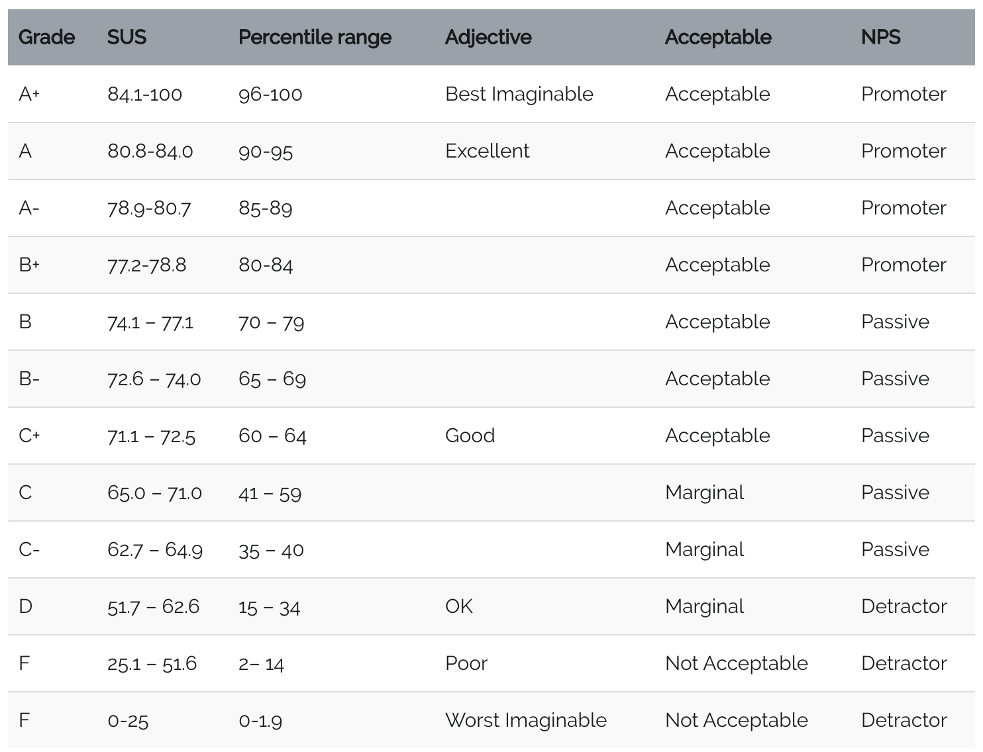

Gambar 6.1 Skala Konversi SUS

Sumber: (Sauro, 2018)

### Analisis Hasil Pengujian Usabilitas

Tabel 6.13 Hasil Pengujian Kasus Uji Pada Orang Tua

|  |  |  |  |  |  |  |  |  |
| --- | --- | --- | --- | --- | --- | --- | --- | --- |
| **Responden** | **Kasus uji** | | | | | | | |
| **Ke-1** | **Ke-2** | **Ke-3** | **Ke-4** | **Ke-5** | **Ke-6** | **Ke-7** | |
| Orang tua 1 | B | B | B | H | B | G | H | |
| Orang tua 2 | B | B | B | B | B | B | B | |
| Orang tua 3 | B | B | B | H | B | G | B | |
| Orang tua 4 | B | B | B | B | B | B | B | |
| Orang tua 5 | B | B | B | H | B | G | B | |
| **Catatan:** B = Berhasil; H = Hampir berhasil; G = Gagal | | | | | | | | |
| $$success rate= \frac{(27+\left(4 × 0.5\right))}{7 × 5} × 100\%=82,8\%$$ | | | | | | | (6.2) |

Pada Persamaan 6.2 menghasilkan *success rate* sebesar 82,8% yang didapatkan dari total nilai *B* yakni 27 yang dikalikan dengan 1, dan total nilai *H* yakni 4 yang dikalikan 0.5, yang selanjutnya dibagi dengan total pertanyaan berjumlah 7 pertanyaan yang dikalikan dengan banyaknya responden berjumlah 5 orang, setelah didapatkan hasil maka dikalikan dengan 100%.

Tabel 6.14 Hasil Pengujian Kasus Uji Pada Anak

|  |  |  |  |  |  |  |  |
| --- | --- | --- | --- | --- | --- | --- | --- |
| **Responden** | **Kasus uji** | | | | | | |
| **Ke-1** | **Ke-2** | **Ke-3** | **Ke-4** | **Ke-5** | **Ke-6** | |
| Anak 1 | B | B | B | B | H | H | |
| Anak 2 | B | B | B | B | B | B | |
| Anak 3 | B | B | B | B | B | H | |
| Anak 4 | B | B | B | B | B | B | |
| Anak 5 | B | B | B | H | H | B | |
| **Catatan:** B = Berhasil; H = Hampir berhasil; G = Gagal | | | | | | | |
| $$success rate= \frac{(25+\left(5 × 0.5\right))}{6 × 5} × 100\%=91,6\%$$ | | | | | | | (6.3) |

Pada Persamaan 6.3 menghasilkan *success rate* sebesar 91,6% yang didapatkan dari total nilai *B* yakni 25 yang dikalikan dengan 1, dan total nilai *H* yakni 5 yang dikalikan 0.5, yang selanjutnya dibagi dengan total pertanyaan berjumlah 6 pertanyaan yang dikalikan dengan banyaknya responden berjumlah 5 orang, setelah didapatkan hasil maka dikalikan dengan 100%.

Tabel 6.15 Hasil Pengujian *SUS* Pada Orang Tua

|  |  |  |  |  |  |
| --- | --- | --- | --- | --- | --- |
| **Kasus uji** | **Responden** | | | | |
| **1** | **2** | **3** | **4** | **5** |
| 1 | 3 | 3 | 3 | 4 | 4 |
| 2 | 3 | 2 | 3 | 3 | 4 |
| 3 | 2 | 3 | 3 | 4 | 4 |
| 4 | 2 | 1 | 3 | 3 | 4 |
| 5 | 1 | 4 | 2 | 2 | 2 |
| 6 | 1 | 1 | 3 | 2 | 4 |
| 7 | 3 | 3 | 2 | 3 | 3 |
| 8 | 2 | 1 | 1 | 2 | 1 |
| 9 | 2 | 3 | 3 | 3 | 3 |
| 10 | 2 | 2 | 3 | 3 | 4 |
| **Jumlah** | **21** | **23** | **26** | **29** | **33** |
| **Dikali 2,5** | **52,5** | **57,5** | **65** | **72,5** | **82,5** |
| **Rata-rata** | | | | | **66** |

Hasil yang didapatkan pada pengujian dengan metode *system usability scale (SUS)* pada pengguna orang tua menghasilkan nilai rata-rata 66 yang jika dimasukan pada skala konversi *SUS* dinyatakan memiliki *grade* C yaitu *marginal* yang berarti berada diantara dapat diterima atau tidak. Hal ini disebabkan 3 dari 5 orang tua kesuliatan memahami antar muka sehingga mengalami kegagalan dalam menyelesaikan kasus uji ke-6.

Tabel 6.16 Hasil Pengujian *SUS* Pada Anak

|  |  |  |  |  |  |
| --- | --- | --- | --- | --- | --- |
| **Kasus uji** | **Responden** | | | | |
| **1** | **2** | **3** | **4** | **5** |
| 1 | 4 | 2 | 3 | 3 | 3 |
| 2 | 2 | 3 | 3 | 3 | 3 |
| 3 | 2 | 4 | 4 | 4 | 4 |
| 4 | 2 | 0 | 3 | 4 | 3 |
| 5 | 2 | 3 | 3 | 2 | 3 |
| 6 | 3 | 3 | 3 | 2 | 3 |
| 7 | 3 | 3 | 3 | 3 | 3 |
| 8 | 3 | 2 | 2 | 2 | 2 |

**Tabel 6.16 Hasil Pengujian *SUS* Pada Anak (Lanjutan)**

|  |  |  |  |  |  |
| --- | --- | --- | --- | --- | --- |
| 9 | 3 | 3 | 4 | 4 | 4 |
| 10 | 3 | 3 | 3 | 4 | 3 |
| **Jumlah** | **27** | **26** | **31** | **31** | **31** |
| **Dikali 2.5** | **67,5** | **65** | **77,5** | **77,5** | **77,5** |
| **Rata-rata** | | | | | **73** |

Hasil yang didapatkan pada pengujian dengan metode *system usability scale (SUS)* pada pengguna anak menghasilkan nilai rata-rata 73 yang jika dimasukan pada skala konversi *SUS* dinyatakan memiliki *grade* B- yaitu *acceptable* yang berarti dapat diterima.

## Pengujian Kompatibilitas

Pengujian kompatibilitas ditujukan untuk mengetahui apakah aplikasi Daily Quest dapat bekerja pada lingkungan yang berbeda, baik dari segi perangkat lunak maupun perangkat keras. Pengujian yang dilakukan yakni dengan menjalankan aplikasi Daily Quest pada ponsel cerdas yang memiliki sistem operasi *android* dengan versi yang berbeda. Kemudian seluruh perangkat uji harus dapat menyelesaikan kasus uji berjumlah 8 kasus yang mangacu pada *use case*. Jika kasus uji dapat dijalankan dengan baik dan tidak menyebabkan *crash* pada aplikasi maka dianggap valid, namun jika gagal dalam menjalankan kasus uji maka dianggap tidak valid. Perangkat uji yang digunakan berjumlah 3 buah yang memiliki tingkatan API yang berbeda. Berikut merupakan hasil pengujian kompatibilitas yang dijabarkan pada Tabel 6.17.

Tabel 6.17 Hasil Pengujian Kompatibilitas

|  |  |  |  |  |
| --- | --- | --- | --- | --- |
| No | *Use Case* | Perangkat Uji | | |
| Pixel 2 (Emulator) | Xiaomi Redmi Note 3 Pro | Nexus 5X (Emulator) |
| API *Level* >16 | API *Level* >21 | API *Level* >28 |
| 1. | Membuat akun | K | B | B |
| 2. | Masuk ke dalam sistem | K | B | B |
| 3. | Menambahkan tugas | K | B | B |
| 4. | Melihat lokasi anak | K | B | B |
| 5. | Melihat tugas terselesaikan | K | B | B |
| 6. | Tukar hadiah | K | B | B |
| 7. | Ganti kata sandi | K | B | B |

**Tabel 6.17 Hasil Pengujian Kompatibilitas (Lanjutan)**

|  |  |  |  |  |
| --- | --- | --- | --- | --- |
| 8. | Menemukan tugas | K | B | B |
| 9. | Mengunggah bukti | K | B | B |
| Catatan: B = Baik; K = Kurang Baik; TB = Tidak Baik | | | | |

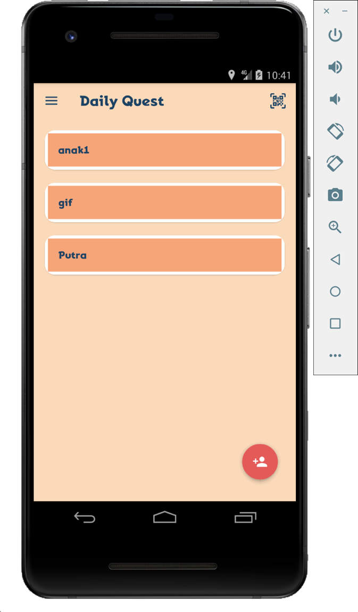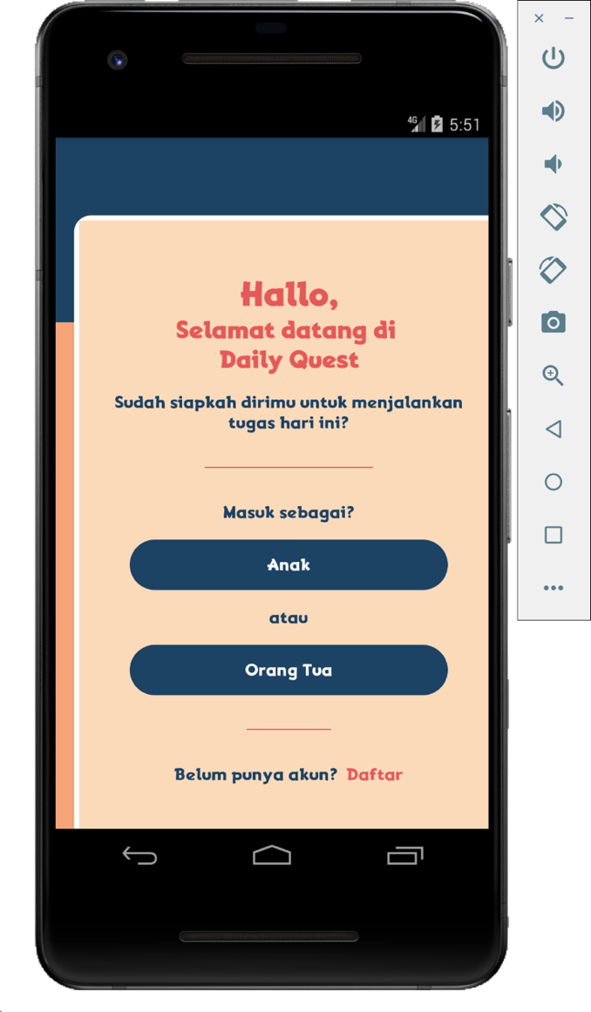

Gambar 6.2 Pengujian Pada API *Level* 19

### Analisis Hasil Pengujian Kompatibilitas

Berdasarkan hasil pengujian kompatibilitas yang telah dilakukan, maka didapatkan kesimpulan yang menyatakan bahwa seluruh kasus uji hanya dapat diselesaikan dengan baik pada perangkat uji dengan minimal tingkatan API 21. Perangkat uji dapat menyelesaikan tugas tanpa terjadinya *error* atau *system crash.* Hanya saja pada tingkatan API yang lebih rendah dari API 21, tampilan antar muka tersusun dengan tidak baik seperti pada Gambar 6.2. Maka diharapkan aplikasi dapat memiliki kompatibilitas yang baik pula pada ponsel cerdas yang memiliki tingkatan minimal API 21 atau setara dengan *android* versi *lollipop* 5.0 dan perangkat lunak yang sejenis pula.

# PENUTUP

## Kesimpulan

Dari hasil yang telah didapatkan berdasarkan tahap analisis kebutuhan, perancangan, implementasi, dan pengujian yang telah selesai dilakukan sebelumnya, maka didapatkan kesimpulan sebagai berikut:

1. Analisis kebutuhan pada aplikasi Daily Quest didapatkan berdasarkan studi pustaka metode *reinforcement* yang menghasilkan 9 kebutuhan fungsional yang dibagi menjadi 3 aktor yakni tamu sebagai pengguna aplikasi yang belum terautentikasi, orang tua sebagai pengguna yang terautentikasi sebagai orang tua, dan anak sebagai pengguna yang terautentikasi sebagai anak serta menghasilkan 2 kebutuhan non fungsional yakni dari segi usabilitas dan kompatibilitas.
2. Hasil rancangan pada aplikasi Daily Quest yakni berupa perancangan arsitektur sistem, *sequence diagram*, *class diagram*, perancangan tabel data, perancangan algoritme dalam bentuk *pseudocode* dan perancangan antarmuka yang digambarkan dalam bentuk *wireframe*.
3. Implementasi sistem dilakukan pada aplikasi *mobile* dengan sistem operasi *android* yang memanfaatkan layanan firebase, google *maps APIs*, dan kamera yang tersedia pada ponsel cerdas. Implementasi layanan yang digunakan dapat dilihat dalam kode program yang ditulis dengan menggunakan bahasa pemrograman kotlin.
4. Pengujian validasi yang dilakukan dengan mengujikan fungsionalitas pada sistem menghasilkan bahwa aplikasi Daily Quest memiliki tingkat keberhasilan 100% pada fungsionalitasnya. Pada pengujian usabilitas didapatkan *success rate* sebesar 82,8% pada sistem orang tua dan 91,6% pada sistem anak. Pengujian dengan metode *system usability scale (SUS)* menghasilkan nilai rata-rata sebesar 66 pada sistem orang tua yang berarti masuk ke dalam kategori *grade* C yaitu *marginal* yakni berada diantara dapat diterima dan tidak. Hal ini disebabkan 3 dari 5 orang tua kesuliatan memahami antar muka sehingga mengalami kegagalan dalam menyelesaikan kasus uji ke-6. Sedangkan pada sistem anak menghasilkan nilai rata-rata sebesar 73 yang berarti masuk ke dalam kategori *grade* B- yaitu *acceptable* yakni dapat diterima. Serta pada pengujian kompatibilitas sistem, aplikasi Daily Quest hanya dapat berjalan dengan baik pada versi *android* *lollipop* 5.0 dengan tingkatan API minimal 21.

## Saran

Adapun saran yang diberikan untuk pengembangan sistem serupa selanjutnya adalah sebagai berikut:

1. Perbaikan pada *user experience* dan desain antar muka untuk meningkatkan kepuasan dan kemudahan dalam menggunakan sistem.
2. Menambahkan fitur sinkronisasi data dengan memanfaatkan penyimpanan pada ponsel cerdas untuk menangani masalah jika ponsel sedang mengalami gangguan jaringan internet.
3. Menambahkan fitur untuk mengunggah bukti penyelesaian tugas selain menggunakan foto.

DAFTAR REFERENSI

Almasyhur, A. K., 2018. Pengembangan Aplikasi Mobile Tracer Study Menggunakan Platform Android. *Jurnal Pengembangan Teknologi Informasi Dan Ilmu Komputer (J-PTIIK) Universitas Brawijaya*, *2*(11), 5402–5409.

Ani, O., & Aeni, N., 2011. Menanamkan Disiplin Pada Anak. *Pendidikan Agama Islam -Ta’lim*, *9*(1), 17–29.

Bassil, Y., 2012. *A Simulation Model for the Waterfall Software Development Life Cycle*. *International Journal of Engineering & Technology (IJET)*, *02*(05), 2049–3444.

Chusna, P. A., 2017. Pengaruh Media Gadget Pada Perkembangan Karakter Anak. *STIT Al-Muslihun*, *17*, 32–117.

Damanik, R. S., 2016. Seni Memberikan Reward kepada Anak. Kompasiana, [online] Tersedia di: <https://www.kompasiana.com/rahayusetiawati damanik/585b0e196e7e616b068b4567/seni-memberikan-reward-kepada-anak> [Diakses 15 September 2019]

Faidy, A. B., & Arsana, I. M., 2014. Hubungan Pemberian Reward dan Punisment dengan Motivasi Belajar Pendidikan Kewarganegaraan Siswa Kelas XI SMA Negeri 1 Ambuten Kabupaten Sumenep. *Kajian Moral Dan Kewarganegaraan*, *2*(2), 454–468.

Feist, J., & Feist, G., 2008. *Theories of Personality*.

Ferster, C. B., & Skinner, B. F., 1957. *Schedules of reinforcement*. *In Schedules of reinforcement.*

Google. (n.d.-a). *Developer Guides*. *Android Developers*, [online] Tersedia di: <https://developer.android.com/guide> [Diakses 17 Oktober 2019]

Google. (n.d.-b). *Maps SDK for Android*. *Google Maps Platform*, [online] Tersedia di: <https://developers.google.com/maps/documentation/android-sdk/ intro> [Diakses 17 Oktober 2019]

Guerrouat, A., 2018. *A multifunction reminder platform for an educational environment. 2018 International Conference on Innovation and Intelligence for Informatics, Computing, and Technologies, 3ICT 2018*, 1–5.

Halodoc., 2018. Perlu Tahu, Inilah Pengaruh Gadget pada Perkembangan Anak. Halodoc, [online] Tersedia di: <https://www.halodoc.com/perlu-tahu-inilah-pengaruh-gadget-pada-perkembangan-anak> [Diakses 14 September 2019]

Henstam, P., 2018. *How many participants are needed when usability testing physical products? : An analysis of data collected from usability tests conducted on physical products*.

Islam, M. R., Islam, M. R., & Mazumder, T. A., 2010. Mobile Application and Its Global Impact. *International Journal of Engineering & Technology IJET*, *10*(06), 72–78.

Kannan, V., Smita, J., & Verma, S., 2014. *Agile vs waterfall : A Comparative Analysis. International Journal of Science, Engineering and Technology Research (IJSETR)*, *3*(10), 2680–2686.

Kirthika, B., & Prabhu, S., 2015. *Android Operating System : A Review. International Journal of Trend in Research and Development*, *2*(5), 260–264.

Nielsen, J., 2001. *Success Rate: The Simplest Usability Metric*. Nielsen Norman Group, [online] Tersedia di: <https://www.nngroup.com/articles/success-rate-the-simplest-usability-metric/> [Diakses 11 Desember 2019]

Ojeda-Guerra, C. N., 2015. *A Simple Software Development Methodology Based on MVP for Android Applications in a Classroom Context*. *2015 IEEE International Conference on Computer and Information Technology; Ubiquitous Computing and Communications; Dependable, Autonomic and Secure Computing; Pervasive Intelligence and Computing*, 1429–1434.

Permana, K. S., 2019. Ketika Pengguna Internet dan Smartphone Terus Meningkat, Android Dominasi Pasar Indonesia dan Dunia. Jabar Tribun News, [online] Tersedia di: <http://jabar.tribunnews.com/2019/01/24/ketika-pengguna-internet-dan-smartphone-terus-meningkat-android-dominasi-pasar-indonesia-dan-dunia> [Diakses 16 September 2019]

Pratama, R. D., 2016. *Memanfaatkan Gadget untuk Membangun Minat Belajar Anak dan Menciptakan Generasi Cerdas dan Inovatif*. Bimba Aiueo, [online] Tersedia di: <https://bimba-aiueo.com/memanfaatkan-gadget-untuk-membangun-minat-belajar-anak/> [Diakses 14 September 2019]

Pressman, R., 2010. *Software Engineering: A Practitioner’s Approach* (7th ed.). New York, NY, USA: McGraw-Hill, Inc.

Rahmayani, I., 2015. Indonesia Raksasa Teknologi Digital Asia. KOMINFO, [online] Tersedia di: <https://www.kominfo.go.id/content/detail/6095/indonesia-raksasa-teknologi-digital-asia/0/sorotan_media> [Diakses 14 September 2019]

Ramadhan, A. O., Tolle, H., & Fanani, L., 2018. Pembangunan Modul Penunjang Pembelajaran di Kelas Untuk Aplikasi Brawijaya Messenger Dengan Platform Firebase. *Jurnal Pengembangan Teknologi Informasi Dan Ilmu Komputer (J-PTIIK) Universitas Brawijaya*, *2*(4), 1630–1637.

Sarkar, S., Gayen, S., & Bilgaiyan, S., 2018. Android Based Home Security Systems Using Internet of Things(IoT) and Firebase. *Proceedings of the International Conference on Inventive Research in Computing Applications, ICIRCA 2018*, (Icirca), 102–105.

Sauro, J., 2018. *5 Ways to Interpret a SUS Score*. MeasuringU, [online] Tersedia di: <https://measuringu.com/interpret-sus-score/> [Diakses 11 Desember 2019]

Sauro, J., & Lewis, J. R., 2012. *Quantifying the User Experience: Practical Statistics for User Research* (1st ed.). San Francisco, CA, USA: Morgan Kaufmann Publishers Inc.

Turangan, L., 2016. Efek Negatif Gadget Pada Anak. Kompas, [online] Tersedia di: <https://lifestyle.kompas.com/read/2016/02/17/081500023/Efek.Negatif.Gadget.pada.Anak> [Diakses 14 September 2019]

Viswanathan, P., 2019. *Native Apps vs. Web Apps: What Is the Better Choice?* Lifeware, [online] Tersedia di: <https://www.lifewire.com/native-apps-vs-web-apps-2373133> [Diakses 15 September 2019]

Wasserman, A. I., 2010. *Software Engineering Issues for Mobile Application Development*. *Proceedings of the FSE/SDP Workshop on Future of Software Engineering Research*, 397–400.

Wu, B., & Yang, X., 2009. *Application of MVP Architecture in Reengineering of Legacy Financial System.* *2009 International Conference on Computational Intelligence and Software Engineering*, 1–5.

1. HASIL KUISIONER PENGUJIAN USABILITAS

**Hasil Kuisioner 1**

Nama Orang Tua : Mukhlis Hidayat

Umur : 48

Alamat : Jln Mertojoyo Blok S no 3

Pekerjaan : Wira swasta

|  |  |  |
| --- | --- | --- |
| **No.** | **Kasus Uji** | **Hasil** |
| 1. | Membuat akun | B |
| 2. | Masuk ke dalam sistem | B |
| 3. | Menambahkan tugas | B |
| 4. | Melihat lokasi anak | H |
| 5. | Melihat tugas terselesaikan | B |
| 6. | Tukar hadiah | G |
| 7. | Ganti kata sandi | H |

Catatan : B = Berhasil; H = Hampir berhasil; G = Gagal

|  |  |  |  |  |  |  |
| --- | --- | --- | --- | --- | --- | --- |
| **No.** | **Pernyataan** | **Sangat Tidak Setuju** | **Tidak Setuju** | **Netral** | **Setuju** | **Sangat Setuju** |
| **1** | **2** | **3** | **4** | **5** |
| 1. | Saya merasa aplikasi Daily Quest ini akan sering saya gunakan |  |  |  | V |  |
| 2. | Saya merasa menemukan hal yang tidak penting dalam aplikasi Daily Quest |  | V |  |  |  |
| 3. | Menurut saya aplikasi Daily Quest ini memiliki fungsi yang berguna bagi saya |  |  | V |  |  |
| 4. | Menurut saya aplikasi Daily Quest ini memiliki fungsi yang tidak konsisten |  |  | V |  |  |
| 5. | Menurut saya penggunaan aplikasi Daily Quest akan dengan cepat dipahami oleh kebanyakan orang |  | V |  |  |  |
| 6. | Saya merasa membutuhkan bantuan orang yang lebih ahli dalam menggunakan aplikasi Daily Quest |  |  |  | V |  |
| 7. | Dalam menggunakan aplikasi Daily Quest ini saya sangat merasa percaya diri |  |  |  | V |  |
| 8. | Dalam menggunakan aplikasi Daily Quest ini saya merasa harus banyak belajar terlebih dahulu |  |  | V |  |  |
| 9. | Saya merasa aplikasi Daily Quest ini mudah dalam penggunaannya |  |  | V |  |  |
| 10. | Saya merasa aplikasi Daily Quest ini sulit dalam penggunaannya |  |  | V |  |  |

Nama Anak : Mutia Kafaa Ghania

Umur : 14

Sekolah : SMP Ar-Rifa’ie

Kelas : 8

|  |  |  |
| --- | --- | --- |
| **No.** | **Kasus Uji** | **Hasil** |
| 1. | Membuat akun | B |
| 2. | Masuk ke dalam sistem | B |
| 3. | Menemukan tugas | B |
| 4. | Mengunggah bukti penyelesaian tugas | B |
| 5. | Tukar hadiah | H |
| 6. | Ganti kata sandi | H |

Catatan : B = Berhasil; H = Hampir berhasil; G = Gagal

|  |  |  |  |  |  |  |
| --- | --- | --- | --- | --- | --- | --- |
| **No.** | **Pernyataan** | **Sangat Tidak Setuju** | **Tidak Setuju** | **Netral** | **Setuju** | **Sangat Setuju** |
| **1** | **2** | **3** | **4** | **5** |
| 1. | Saya merasa aplikasi Daily Quest ini akan sering saya gunakan |  |  |  |  | V |
| 2. | Saya merasa menemukan hal yang tidak penting dalam aplikasi Daily Quest |  |  | V |  |  |
| 3. | Menurut saya aplikasi Daily Quest ini memiliki fungsi yang berguna bagi saya |  |  | V |  |  |
| 4. | Menurut saya aplikasi Daily Quest ini memiliki fungsi yang tidak konsisten |  |  | V |  |  |
| 5. | Menurut saya penggunaan aplikasi Daily Quest akan dengan cepat dipahami oleh kebanyakan orang |  |  | V |  |  |
| 6. | Saya merasa membutuhkan bantuan orang yang lebih ahli dalam menggunakan aplikasi Daily Quest |  | V |  |  |  |
| 7. | Dalam menggunakan aplikasi Daily Quest ini saya sangat merasa percaya diri |  |  |  | V |  |
| 8. | Dalam menggunakan aplikasi Daily Quest ini saya merasa harus banyak belajar terlebih dahulu |  | V |  |  |  |
| 9. | Saya merasa aplikasi Daily Quest ini mudah dalam penggunaannya |  |  |  | V |  |
| 10. | Saya merasa aplikasi Daily Quest ini sulit dalam penggunaannya |  | V |  |  |  |

**Hasil Kuisioner 2**

Nama Orang Tua : Nur Afifah

Umur : 44

Alamat : JL Arjuno no 66B

Pekerjaan : Wiraswasta

|  |  |  |
| --- | --- | --- |
| **No.** | **Kasus Uji** | **Hasil** |
| 1. | Membuat akun | B |
| 2. | Masuk ke dalam sistem | B |
| 3. | Menambahkan tugas | B |
| 4. | Melihat lokasi anak | B |
| 5. | Melihat tugas terselesaikan | B |
| 6. | Tukar hadiah | B |
| 7. | Ganti kata sandi | B |

Catatan : B = Berhasil; H = Hampir berhasil; G = Gagal

|  |  |  |  |  |  |  |
| --- | --- | --- | --- | --- | --- | --- |
| **No.** | **Pernyataan** | **Sangat Tidak Setuju** | **Tidak Setuju** | **Netral** | **Setuju** | **Sangat Setuju** |
| **1** | **2** | **3** | **4** | **5** |
| 1. | Saya merasa aplikasi Daily Quest ini akan sering saya gunakan |  |  |  | V |  |
| 2. | Saya merasa menemukan hal yang tidak penting dalam aplikasi Daily Quest |  |  | V |  |  |
| 3. | Menurut saya aplikasi Daily Quest ini memiliki fungsi yang berguna bagi saya |  |  |  | V |  |
| 4. | Menurut saya aplikasi Daily Quest ini memiliki fungsi yang tidak konsisten |  |  |  | V |  |
| 5. | Menurut saya penggunaan aplikasi Daily Quest akan dengan cepat dipahami oleh kebanyakan orang |  |  |  |  | V |
| 6. | Saya merasa membutuhkan bantuan orang yang lebih ahli dalam menggunakan aplikasi Daily Quest |  |  |  | V |  |
| 7. | Dalam menggunakan aplikasi Daily Quest ini saya sangat merasa percaya diri |  |  |  | V |  |
| 8. | Dalam menggunakan aplikasi Daily Quest ini saya merasa harus banyak belajar terlebih dahulu |  |  |  | V |  |
| 9. | Saya merasa aplikasi Daily Quest ini mudah dalam penggunaannya |  |  |  | V |  |
| 10. | Saya merasa aplikasi Daily Quest ini sulit dalam penggunaannya |  |  | V |  |  |

Nama Anak : Dzaki Atta Hibrizi

Umur : 14

Sekolah : SMP Neger 3 Batu

Kelas : 3 SMP/ IX

|  |  |  |
| --- | --- | --- |
| **No.** | **Kasus Uji** | **Hasil** |
| 1. | Membuat akun | B |
| 2. | Masuk ke dalam sistem | B |
| 3. | Menemukan tugas | B |
| 4. | Mengunggah bukti penyelesaian tugas | B |
| 5. | Tukar hadiah | B |
| 6. | Ganti kata sandi | B |

Catatan : B = Berhasil; H = Hampir berhasil; G = Gagal

|  |  |  |  |  |  |  |
| --- | --- | --- | --- | --- | --- | --- |
| **No.** | **Pernyataan** | **Sangat Tidak Setuju** | **Tidak Setuju** | **Netral** | **Setuju** | **Sangat Setuju** |
| **1** | **2** | **3** | **4** | **5** |
| 1. | Saya merasa aplikasi Daily Quest ini akan sering saya gunakan |  |  | V |  |  |
| 2. | Saya merasa menemukan hal yang tidak penting dalam aplikasi Daily Quest |  | V |  |  |  |
| 3. | Menurut saya aplikasi Daily Quest ini memiliki fungsi yang berguna bagi saya |  |  |  |  | V |
| 4. | Menurut saya aplikasi Daily Quest ini memiliki fungsi yang tidak konsisten |  |  |  |  | V |
| 5. | Menurut saya penggunaan aplikasi Daily Quest akan dengan cepat dipahami oleh kebanyakan orang |  |  |  | V |  |
| 6. | Saya merasa membutuhkan bantuan orang yang lebih ahli dalam menggunakan aplikasi Daily Quest |  | V |  |  |  |
| 7. | Dalam menggunakan aplikasi Daily Quest ini saya sangat merasa percaya diri |  |  |  | V |  |
| 8. | Dalam menggunakan aplikasi Daily Quest ini saya merasa harus banyak belajar terlebih dahulu |  |  | V |  |  |
| 9. | Saya merasa aplikasi Daily Quest ini mudah dalam penggunaannya |  |  |  | V |  |
| 10. | Saya merasa aplikasi Daily Quest ini sulit dalam penggunaannya |  | V |  |  |  |

**Hasil Kuisioner 3**

Nama Orang Tua : Alif Alamsyah

Umur : 21

Alamat : Jl. Danau Rawa Pening 1 H5 A 28

Pekerjaan : Mahasiswa

|  |  |  |
| --- | --- | --- |
| **No.** | **Kasus Uji** | **Hasil** |
| 1. | Membuat akun | B |
| 2. | Masuk ke dalam sistem | B |
| 3. | Menambahkan tugas | B |
| 4. | Melihat lokasi anak | H |
| 5. | Melihat tugas terselesaikan | B |
| 6. | Tukar hadiah | G |
| 7. | Ganti kata sandi | B |

Catatan : B = Berhasil; H = Hampir berhasil; G = Gagal

|  |  |  |  |  |  |  |
| --- | --- | --- | --- | --- | --- | --- |
| **No.** | **Pernyataan** | **Sangat Tidak Setuju** | **Tidak Setuju** | **Netral** | **Setuju** | **Sangat Setuju** |
| **1** | **2** | **3** | **4** | **5** |
| 1. | Saya merasa aplikasi Daily Quest ini akan sering saya gunakan |  |  |  | V |  |
| 2. | Saya merasa menemukan hal yang tidak penting dalam aplikasi Daily Quest |  | V |  |  |  |
| 3. | Menurut saya aplikasi Daily Quest ini memiliki fungsi yang berguna bagi saya |  |  |  | V |  |
| 4. | Menurut saya aplikasi Daily Quest ini memiliki fungsi yang tidak konsisten |  | V |  |  |  |
| 5. | Menurut saya penggunaan aplikasi Daily Quest akan dengan cepat dipahami oleh kebanyakan orang |  |  | V |  |  |
| 6. | Saya merasa membutuhkan bantuan orang yang lebih ahli dalam menggunakan aplikasi Daily Quest |  | V |  |  |  |
| 7. | Dalam menggunakan aplikasi Daily Quest ini saya sangat merasa percaya diri |  |  | V |  |  |
| 8. | Dalam menggunakan aplikasi Daily Quest ini saya merasa harus banyak belajar terlebih dahulu |  |  |  | V |  |
| 9. | Saya merasa aplikasi Daily Quest ini mudah dalam penggunaannya |  |  |  | V |  |
| 10. | Saya merasa aplikasi Daily Quest ini sulit dalam penggunaannya |  | V |  |  |  |

Nama Anak : Muhammad Evan Azka

Umur : 16

Sekolah : SMKN 4 Malang

Kelas : XI

|  |  |  |
| --- | --- | --- |
| **No.** | **Kasus Uji** | **Hasil** |
| 1. | Membuat akun | B |
| 2. | Masuk ke dalam sistem | B |
| 3. | Menemukan tugas | B |
| 4. | Mengunggah bukti penyelesaian tugas | B |
| 5. | Tukar hadiah | B |
| 6. | Ganti kata sandi | H |

Catatan : B = Berhasil; H = Hampir berhasil; G = Gagal

|  |  |  |  |  |  |  |
| --- | --- | --- | --- | --- | --- | --- |
| **No.** | **Pernyataan** | **Sangat Tidak Setuju** | **Tidak Setuju** | **Netral** | **Setuju** | **Sangat Setuju** |
| **1** | **2** | **3** | **4** | **5** |
| 1. | Saya merasa aplikasi Daily Quest ini akan sering saya gunakan |  |  |  | V |  |
| 2. | Saya merasa menemukan hal yang tidak penting dalam aplikasi Daily Quest |  | V |  |  |  |
| 3. | Menurut saya aplikasi Daily Quest ini memiliki fungsi yang berguna bagi saya |  |  |  |  | V |
| 4. | Menurut saya aplikasi Daily Quest ini memiliki fungsi yang tidak konsisten |  | V |  |  |  |
| 5. | Menurut saya penggunaan aplikasi Daily Quest akan dengan cepat dipahami oleh kebanyakan orang |  |  |  | V |  |
| 6. | Saya merasa membutuhkan bantuan orang yang lebih ahli dalam menggunakan aplikasi Daily Quest |  | V |  |  |  |
| 7. | Dalam menggunakan aplikasi Daily Quest ini saya sangat merasa percaya diri |  |  |  | V |  |
| 8. | Dalam menggunakan aplikasi Daily Quest ini saya merasa harus banyak belajar terlebih dahulu |  |  | V |  |  |
| 9. | Saya merasa aplikasi Daily Quest ini mudah dalam penggunaannya |  |  |  |  | V |
| 10. | Saya merasa aplikasi Daily Quest ini sulit dalam penggunaannya |  | V |  |  |  |

**Hasil Kuisioner 4**

Nama Orang Tua : Prapti Rahayu

Umur : 42 tahun

Alamat : Jl. Karangampel RT 17 No. 252a

Pekerjaan : Ibu Rumah Tangga

|  |  |  |
| --- | --- | --- |
| **No.** | **Kasus Uji** | **Hasil** |
| 1. | Membuat akun | B |
| 2. | Masuk ke dalam sistem | B |
| 3. | Menambahkan tugas | B |
| 4. | Melihat lokasi anak | B |
| 5. | Melihat tugas terselesaikan | B |
| 6. | Tukar hadiah | B |
| 7. | Ganti kata sandi | B |

Catatan : B = Berhasil; H = Hampir berhasil; G = Gagal

|  |  |  |  |  |  |  |
| --- | --- | --- | --- | --- | --- | --- |
| **No.** | **Pernyataan** | **Sangat Tidak Setuju** | **Tidak Setuju** | **Netral** | **Setuju** | **Sangat Setuju** |
| **1** | **2** | **3** | **4** | **5** |
| 1. | Saya merasa aplikasi Daily Quest ini akan sering saya gunakan |  |  |  |  | V |
| 2. | Saya merasa menemukan hal yang tidak penting dalam aplikasi Daily Quest |  | V |  |  |  |
| 3. | Menurut saya aplikasi Daily Quest ini memiliki fungsi yang berguna bagi saya |  |  |  |  | V |
| 4. | Menurut saya aplikasi Daily Quest ini memiliki fungsi yang tidak konsisten |  | V |  |  |  |
| 5. | Menurut saya penggunaan aplikasi Daily Quest akan dengan cepat dipahami oleh kebanyakan orang |  |  | V |  |  |
| 6. | Saya merasa membutuhkan bantuan orang yang lebih ahli dalam menggunakan aplikasi Daily Quest |  |  | V |  |  |
| 7. | Dalam menggunakan aplikasi Daily Quest ini saya sangat merasa percaya diri |  |  |  | V |  |
| 8. | Dalam menggunakan aplikasi Daily Quest ini saya merasa harus banyak belajar terlebih dahulu |  |  |  | V |  |
| 9. | Saya merasa aplikasi Daily Quest ini mudah dalam penggunaannya |  |  |  | V |  |
| 10. | Saya merasa aplikasi Daily Quest ini sulit dalam penggunaannya |  | V |  |  |  |

Nama Anak : Achmad Restu Al-maliky

Umur : 14 tahun

Sekolah : SMP Muhammadiyah 6 Malang

Kelas : 9

|  |  |  |
| --- | --- | --- |
| **No.** | **Kasus Uji** | **Hasil** |
| 1. | Membuat akun | B |
| 2. | Masuk ke dalam sistem | B |
| 3. | Menemukan tugas | B |
| 4. | Mengunggah bukti penyelesaian tugas | B |
| 5. | Tukar hadiah | B |
| 6. | Ganti kata sandi | B |

Catatan : B = Berhasil; H = Hampir berhasil; G = Gagal

|  |  |  |  |  |  |  |
| --- | --- | --- | --- | --- | --- | --- |
| **No.** | **Pernyataan** | **Sangat Tidak Setuju** | **Tidak Setuju** | **Netral** | **Setuju** | **Sangat Setuju** |
| **1** | **2** | **3** | **4** | **5** |
| 1. | Saya merasa aplikasi Daily Quest ini akan sering saya gunakan |  |  |  | V |  |
| 2. | Saya merasa menemukan hal yang tidak penting dalam aplikasi Daily Quest |  | V |  |  |  |
| 3. | Menurut saya aplikasi Daily Quest ini memiliki fungsi yang berguna bagi saya |  |  |  |  | V |
| 4. | Menurut saya aplikasi Daily Quest ini memiliki fungsi yang tidak konsisten | V |  |  |  |  |
| 5. | Menurut saya penggunaan aplikasi Daily Quest akan dengan cepat dipahami oleh kebanyakan orang |  |  | V |  |  |
| 6. | Saya merasa membutuhkan bantuan orang yang lebih ahli dalam menggunakan aplikasi Daily Quest |  |  | V |  |  |
| 7. | Dalam menggunakan aplikasi Daily Quest ini saya sangat merasa percaya diri |  |  |  | V |  |
| 8. | Dalam menggunakan aplikasi Daily Quest ini saya merasa harus banyak belajar terlebih dahulu |  |  | V |  |  |
| 9. | Saya merasa aplikasi Daily Quest ini mudah dalam penggunaannya |  |  |  |  | V |
| 10. | Saya merasa aplikasi Daily Quest ini sulit dalam penggunaannya | V |  |  |  |  |

**Hasil Kuisioner 5**

Nama Orang Tua : Cholis Auni Akbar

Umur : 51

Alamat : Jl. Cucak Rawun Raya 8C No 3

Pekerjaan : Wirausaha

|  |  |  |
| --- | --- | --- |
| **No.** | **Kasus Uji** | **Hasil** |
| 1. | Membuat akun | B |
| 2. | Masuk ke dalam sistem | B |
| 3. | Menambahkan tugas | B |
| 4. | Melihat lokasi anak | H |
| 5. | Melihat tugas terselesaikan | B |
| 6. | Tukar hadiah | G |
| 7. | Ganti kata sandi | B |

Catatan : B = Berhasil; H = Hampir berhasil; G = Gagal

|  |  |  |  |  |  |  |
| --- | --- | --- | --- | --- | --- | --- |
| **No.** | **Pernyataan** | **Sangat Tidak Setuju** | **Tidak Setuju** | **Netral** | **Setuju** | **Sangat Setuju** |
| **1** | **2** | **3** | **4** | **5** |
| 1. | Saya merasa aplikasi Daily Quest ini akan sering saya gunakan |  |  |  |  | V |
| 2. | Saya merasa menemukan hal yang tidak penting dalam aplikasi Daily Quest | V |  |  |  |  |
| 3. | Menurut saya aplikasi Daily Quest ini memiliki fungsi yang berguna bagi saya |  |  |  |  | V |
| 4. | Menurut saya aplikasi Daily Quest ini memiliki fungsi yang tidak konsisten | V |  |  |  |  |
| 5. | Menurut saya penggunaan aplikasi Daily Quest akan dengan cepat dipahami oleh kebanyakan orang |  |  | V |  |  |
| 6. | Saya merasa membutuhkan bantuan orang yang lebih ahli dalam menggunakan aplikasi Daily Quest | V |  |  |  |  |
| 7. | Dalam menggunakan aplikasi Daily Quest ini saya sangat merasa percaya diri |  |  |  | V |  |
| 8. | Dalam menggunakan aplikasi Daily Quest ini saya merasa harus banyak belajar terlebih dahulu |  |  |  | V |  |
| 9. | Saya merasa aplikasi Daily Quest ini mudah dalam penggunaannya |  |  |  | V |  |
| 10. | Saya merasa aplikasi Daily Quest ini sulit dalam penggunaannya | V |  |  |  |  |

Nama Anak : Rania Putri Zayyanti

Umur : 13

Sekolah : SMPN 21 Malang

Kelas : VII

|  |  |  |
| --- | --- | --- |
| **No.** | **Kasus Uji** | **Hasil** |
| 1. | Membuat akun | B |
| 2. | Masuk ke dalam sistem | B |
| 3. | Menemukan tugas | B |
| 4. | Mengunggah bukti penyelesaian tugas | H |
| 5. | Tukar hadiah | H |
| 6. | Ganti kata sandi | B |

Catatan : B = Berhasil; H = Hampir berhasil; G = Gagal

|  |  |  |  |  |  |  |
| --- | --- | --- | --- | --- | --- | --- |
| **No.** | **Pernyataan** | **Sangat Tidak Setuju** | **Tidak Setuju** | **Netral** | **Setuju** | **Sangat Setuju** |
| **1** | **2** | **3** | **4** | **5** |
| 1. | Saya merasa aplikasi Daily Quest ini akan sering saya gunakan |  |  |  | V |  |
| 2. | Saya merasa menemukan hal yang tidak penting dalam aplikasi Daily Quest |  | V |  |  |  |
| 3. | Menurut saya aplikasi Daily Quest ini memiliki fungsi yang berguna bagi saya |  |  |  |  | V |
| 4. | Menurut saya aplikasi Daily Quest ini memiliki fungsi yang tidak konsisten |  | V |  |  |  |
| 5. | Menurut saya penggunaan aplikasi Daily Quest akan dengan cepat dipahami oleh kebanyakan orang |  |  |  | V |  |
| 6. | Saya merasa membutuhkan bantuan orang yang lebih ahli dalam menggunakan aplikasi Daily Quest |  | V |  |  |  |
| 7. | Dalam menggunakan aplikasi Daily Quest ini saya sangat merasa percaya diri |  |  |  | V |  |
| 8. | Dalam menggunakan aplikasi Daily Quest ini saya merasa harus banyak belajar terlebih dahulu |  |  | V |  |  |
| 9. | Saya merasa aplikasi Daily Quest ini mudah dalam penggunaannya |  |  |  |  | V |
| 10. | Saya merasa aplikasi Daily Quest ini sulit dalam penggunaannya |  | V |  |  |  |

1. FOTO DOKUMENTASI PENGUJIAN USABILITAS

